**TUGAS AKHIR**

RANCANG BANGUN MEDIA PEMBELAJARAN TEKNIK INFORMATIKA BERBASIS WEB DI PROGRAM STUDI D3 TEKNIK INFORMATIKA POLNEP (STUDI KASUS: MATA KULIAH PEMROGRAMAN *MOBILE*)

Diajukan Sebagai Persyaratan Untuk Menyelesaikan Program Pendidikan Diploma III Pada Program Studi Teknik Informatika

Jurusan Teknik Elektro Politeknik Negeri Pontianak



**OLEH:**

**MOCHTAR MUHAMMAD FAISAL**

**3201916018**

**PROGRAM STUDI D-III TEKNIK INFORMATIKA**

**JURUSAN TEKNIK ELEKTRO**

**POLITEKNIK NEGERI PONTIANAK**

**2022**

## 

## HALAMAN PENGESAHAN

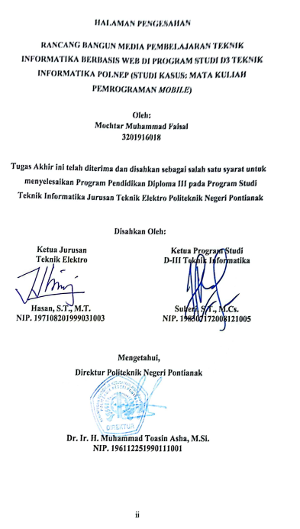

## HALAMAN PERNYATAAN

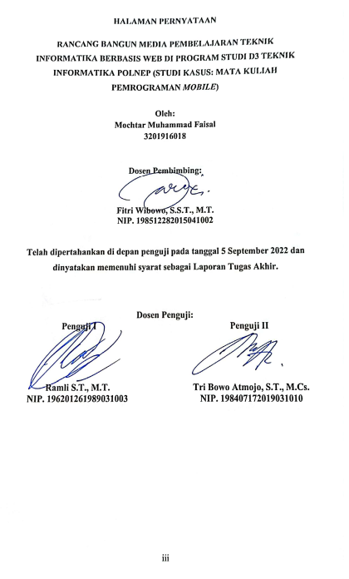

## **HALAMAN PERNYATAAN ORISINALITAS**

Saya yang bertanda tangan di bawah ini:

|  |  |  |
| --- | --- | --- |
| Nama | : | Mochtar Muhammad Faisal |
| NIM | : | 3201916018 |
| Jurusan/Program Studi | : | Teknik Elektro/Teknik Informatika |
| Judul Tugas Akhir | : | Rancang Bangun Media Pembelajaran Teknik Informatika Berbasis Web di Program Studi D3 Teknik Informatika Polnep (Studi Kasus: Mata Kuliah Pemrograman *Mobile*). |

Menyatakan dengan sebenar-benarnya bahwa penulisan Tugas Akhir ini  
berdasarkan hasil penelitian, pemikiran dan pemaparan asli dari saya sendiri, baik  
untuk naskah Tugas Akhir maupun kegiatan yang tercantum sebagai bagian dari  
Tugas Akhir ini. Jika terdapat karya orang lain, saya akan mencantumkan sumber yang jelas.

Demikian pernyataan ini saya buat dengan sesungguhnya dan apabila dikemudian  
hari terdapat penyimpangan dan ketidakbenaran dalam pernyataan ini, maka saya  
bersedia menerima sanksi akademik berupa pencabutan gelar yang telah diperoleh  
karena karya tulis ini dan sanksi lain sesuai dengan peraturan yang berlaku di  
Politeknik Negeri Pontianak.

Demikian pernyataan ini saya buat dalam keadaan sadar tanpa paksaan dari pihak  
mana pun.

Pontianak, 5 September 2022   
Yang membuat pernyataan,

Materai

10000

MOCHTAR MUHAMMAD FAISAL 3201916018

# RIWAYAT HIDUP

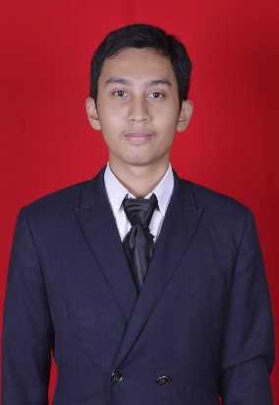

**Biodata Mahasiswa :**

Nama Mahasiswa : Mochtar Muhammad Faisal

NIM : 3201916018

Tempat/Tanggal Lahir : Sintang, 5 April 2001

Jenis Kelamin : Laki-laki

Agama : Islam

Alamat : Jl. Mensiku Jaya

No.Telepon/Handphone : 089670977069

Email : [kokfaisalsih@gmail.com](mailto:kokfaisalsih@gmail.com)

# ABSTRAK

Pemrograman *Mobile* merupakan gabungan dari kata “pemrograman” dan “*Mobile*”. Istilah lainnya yaitu *Mobile* programming. Pemrograman ini secara singkat memiliki makna yaitu proses penulisan kode-kode program untuk membuat aplikasi yang ditujukan untuk perangkat *Mobile*. Berdasarkan pengertian di atas Mahasiswa Politeknik Negeri Pontianak khususnya program studi Teknik Informatika juga mempelajari pembuatan aplikasi *Mobile* pada mata kuliah Pemrograman *Mobile*.

Dengan pembelajaran mata kuliah tersebut, Mahasiswa diharapkan mampu untuk dapat membuat aplikasi berbasis *Mobile*. Dengan keterbatasan ilmu dan pengetahuan mengenai Pemrograman *Mobile*, Mahasiswa disarankan untuk selalu fokus dan semangat dalam menjalani perkuliahan, khususnya di mata kuliah Pemrograman *Mobile*. Berdasarkan masalah yang dihadapi di atas keterbatasan ilmu yang dimiliki oleh masing-masing mahasiswa tentunya berbeda-beda.

Oleh karna itu penulis berencana untuk membuat “Media Pembelajaran Teknik Informatika” yang dapat di singkat dengan MELATI. *Project* ini di buat dalam bentuk web yang diperuntukan kepada mahasiswa program studi Teknik Informatika Politeknik Negeri Pontianak agar dapat mempelajari materi tambahan pada mata kuliah Pemrograman *Mobile* beserta semua mata kuliah yang ada pada program studi D-III Teknik Informatika Politeknik Negeri Pontianak.

*Website* Media Pembelajaran Teknik Informatika ini dibangun menggunakan Laravel versi 8 (*framework* Bahasa pemrograman PHP), Boostrap versi 5 (*framework* CSS), XAMPP (Web server dan *database* server) dan visual studio *code*. *Website* tersebut dirancang sebagai media pembelajaran untuk mahasiswa program studi D-III Teknik Informatika. Adapun pengguna pada *website* ini yaitu admin, dosen dan mahasiswa. Pada pengguna admin memiliki fitur Kelola mata kuliah, Kelola akun dosen, Kelola akun mahasiswa, edit profil dan edit *password*. Kemudian pengguna dosen memiliki fitur kelola materi, diskusi, edit profil dan edit *password*. Sedangkan pengguna mahasiswa memiliki fitur melihat informasi web, melihat materi pembelajaran, dapat mengajukan pertanyaan dan jawaban diskusi, melihat *Showcase*, edit profil dan edit *password*.

Kata Kunci: Web, Pemrograman *Mobile*, Media Pembelajaran.

# ABSTRAC

*Mobile programming is a combination of the words "programming" and "mobile". Another term is Mobile programming. This programming briefly means the process of writing program codes to create applications that are intended for mobile devices. Based on the above understanding, Pontianak State Polytechnic students, especially the Informatics Engineering study program, also learn how to make Mobile applications in the Mobile Programming course.*

*By learning these courses, students are expected to be able to create mobile-based applications. With limited knowledge and knowledge regarding Mobile Programming, students are advised to always focus and be enthusiastic in undergoing lectures, especially in Mobile Programming courses. Based on the problems faced above, the limitations of knowledge possessed by each student are certainly different.*

*Therefore, the author plans to make an "Informatics Engineering Learning Media" which can be shortened to MELATI. This project was created in the form of a web that is intended for students of the Pontianak State Polytechnic Informatics Engineering study program so that they can learn additional material in the Mobile Programming course along with all courses in the Pontianak State Polytechnic D-III Informatics Engineering study program.*

*This Informatics Engineering Learning Media website was built using Laravel version 8 (PHP programming language framework), Boostrap version 5 (CSS framework), XAMPP (Web server and database server) and visual studio code. The website is designed as a learning medium for students of the D-III Informatics Engineering study program. The users on this website are admins, lecturers and students. Admin users have the features of Manage courses, Manage lecturer accounts, Manage student accounts, edit profiles and edit passwords. Then the lecturer users have the features of managing material, discussing, editing profiles and editing passwords. Meanwhile, student users have features to view web information, view learning materials, can ask questions and answer discussions, view Showcases, edit profiles and edit passwords.*

*Keywords: Web, Mobile Programming, Learning Media.*

# PRAKATA

Puji syukur penulis panjatkan kehadiran Allah SWT karena atas berkat, rahmat dan karunia-Nya, penulis dapat menyelesaikan Tugas Akhir ini pada tepat waktu. Tugas Akhir ini dibuat untuk memenuhi salah satu syarat untuk menyelesaikan Program Diploma III Program Studi Teknik Informatika Jurusan Teknik Elektro di Politeknik Negeri Pontianak yang berjudul “RANCANG BANGUN MEDIA PEMBELAJARAN TEKNIK INFORMATIKA BERBASIS WEB DI PROGRAM STUDI D3 TEKNIK INFORMATIKA POLNEP (STUDI KASUS: MATA KULIAH PEMROGRAMAN *MOBILE*)”.

Pada kesempatan ini penulis ingin menyampaikan rasa terima kasih yang sebesar besarnya kepada orang-orang yang telah berperan sehingga Tugas Akhir ini dapat terselesaikan, antara lain:

1. Pertama dan yang paling utama kepada *Allah Subhanallahu Wa Ta’aala* yang telah memberikan Kesehatan serta limpahan rahmat-Nya sehingga Tugas Akhir ini dapat berjalan dengan baik dan sebagaimana mestinya.
2. Kedua, orang tua dan keluarga penulis yang selalu mendukung, memotivasi dan mendoakan penulis dalam menyelesaikan Tugas Akhir ini.
3. Bapak Dr. Ir. H. Muhammad Toasin Asha, M.Si selaku Direktur Politeknik Negeri Pontianak.
4. Bapak Hasan, S.T., MT selaku Ketua Jurusan Teknik Elektro Politeknik Negeri Pontianak.
5. Bapak Suheri, S.T,. M.cs selaku Ketua Program Studi Teknik Informatika Politeknik Negeri Pontianak.
6. Bapak Muhammad Diponegoro, S.Kom., M.Cs selaku Koordinator Tugas Akhir Politeknik Negeri Pontianak periode tahun 2021/2022.
7. Bapak Fitri Wibowo, S.S.T., M.T selaku dosen pembimbing yang telah memberikan arahan dan masukan kepada penulis selama penyusunan Tugas Akhir ini.
8. Bapak Ramli S.T., M.T selaku dosen penguji I yang telah memberikan saran dan kritik selama proses penyusunan Tugas Akhir ini.
9. Bapak Tri Bowo Atmojo, S.T., M.Cs selaku dosen penguji II yang juga telah memberikan saran dan kritik selama proses penyusunan Tugas Akhir ini.
10. Bapak dan Ibu Dosen Staff Pengajar Jurusan Teknik Elektro khususnya Prodi Teknik Informatika Politeknik Negeri Pontianak yang telah memberi bekal ilmu kepada penulis selama masa perkuliahan.
11. Citra Aulia Putri, Tommy Ryan Dwiputra, Adinda Rizka Fadlila yang telah memberikan dukungan, saran dan kritik yang membangun bagi penulis.
12. Seluruh teman-teman seperjuangan Mahasiswa Program Studi D3 Teknik Informatika Angkatan 2019 yang telah banyak berdiskusi dan bekerja sama dengan penulis selama perkuliahan.

Penulis sangat menyadari bahwa masih banyak kekurangan dalam penulisan Tugas Akhir ini, mengingat kurangnya pengetahuan dan pengalaman yang penulis miliki. Oleh karena itu, kritik dan saran dari pembaca yang membangun sangat penulis harapkan untuk menjadi pelajaran di kemudian hari, namun dengan itu penulis berusaha sebaik mungkin untuk membuat Tugas Akhir ini. Semoga Tugas Akhir ini dapat memberikan manfaat bagi penulis sendiri dan pembaca sekalian.

|  |
| --- |
| Pontianak, 5 September 2022 |
|  |
|  |
|  |
| Mochtar Muhammad Faisal  NIM. 3201916018 |

# DAFTAR ISI

HALAMAN PENGESAHAN ii

HALAMAN PERNYATAAN iii

HALAMAN PERNYATAAN ORISINALITAS iv

RIWAYAT HIDUP v

ABSTRAK vi

ABSTRAC vii

PRAKATA viii

DAFTAR ISI x

DAFTAR GAMBAR xiii

DAFTAR TABEL xvi

BAB I PENDAHULUAN 1

1.1. Latar Belakang 1

1.2. Rumusan Masalah 3

1.3. Batasan Masalah 3

1.4. Tujuan Penelitian 4

1.5. Manfaat Penelitian 4

1.5.1. Bagi Penulis 4

1.5.2. Bagi Dosen 4

1.5.3. Bagi Mahasiswa 5

1.6. Metodologi Penelitian 5

1.7. Sistematika Tugas Akhir 8

BAB II DASAR TEORI 9

2.1. Tinjauan Pustaka 9

2.2. Dasar Teori 10

BAB III PERANCANGAN SISTEM 16

3.1. Gambaran Umum 16

3.2. Analisa Kebutuhan 16

3.2.1. Kebutuhan Fungsional 16

3.2.2. Kebutuhan Non Fungsional 16

3.2.3. Kebutuhan Perangkat Keras 17

3.3. Membangun *Protoyping* 17

3.3.1. Permodelan Sistem 17

3.3.2. Deskripsi Aktor 20

3.3.3. Deskripsi *Use Case* 21

3.3.4. *Use Case* Skenario 25

3.4. Rancangan Tampilan Antarmuka Sistem 35

3.4.1. Rancangan Tampilan Antarmuka Pada Bagian *Login* 35

3.4.2. Rerancangan Tampilan Antarmuka Pada Bagian Pengaturan 35

3.4.3. Rerancangan Tampilan Antarmuka Pada Bagian Admin 41

3.4.4. Rerancangan Tampilan Antarmuka Pada Bagian Dosen 47

3.4.5. Rerancangan Tampilan Antarmuka Pada Bagian Mahasiswa 50

3.5. Rancangan *Database* 58

3.5.1. Struktur *Database* 58

3.5.2. Relasi *Database* 62

BAB IV HASIL DAN PEMBAHASAN 63

4.1. Implementasi Antarmuka 63

4.1.1. Tampilan Antarmuka Pada Bagian *Login* 63

4.1.2. Tampilan Antarmuka Pada Bagian Pengaturan 64

4.1.3. Tampilan Antarmuka Pada Bagian Admin 69

4.1.4. Tampilan Antarmuka Pada Bagian Dosen 78

4.1.5. Tampilan Antarmuka Pada Bagian Mahasiswa 83

4.2. Menguji Sistem 93

BAB V PENUTUP 103

5.1. Kesimpulan 103

5.2. Saran 103

DAFTAR PUSTAKA 104

# DAFTAR GAMBAR

Gambar 1. 1. Metode RAD (*Rapid Application Development*) 5

Gambar 3. 1. *Use Case* Diagram Admin…………………………………………18

Gambar 3. 2. *Use Case* Diagram Dosen 19

Gambar 3. 3. *Use Case* Diagram Mahasiswa 20

Gambar 3. 4. Rancangan Antarmuka Halaman Login 35

Gambar 3. 5. Rancangan Antarmuka Menu Pengaturan Dosen dan Admin 36

Gambar 3. 6. Rancangan Antarmuka Profil Admin dan Dosen 36

Gambar 3. 7. Rancangan Antarmuka Edit Profil Admin dan Dosen 37

Gambar 3. 8. Rancangan Antarmuka Edit *Password* Admin dan Dosen 37

Gambar 3. 9. Rancangan Antarmuka Menu Pengaturan Mahasiswa 38

Gambar 3. 10. Rancangan Antarmuka Edit Profil Mahasiswa 39

Gambar 3. 11. Rancangan Antarmuka Edit *Password* Mahasiswa 40

Gambar 3. 12. Rancangan Antarmuka *Upload Showcase* 41

Gambar 3. 13. Rancangan Antarmuka Menu *Dashboard* Dosen 42

Gambar 3. 14. Rancangan Antarmuka Menu Mata Kuliah 42

Gambar 3. 15. Rancangan Antarmuka Halaman Tambah Mata Kuliah 43

Gambar 3. 16. Rancangan Antarmuka Halaman Edit Mata Kuliah 43

Gambar 3. 17. Rancangan Antarmuka Menu Dosen 44

Gambar 3. 18. Rancangan Antarmuka Halaman Tambah Akun Dosen 45

Gambar 3. 19. Rancangan Antarmuka Halaman Edit Akun Dosen 45

Gambar 3. 20. Rancangan Antarmuka Menu Mahasiswa 46

Gambar 3. 21. Rancangan Antarmuka Halaman Tambah Akun Mahasiswa 46

Gambar 3. 22. Rancangan Antarmuka Halaman Edit Akun Mahasiwa 47

Gambar 3. 23. Rancangan Antarmuka Menu *Dashboard* Dosen 47

Gambar 3. 24. Rancangan Antarmuka Menu Materi 48

Gambar 3. 25. Rancangan Antarmuka Halaman Tambah Materi 49

Gambar 3. 26. Rancangan Antarmuka Edit Materi 50

Gambar 3. 27. Rancangan Antarmuka Menu Beranda 51

Gambar 3. 28. Rancangan Antarmuka Menu Belajar 52

Gambar 3. 29. Rancangan Antarmuka Halaman Akses Materi Pembelajaran 53

Gambar 3. 30. Rancangan Antarmuka Halaman Akses Video Pembelajaran 53

Gambar 3. 31. Rancangan Antarmuka Menu Diskusi 54

Gambar 3. 32. Rancangan Antarmuka *Pop Up* Pertanyaan 55

Gambar 3. 33. Rancangan Antarmuka Menu *Showcase* 56

Gambar 3. 34. Rancangan Antarmuka Detail *Showcase* 57

Gambar 3. 35. Rancangan Antarmuka Tambah *Showcase* 58

Gambar 3. 36. Relasi Database 62

Gambar 4. 1. Implementasi Antarmuka Halaman *login*…………………………63

Gambar 4. 2. Pesan Kesalahan Input Username dan *Password* 64

Gambar 4. 3. Implementasi Antarmuka Menu Pengaturan Admin dan Dosen 64

Gambar 4. 4. Implementasi Antarmuka Profil Admin dan Dosen 65

Gambar 4. 5. Implementasi Antarmuka Edit Profil Admin dan Dosen 65

Gambar 4. 6. Implementasi Edit Password Admin dan Dosen 66

Gambar 4. 7. Implementasi Antarmuka Menu Pengaturan Mahasiswa 67

Gambar 4. 8. Implementasi Antarmuka Edit Profil Mahasiswa 68

Gambar 4. 9. Implementasi Antarmuka Edit *Password* Mahasiswa 69

Gambar 4. 10. Implementasi Antarmuka Menu *Dashboard* admin 70

Gambar 4. 11. Implementasi Antarmuka Menu Mata Kuliah 71

Gambar 4. 12. Implementasi Antarmuka Halaman Tambah Mata Kuliah 71

Gambar 4. 13. Implementasi Antarmuka Halaman Edit Mata Kuliah 72

Gambar 4. 14. *Pop Up* Konfirmasi Hapus Mata Kuliah 72

Gambar 4. 15. *Pop Up* Mata Kuliah Berhasil di Hapus 73

Gambar 4. 16. Implementasi Antarmuka Menu Dosen 73

Gambar 4. 17. Implementasi Halaman Tambah Akun Dosen 74

Gambar 4. 18. Implementasi Halaman Edit Akun Dosen 74

Gambar 4. 19. *Pop Up* Konfirmasi Hapus Akun Dosen 75

Gambar 4. 20. *Pop Up* Akun Dosen Berhasil di Hapus 75

Gambar 4. 21. Implementasi Antarmuka Menu Mahasiswa 76

Gambar 4. 22. Implementasi Antarmuka Pada Halaman Tambah Akun Mahasiswa 76

Gambar 4. 23. Implementasi Antarmuka Pada Halaman Edit Akun Mahasiswa 77

Gambar 4. 24. *Pop Up* Konfirmasi Hapus Akun Mahasiswa 77

Gambar 4. 25. *Pop Up* Akun Mahasiswa berhasil di hapus 78

Gambar 4. 26. Implementasi Antarmuka Menu *Dashboard* Dosen 78

Gambar 4. 27. Implementasi Antarmuka Menu Materi 79

Gambar 4. 28. Implementasi Antarmuka Pada Halaman Tambah Materi 80

Gambar 4. 29. Implementasi Antarmuka Pada Halaman Edit Materi 81

Gambar 4. 30. *Pop Up* Konfirmasi Hapus Materi 82

Gambar 4. 31. *Pop Up* Materi Berhasil di Hapus 82

Gambar 4. 32. Menu Diskusi Pada Bagian Dosen 83

Gambar 4. 33. Implementasi Menu Beranda 84

Gambar 4. 34. Implementasi Menu Belajar 85

Gambar 4. 35. Implementasi Halaman Akses Materi 86

Gambar 4. 36. Implementasi Halaman Akses Video Pembelajaran 86

Gambar 4. 37. Implementasi Menu Diskusi 87

Gambar 4. 38. Implementasi *Pop Up* Pertanyaan 88

Gambar 4. 39. Implementasi Menu *Showcase* 89

Gambar 4. 40. Implementasi Halaman Detail *Showcase* 90

Gambar 4. 41. Implementasi Tampilan Tambah *Showcase* 91

Gambar 4. 42. Implementasi Tampilan Edit *Showcase* 92

Gambar 4. 43. Pop Up Konfirmasi Hapus *Showcase* 93

Gambar 4. 44. Pop Up *Showcase* Berhasil di Hapus 93

# DAFTAR TABEL

Tabel 2. 1. Tabel Contoh baris HTML (*HyperText Markup Language*) 11

Tabel 2. 2. Tabel Contoh baris sintaks dasar PHP (*Hypertext Preprocessor*) 12

Tabel 3. 1. Deskripsi Aktor……………………………………………………....20

Tabel 3. 2. Deskripsi *Use Case* 21

Tabel 3. 3. SK-01 Login 25

Tabel 3. 4. SK-02 Mengelola Akun Pengguna 26

Tabel 3. 5. SK-03 Mengelola Mata Kuliah 27

Tabel 3. 6. SK-04 Meneglola Video dan Materi Pembelajaran 28

Tabel 3. 7. SK-05 Komunikasi Antar Pengguna 30

Tabel 3. 8. SK-06 Melihat Informasi Tentang Website 31

Tabel 3. 9. SK-07 Akses Belajar 31

Tabel 3. 10. SK-08 Mengelola *Showcase* 32

Tabel 3. 11. SK-09 Edit Profil 33

Tabel 3. 12. SK-10 Edit *Password* 34

Tabel 3. 13. Struktur Tabel *Users* 59

Tabel 3. 14. Struktur Tabel Role 59

Tabel 3. 15. Struktur Tabel Mata Kuliah 60

Tabel 3. 16. Struktur Tabel Materi 60

Tabel 3. 17. Struktur Tabel Diskusi 61

Tabel 3. 18, Struktur Tabel Jawaban Diskusi 61

Tabel 3. 19. Struktur *Showcase* 62

Tabel 4. 1. Hasil Pengujian Halaman Login……………………………………..94

Tabel 4. 2. Hasil Pengujian Halaman Kelola Akun Dosen 94

Tabel 4. 3. Hasil Pengujian Halaman Akun Mahasiswa 95

Tabel 4. 4. Hasil Penggujian Halaman Mata Kuliah 96

Tabel 4. 5. Hasil Pengujian Halaman Belajar 97

Tabel 4. 6. Hasil Pengujian Menu Diskusi 98

Tabel 4. 7. Hasil Pengujian Menu Beranda 98

Tabel 4. 8. Hasil Pengujian Menu Belajar 99

Tabel 4. 9. Hasil Pengujian Menu *Showcase* 100

Tabel 4. 10. Hasil Pengujian Edit Profil 101

Tabel 4. 11. Hasil Pengujian Edit *Password* 101

# BAB I PENDAHULUAN

## Latar Belakang

Pembelajaran adalah proses interaksi peserta didik dengan pendidik dan sumber belajar pada suatu lingkungan belajar. Pembelajaran merupakan bantuan yang diberikan pendidik agar dapat terjadi proses perolehan ilmu dan pengetahuan, penguasaan kemahiran dan tabiat, serta pembentukan sikap dan kepercayaan pada peserta didik. Dengan kata lain, pembelajaran adalah proses untuk membantu peserta didik agar dapat belajar dengan baik [1].

Dalam melaksanakan pembelajaran terdapat beberapa cara yang dapat dilakukan yaitu, bertemu secara langsung dan tidak langsung dengan peserta didik. Dalam hal ini proses pembelajaran dengan cara bertemu langsung menjadi cara yang paling sering dilakukan sejauh ini, dibandingkan dengan proses pembelajaran yang dilakukan dengan cara tidak langsung pembelajaran dengan cara ini menggunakan media seperti, Google Meet, Zoom, Microsoft Teams dan lain sebagainya. Dengan cara-cara yang di jelaskan di atas, pembelajaran masih dapat dilakukan dengan menggunakan salah satu cara tersebut. Penggunaan media di atas dinilai sudah cukup membantu dalam proses pembelajaran akan tetapi, lebih baik lagi jika adanya suatu aplikasi pembelajaran dalam bentuk web untuk mendapatkan materi tambahan berupa penjelasan materi pembelajaran dalam bentuk video yang disampaikan oleh dosen yang terkait.

Pada pembahasan Tugas Akhir ini, penulis mengambil studi kasus pada mata kuliah Pemrograman *Mobile* untuk pembahasan materi pembelajaran dalam bentuk video. Akan tetapi tidak menutup kemungkinan adanya pembahasan materi pembelajaran dari mata kuliah lainnya yang ada pada Program Studi D-III Teknik Informatika Politeknik Negeri Pontianak. Mata kuliah Pemrograman *Mobile* adalah salah satu mata kuliah yang ada pada Program Studi D-III Teknik Informatika Politeknik Negeri Pontianak mata kuliah tersebut dilaksanakan pada Semester IV. Pada proses pembelajarannya dosen memberikan materi dan praktikum yang berkenaan dengan pembuatan aplikasi berbasis *Mobile* oleh karena itu mahasiswa di harapkan mampu memahami materi tersebut.

Dengan meningkatnya perkembangan aplikasi berbasis *Mobile* saat ini, banyak hal yang dapat dilakukan mulai dari berbelanja, memesan tiket, membayar tagihan dan lain sebagainya, semuanya dapat dilakukan dengan mudah melalui aplikasi. Hal ini menekankan bahwa pembelajaran Pemrograman *Mobile* yang dilakukan di dunia perkuliahan maupun di luar perkuliahan sangat diperlukan agar dapat menyesuaikan dengan perkembangan zaman pada saat ini, dengan adanya materi pembelajaran dalam bentuk rekaman video dapat melatih kemampuan mahasiswa agar dapat menjadi *programmer* handal yang mampu membuat aplikasi berbasis *Mobile*.

Dalam penjelasan di atas, terdapat penelitian terdahulu terkait dengan judul yang penulis ajukan di antaranya yaitu penelitian dari Aldha Cahaya Sari tahun 2020 berjudul “Aplikasi Media Pembelajaran Untuk Mata Kuliah Pengantar Teknologi Informasi Berbasis Android di Program Studi Teknik Informatika Politeknik Negeri Pontianak” tujuan dibuatnya aplikasi tersebut untuk dapat membantu dosen dalam memberikan wawasan dan melatih mahasiswa dalam bentuk materi dan kuis di dalam/diluar jam perkuliahan [2]. Penelitian selanjutnya yaitu dari Dwi haryono tahun 2015 yang berjudul “Aplikasi Video Pembelajaran dengan Konsep Youtube” yang di buat oleh salah satu mahasiswa Teknik Informatika Sekolah Tinggi Manajemen Informatika dan Komputer (STIMIK) Amik Riau. Pada Aplikasi Video Pembelajaran dengan Konsep Youtube tersebut terdapat beberapa kesimpulan yaitu pertama, aplikasi video tutorial pembelajaran dengan konsep YouTube dirancang untuk membantu kegiatan belajar mengajar di kampus Sekolah Tinggi Manajemen Informatika dan Komputer (STMIK) Amik Riau. Yang kedua, sistem ini membantu dosen untuk memberikan pembelajaran tambahan ataupun materi pembelajaran serta mahasiswa dalam memperolehnya saat di luar jam tatap muka sudah tidak lagi berlangsung. Yang ketiga, sistem ini nantinya dapat menambah jumlah penggunaan waktu pembelajaran yang masih kurang dalam SKS tertentu menjadi tercukupi sehingga materi pembelajaran tetap dapat sampai dengan maksimal [3].

Oleh karena itu, untuk melancarkan proses pembelajaran dalam bentuk video pembelajaran, penulis telah membangun aplikasi berbasis web untuk media pembelajaran yang nantinya aplikasi tersebut berisikan rekaman video-video pembelajaran mata kuliah yang terdapat pada program studi D-III Teknik Informatika Politeknik Negeri Pontianak dengan studi kasus mata kuliah Pemrograman *Mobile*. Aplikasi berbasis web tersebut akan dibuat dengan judul “Media Pembelajaran Teknik Informatika Berbasis Web di Program Studi D-III Teknik Informatika Polnep (Studi Kasus: Mata Kuliah Pemrograman *Mobile*)” yang dapat di singkat dengan MELATI sebagai salah satu syarat penyelesaian Tugas Akhir.

## Rumusan Masalah

Berdasarkan latar belakang yang telah diuraikan di atas, maka rumusan masalah dalam Tugas Akhir ini adalah bagaimana merancang dan membangun Media Pembelajaran Teknik Informatika Berbasis Web di Program Studi D3 Teknik Informatika Polnep (Studi Kasus: Mata Kuliah Pemrograman *Mobile*).

## Batasan Masalah

Agar ruang lingkup yang dibahas tidak meluas ke hal lain, maka perlu adanya batasan masalah, penulis membatasi ruang lingkup masalah sebagai berikut:

1. Media pembelajaran berbasis webdengan sistem pembelajaran berbentuk rekaman video pada mata kuliah Pemrograman *Mobile* dan mata kuliah lainnya yang terdapat pada Program Studi D-III Teknik Informatika Politeknik Negeri Pontianak.
2. Materi pembelajaran atau rekaman video pembelajaran yang terdapat dalam aplikasi berbasis web ini akan di berikan langsung oleh dosen yang terkait mata kuliah tertentu yang adapada program studi D-III Teknik Informatika Politeknik Negeri Pontianak.
3. Materi pembelajaran bersifat tambahan materi dan materi tersebut hanya dapat di akses oleh mahasiswa Program Studi Teknik Informatika Politeknik Negeri Pontianak.
4. Aplikasi pembelajaran berbasis web ini dibangun menggunakan *framework Boostrap* sebagai tampilan antar muka.
5. Aplikasi pembelajaran berbasis web ini juga dibangun dengan menggunakan *framework Laravel* yang ditulis dalam Bahasa pemrograman PHP (*Hypertext Preprocessor*).
6. Video yang terdapat pada aplikasi ini menggunakan media Youtube sebagai wadah (*database*) untuk menampung video-video yang akan di upload dosen kedalam web ini nantinya.
7. Terdapat 3 aktor dalam penggunaan aplikasi ini, yang pertama yaitu Admin, yang memiliki hak akses untuk mengelola akun dan sistem yang ada pada web tersebut. Yang kedua yaitu dosen, aktor yang memiliki peran untuk mengisi dan menyampaikan materi pembelajaran dalam bentuk video ke dalam web ini. Yang ketiga yaitu mahasiswa, aktor yang dapat menggunakan layanan yang tersedia pada aplikasi ini, layanan yang dapat dinikmati mahasiswa seperti informasi seputar web, belajar, diskusi, *Showcase* yaitu kumpulan aplikasi hasil *project* yang telah dibuat mahasiswa dan kelola profil serta *password*.

## Tujuan Penelitian

Tujuan yang ingin dicapai dari penelitian ini adalah untuk merancang dan membangun Media Pembelajaran Teknik Informatika Berbasis Web di Program Studi D-III Teknik Informatika Politeknik Negeri Pontianak (Studi Kasus: Mata Kuliah Pemrograman *Mobile*). Dengan aplikasi ini diharapkan dapat digunakan dalam penyampaian tambahan materi pembelajaran dalam bentuk rekaman video dengan menggunakan fitur tambah video pembelajaran yang terdapat di dalam web ini, sehingga hal ini dapat membantu mahasiswa dalam belajar karena video pembelajaran di dalamnya dapat akses dimana pun dan kapan pun secara *online*.

## Manfaat Penelitian

Berikut adalah beberapa manfaat yang di dapat dalam penelitian pada Proposal Tugas akhir ini:



### Bagi Penulis

Adapun manfaat yang penulis dapat yaitu melatih penulis dalam menerapkan pengetahuan dan ilmu-ilmu yang telah diperoleh selama menjalani bangku perkuliahan, khususnya dalam pembuatan aplikasi berbasis web*.*



### Bagi Dosen

Manfaat bagi dosen dengan adanya aplikasi ini dapat membantu dalam menyampaikan tambahan materi pembelajaran berupa video pembalajaran khususnya untuk mata kuliah Pemrograman *Mobile* dan mata kuliah lainnya yang ada pada program studi D-III Teknik Informatika Politeknik Negeri Pontianak.



### Bagi Mahasiswa

Adapun manfaat bagi mahasiswa adalah dapat menambah wawasan dan pengetahuan mahasiswa sebagai pengguna Web, khususnya untuk mendapatkan materi pembelajaran khususnya pada mata kuliah Pemrograman *Mobile* dan mata kuliah lainnya yang ada di program studi D-III Teknik Informatika Politeknik Negeri Pontianak.

## Metodologi Penelitian

Model pengembangan aplikasi yang digunakan di dalam penelitian ini adalah metode RAD (*Rapid Application Development*). RAD adalah metode yang terfokus pada pengembangan aplikasi secara cepat, melalui pengulangan dan *feedback* berulang-ulang. Berikut adalah gambaran metode RAD yang telah di jelaskan di atas:

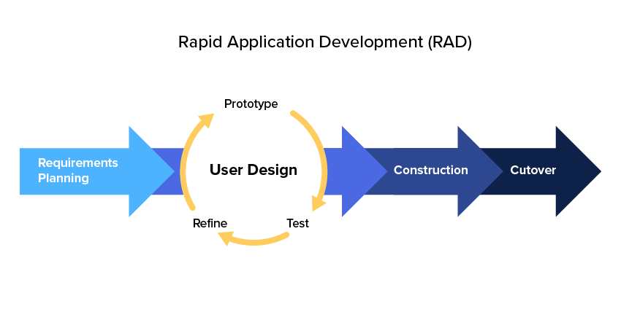

Gambar 1. 1. Metode RAD (*Rapid Application Development*)

Berikut ini adalah tahapan-tahapan pengembangan perangkat lunak menggunakan metode RAD (*Rapid Application Development*):

1. Menentukan Kebutuhan Proyek

RAD (*Rapid Application Development*) dimulai dengan menentukan kebutuhan sebuah proyek (*project requirements*). Pada tahap ini, penulis perlu menentukan kebutuhan yang ingin dipenuhi dari sebuah proyek. Setelah mendapatkan kebutuhan yang jelas, barulah penulis menentukan hal-hal yang lebih detail. Misalkan seperti tujuan dan *timeline* yang diperlukan. Penulis juga perlu memikirkan apa saja masalah yang mungkin muncul dalam proses pengembangan aplikasi. Tak lupa, memikirkan strategi yang tepat untuk menyelesaikannya. Intinya, tahap awal ini berguna untuk memberikan gambaran luas pada proyek yang ingin dikerjakan. Dalam prosesnya, penulis bisa saja beralih ke hal-hal yang lebih spesifik.

Pada tahap menentukan kebutuhan ini, penulis memperoleh dan mengumpulkan data dengan beberapa cara yaitu pertama, dengan metode observasi. Observasi dilakukan dengan proses mengamati dan membaca suatu peristiwa yang terjadi. Observasi yang dilakukan penulis adalah melihat dan mengamati proses pembelajaran yang terjadi di Program Studi D-III Teknik Informatika Politeknik Informatika khususnya pada mata kuliah Pemrograman *Mobile* dan mencatat permasalahan yang terjadi. Yang kedua, yaitu metode wawancara. Wawancara merupakan suatu teknik pengumpulan data dengan cara berkomunikasi secara langsung dengan saling bertukar informasi maupun ide yang dilakukan dengan pertanyaan dan jawaban. Penulis melakukan tanya jawab secara langsung dengan saling bertukar informasi maupun ide yang dilakukan dengan pertanyaan dan jawaban. Penulis melakukan tanya jawab kepada salah satu dosen pengampu mata kuliah Pemrograman *Mobile* berkaitan dengan masalah yang ada. Yang terakhir, adalah metode literatur. Metode ini merupakan suatu teknik dengan cara menggunakan modul-modul, jurnal-jurnal, artikel-artikel serta pengumpulan data yang berupa *e-book (Electronic Book)* maupun informasi di berbagai situs yang terdapat di internet dengan melakukan kegiatan yang disebut dengan *browsing.*

1. Membuat *Prototype*

Berikutnya yang harus dilakukan adalah membuat *prototype*. *Developer* secepat mungkin akan membuat *prototype* dari aplikasi yang diinginkan. Lengkap dengan fitur dan fungsi yang berbeda-beda. Tujuannya, untuk mengecek apakah *prototype* yang dibuat sudah sesuai dengan kebutuhan klien. Para *developer* akan mengembangkan *prototype* secara cepat, dengan fitur dan fungsi yang dibutuhkan. Setelah itu, *prototype* tersebut akan diberikan kepada klien untuk mengetahui apa saja yang mereka suka dan apa yang tidak. Pada tahap ini, hasil yang diberikan sama sekali belum sempurna, hanya menunjukkan fitur dan fungsi yang akan ada saja.

Meski begitu, tahap ini bisa saja dilakukan berulang-ulang. Kadang juga melibatkan *user* untuk *testing* dan memberikan *feedback*. Proses ini memungkinkan penulis mempelajari *error* yang mungkin muncul kedepannya. Hal tersebut berguna untuk mengurangi *error* dan *debugging*. Lewat tahapan ini, *developer* memiliki modal untuk membuat aplikasi yang mudah dipakai, stabil, tidak sering *error*, dan desain yang bagus.

1. Rapid *Construction* dan *Feedback*

Tahap ketiga dari metode RAD (*Rapid* *Application Development*) adalah melihat *feedback* yang diberikan oleh user. *Feedback* yang dimaksud di sini mencakup fitur, fungsi, visual, dan juga *interface* dari program yang sedang dikembangkan. Setelah itu, prototipe akan dikembangkan lagi sampai klien memberikan persetujuan untuk finalisasi produk.

Kedua tahapan ini akan diulang terus-menerus, sampai hasilnya sesuai dengan keinginan klien. *Developer* terus-menerus melakukan implementasi kode program pada aplikasi, melakukan testing sistem, dan integrasi dengan bagian-bagian lainnya. proses ini terus diulang sambil terus mempertimbangkan *feedback* dari klien. Baik itu soal fitur, fungsi, *interface*, sampai keseluruhan aspek dari produk yang dibuat. Jika proses berjalan lancar, *developer* akan melanjutkan ke langkah berikutnya yaitu, finalisasi produk atau implementasi. Jika tidak, proses ini kemungkinan akan terus diulang. Jika masih tidak menjawab kebutuhan, *developer* akan kembali ke proses *prototyping*.

1. Implementasi dan Finalisasi Produk

Langkah terakhir adalah implementasi hasil *feedback* dan membuat produk akhir. Fitur, fungsi, visual, dan *interface* akan diulas kembali oleh klien. Pada tahap ini, uji coba akan dilakukan jika memang dibutuhkan. Uji cobanya mencakup kestabilan, *usability testing*, dan pengujian lainnya untuk memastikan semua hal sudah terkontrol [4].

## Sistematika Tugas Akhir

Adapun sistematika penulisan yang terdapat pada Tugas Akhir ini terdiri atas:

**BAB I : PENDAHULUAN**

Pendahuluan memuat penjelasan tentang latar belakang, rumusan masalah, batasan masalah, tujuan Tugas Akhir, Manfaat Tugas Akhir, Metodologi dan Sistematika Tugas Akhir.

**BAB II : DASAR TEORI**

Dasar teori yang memuat penjelasan tentang uraian mengenai landasan teori dan teori dasar yang berhubungan dengan permasalahan yang dibahas dalam Tugas Akhir ini.

**BAB III : PERANCANGAN SISTEM**

Perancangan sistem memuat tentang analisa dan perancangan sistem aplikasi berbasis web yaitu, Media Pembelajaran Teknik Informatika

**BAB VI : HASIL DAN PEMBAHASAN**

Pembahasan memuat tentang hasil Tugas Akhir yang telah dibangun, serta pembahasan mengenai aplikasi berbasis web yaitu, Media Pembelajaran Teknik Informatika.

**BAB V : PENUTUP**

Penutup memuat tentang kesimpulan dan saran yang dapat dijadikan sebagai bahan untuk pengembangan aplikasi berbasis web yaitu, Media Pembelajaran Teknik Informatika.

# BAB II DASAR TEORI



### Tinjauan Pustaka

Terdapat beberapa referensi yang telah penulis dapatkan untuk menjadi pembanding dengan tinjauan yang akan dibuat pada Tugas akhir. Penelitian pertama, berjudul “Aplikasi Media Pembelajaran Untuk Mata Kuliah Pengantar Teknologi Informasi Berbasis Android di Program Studi Teknik Informatika Politeknik Negeri Pontianak” yang dibuat oleh salah satu Mahasiswi Teknik Informatika Politeknik Negeri Pontianak yang bernama Aldha Cahaya Sari [2]. Aplikasi Media Pembelajaran Untuk Mata Kuliah Pengantar Teknologi Informasi Berbasis Android tersebut dibuat untuk dapat membantu dosen dalam memberikan wawasan dan melatih mahasiswa dalam bentuk materi dan kuis di dalam/diluar jam perkuliahan.

Penelitian kedua, berjudul “Aplikasi Video Pembelajaran dengan Konsep Youtube” yang dibuat oleh salah satu mahasiswa Teknik Informatika Sekolah Tinggi Manajemen Informatika dan Komputer (STIMIK) Amik Riau yang bernama Dwi haryono [3]. Pada Aplikasi Video Pembelajaran dengan Konsep Youtube tersebut terdapat beberapa kesimpulan yaitu pertama, Aplikasi video tutorial pembelajaran dengan konsep YouTube dirancang untuk membantu kegiatan belajar mengajar di kampus Sekolah Tinggi Manajemen Informatika dan Komputer (STMIK) Amik Riau. Yang kedua, Sistem ini membantu dosen untuk memberikan pembelajaran tambahan ataupun materi pembelajaran serta mahasiswa dalam memperolehnya saat di luar jam tatap muka sudah tidak lagi berlangsung. Yang ketiga, Sistem ini nantinya dapat menambah jumlah penggunaan waktu pembelajaran yang masih kurang dalam SKS tertentu menjadi tercukupi sehingga materi pembelajaran tetap dapat sampai dengan maksimal. Penelitian ketiga, berjudul “Rancang Bangun SIPA (Sistem Informasi Pelayanan Apotek) Berbasis Web Menggunakan *Framework Codeigniter*” yang dibuat oleh salah satu Mahasiswi Teknik Informatika Politeknik Negeri Pontianak yang bernama Livia Tama Putri [5]. Rancang Bangun SIPA (Sistem Informasi Pelayanan Apotek) Berbasis Web tersebut dibuat untuk dapat meningkatkan pelayanan kepada pelanggan apotek meningkatkan loyalitas pelanggan, meningkatkan pendapatan

penjualan dan dapat bersaing dengan apotek lainnya.

Selain meninjau dari beberapa penelitian seperti di atas, penulis juga meninjau dari beberapa sistem yang relevan dengan sistem yang akan dibangun. Pertama, yaitu Web Programming Unpas merupakan sebuah *web* pembelajaran *online* yang membahas tentang pembuatan sebuah *web,* pembelajaran dalam *web* tersebut dikemas ke dalam bentuk video sehingga mudah dipahami oleh *user* untuk *link* resminya dapat diakses melalui tautan berikut: <https://www.webprogrammingunpas.com/>. Kedua, yaitu *web* buildwithangga merupakan salah satu *web* pembelajaran *online* berbasis video yang memiliki beberapa kelas seperti kelas desain, kelas *programming* maupun kelas *soft skills* untuk *link* resminya dapat diakses melalui tautan berikut: <https://buildwithangga.com>. Ketiga, yaitu aplikasi ruangguru berbasis *website* maupun *mobile* merupakan sebuah sistem pembelajaran berupa video pembelajaran dan soal soal yang diberikan oleh guru-guru profesional telah terpilih dan sudah di uji. Untuk link resminya dapat diakses melalui tautan berikut: https://www.ruangguru.com/.

Dari beberapa referensi yang sudah di paparkan di atas, sistem-sistem yang di bangun memiliki beberapa fitur dan layanan yang dapat di jadikan contoh pada aplikasi yang akan dibangun sehingga dapat menghasilkan suatu sistem yang dapat bekerja dengan baik.



### Dasar Teori

Berikut ini adalah dasar teori yang digunakan sebagai penunjang untuk penulisan Tugas Akhir:

* + 1. Media Pembelajaran

Penggunaan media sebagai penghubung antara pendidik dan peserta didik disebut dengan pembelajaran. Dengan kata lain, aktivitas belajar yang aktif memerlukan dukungan media untuk menghantarkan materi yang akan di pelajari. Mengutip Hamzah B. Uno dan Nina Lamatenggo dalam buku Teknologi Komunikasi & Informasi Pembelajaran, media pembelajaran adalah segala bentuk alat komunikasi yang dapat digunakan untuk menyampaikan informasi dari sumber ke peserta didik secara terencana, sehingga tercipta lingkungan belajar yang kondusif di mana penerimanya dapat melakukan proses belajar secara efisien dan efektif [6].

* + 1. Web

Web adalah kumpulan halaman dalam suatu domain yang memuat tentang berbagai informasi agar dapat dibaca dan dilihat oleh pengguna internet melalui sebuah mesin pencari. Informasi yang dapat dimuat dalam sebuah webumumnya berisi mengenai konten gambar, ilustrasi, video, dan teks untuk berbagai macam kepentingan.

Biasanya untuk tampilan awal sebuah web dapat diakses melalui halaman utama (*homepage*) menggunakan *browser* dengan menuliskan URL yang tepat. Di dalam sebuah *homepage*, juga memuat beberapa halaman web turunan yang saling terhubung satu dengan yang lain [7].

* + 1. HTML (*HyperText Markup Language*)

HyperText *Markup* Language atau yang lebih akrab dikenal dengan HTML adalah bahasa pemrograman atau komputer yang digunakan untuk membuat suatu web. “HyperText” mengacu pada *Hyperlink* yang ada pada *page* HTML, sedangkan “*Markup* Language” melambangkan cara suatu Tags digunakan untuk mendefinisikan *layout* atau desain suatu *page* dan elemen-elemen didalamnya. Di bawah ini adalah contoh kecil dari bahasa HTML:

Tabel 2. 1. Tabel Contoh baris HTML (*HyperText Markup Language*)

|  |  |
| --- | --- |
| No | Baris |
| 1  2  3  4  5  6  7  8  9 | <!doctype html>  <html>  <head>  <title>Contoh.com</title>  </head>  <body>  <p>Contoh paragraf dalam HTML</p>  </body>  </html> |

Format yang benar pada HTML harus mengandung tags <html>, <head>, <body> seperti contoh di atas. Komponen Web seperti *Page* Title, metadata, dan *link*s diletakan diantara tags <head>, sedangkan untuk isinya diletakan diantara tags <body> [8].

* + 1. CSS (*Cascading Style Sheets*)

CSS adalah singakatan dari *Cascading Style Sheet*. CSS berfungsi untuk memberikan *style* atau corak tampilan pada suatu elemen atau struktur *page* *web* yang dibuat HTML. Contohnya seperti memberi warna pada huruf, menebal/memiringkan huruf, dan masih banyak lagi. Tampilan *web* yang hanya menggunakan HTML akan terlihat membosankan, maka dari itu diciptakannya CSS. *Cascading Style Sheet* (CSS) merupakan sebuah teknologi internet yang kembangkan oleh World Wide Web Consortium (W3C) pada tahun 1996. Selain HTML, CSS juga kompatibel Bahasa *markup* lain seperti XHTML, XML, SVG, dan XUL [9].

* + 1. PHP (*Hypertext Preprocessor*)

PHP (*Hypertext Preprocessor*) adalah sebuah bahasa pemrograman *server side scripting* yang bersifat *open source*. Sebagai sebuah *scripting language*, PHP menjalankan instruksi pemrograman saat proses *runtime*. Hasil dari instruksi tentu akan berbeda tergantung data yang diproses. PHP merupakan bahasa pemrograman *server-side*, maka *script* dari PHP nantinya akan diproses di server. Jenis server yang sering digunakan bersama dengan PHP antara lain Apache, Nginx, dan LiteSpeed. Setiap bahasa pemrograman memiliki aturan penulisan kode program masing-masing. Begitu pula dengan PHP. Sintaks dasarnya dibuka dengan <?php dan ditutup dengan ?> sebagai terlihat di contoh berikut:

Tabel 2. 2. Tabel Contoh baris sintaks dasar PHP (*Hypertext Preprocessor*)

|  |  |
| --- | --- |
| No | Baris |
| 1  2  3 | <?php  Echo “Selamat datang”;  ?> |

Berikut adalah penjelasan dari kode di atas:

* <?php ini adalah kode wajib untuk membuka program PHP.
* Echo adalah sebuah perintah untuk menampilkan teks.
* “Selamat Datang”; teks yang hendak ditampilkan dan ditulis diantara tanda petik dan titik koma.
* ?> adalah kode untuk mengakhiri PHP dan wajib digunakan saat digabung dengan bahasa pemrograman lain seperti HTML [10].
  + 1. XAMPP

XAMPP adalah sebuah paket perangkat lunak (*software*) komputer yang sistem penamaannya diambil dari akronim kata Apache, MySQL (dulu)/MariaDB (sekarang), PHP, dan Perl. Sementara imbuhan huruf “X” yang terdapat pada awal kata berasal dari istilah *cross platform* sebagai simbol bahwa aplikasi ini bisa dijalankan di empat sistem operasi berbeda, seperti OS Linux, OS Windows, Mac OS, dan juga Solaris. Sejarah mencatat, software XAMPP pertama kali dikembangkan oleh tim proyek bernama *Apache Friends* dan sampai saat ini sudah masuk dalam rilis versi 7.3.9 yang bisa didapatkan secara gratis dengan label GNU (*General Public License*). Jika dijabarkan secara gamblang, masing-masing huruf yang ada di dalam nama XAMPP menurut para ahli memiliki arti sebagai berikut ini:

* X= Cross Platfrom

Merupakan kode penanda untuk *software* cross platform atau yang bisa berjalan di banyak sistem operasi. Jadi, ada XAMPP untuk Windows, xampp for mac, dan untuk Linux. Semua itu bersifat *free* download xampp.

* A= Apache

Apache adalah aplikasi web server yang bersifat gratis dan bisa dikembangkan oleh banyak orang (*open source*).

* M= MySQL/MariaDB

MySQL atau MariaDB merupakan aplikasi database server yang dikembangkan oleh orang yang sama. MySQL berperan dalam mengolah, mengedit, dan menghapus daftar melalui database.

* P= PHP

Huruf “P” yang pertama dari akronim kata XAMPP adalah inisial untuk menunjukkan eksistensi bahasa pemrograman PHP. Bahasa pemrograman ini biasanya digunakan untuk membuat *web* dinamis, contohnya dalam *web* berbasis CMS WordPress.

* P= Perl

Sementara itu, untuk huruf P selanjutnya merupakan singkatan dari bahasa pemrograman Perl yang kerap digunakan untuk memenuhi berbagai macam kebutuhan. Perl ini bisa berjalan di dalam banyak sistem operasi sehingga sangat fleksibel dan banyak digunakan.

Program aplikasi XAMPP berfungsi sebagai server lokal untuk mengampu berbagai jenis data *web* yang sedang dalam proses pengembangan. Dalam praktiknya, XAMPP bisa digunakan untuk menguji kinerja fitur ataupun menampilkan konten yang ada didalam *web* kepada orang lain tanpa harus terkoneksi dengan internet, cukup akses melalui Xampp control panel, atau istilahnya *web offline* [11].

* + 1. *Framework Boostrap*

*Bootstrap* adalah *framework* open-source khusus *front end* yang awalnya dibuat oleh Mark Otto dan Jacob Thornton untuk mempermudah dan mempercepat pengembangan web di *front end*. *Bootstrap* memiliki semua jenis HTML dan *template* desain berbasis CSS untuk berbagai fungsi dan komponen, seperti navigasi, sistem grid, carousel gambar, dan tombol (button). *Framework* ini memang menghemat waktu *developer* karena tidak perlu mengelola *template* berkali-kali. Namun, fungsi utama dari *Bootstrap* adalah untuk membuat situs yang responsif. *Interface* *web* akan bekerja secara optimal di semua ukuran layar baik di layar *smartphone* maupun layar komputer/laptop. *Developer* tak perlu lagi mendesain situs khusus untuk perangkat tertentu. *Traffic* dan jangkauan audiens versi desktop tidak akan hilang dan tetap diarahkan ke web versi *Mobile* [12].

* + 1. *Framework Laravel*

Anda pasti tahu bahasa pemrograman PHP? *Laravel* adalah satu-satunya *framework* yang membantu Anda untuk memaksimalkan penggunaan PHP di dalam proses pengembangan *web*. PHP menjadi bahasa pemrograman yang sangat dinamis, tapi semenjak adanya *Laravel*, dia menjadi lebih powerful, cepat, aman, dan simpel. Setiap rilis versi terbaru, *Laravel* selalu memunculkan teknologi baru di antara *framework* PHP lainnya.

*Laravel* fokus di bagian *end-user*, yang berarti fokus pada kejelasan dan kesederhanaan, baik penulisan maupun tampilan, serta menghasilkan fungsionalitas aplikasi web yang bekerja sebagaimana mestinya. Hal ini membuat *developer* maupun perusahaan menggunakan *framework* ini untuk membangun apa pun, mulai dari proyek kecil hingga skala perusahaan kelas atas. *Laravel* mengubah pengembangan *web* menjadi lebih elegan, ekspresif, dan menyenangkan, sesuai dengan jargonnya “*The PHP Framework For Web Artisans*”. Selain itu, *Laravel* juga mempermudah proses pengembangan *web* dengan bantuan beberapa fitur unggulan, seperti *Template* *Engine, Routing*, dan *Modularity*. Adapun manfaat *laravel* untuk proses pengembangan *web*:

* Pertama, web menjadi lebih *scalable* (mudah dikembangkan).
* Kedua, terdapat *namespace* dan tampilan yang membantu Anda untuk mengorganisir dan mengatur sumber daya *web*.
* Ketiga, proses pengembangan menjadi lebih cepat sehingga menghemat waktu karena *Laravel* dapat dikombinasikan dengan beberapa komponen dari *framework* lain untuk mengembangkan web [13].
  + 1. Visual Studio Code

Visual studio Code merupakan aplikasi *cross platform* yang dapat digunakan berbagai sistem operasi seperti windows, Linux, dan Mac OS. Visual Studio Code termasuk *software* yang ringan namun kuat editor sumbernya dengan deskop. Menggunakan berbagai macam bahasa pemrograman seperti Java, JavaSkrip, Go, C++, dan masih banyak yang lainnya. Komponen dari Visual Studio juga sama seperti yang digunakan di Azura DevOps. Visual Studio memiliki lintas *platform* kode editor yang ringan, dapat digunakan oleh siapa saja untuk membuat atau membangun aplikasi web. Adapun kelebihan dari visual studio code sebagai berikut:

* Mudah untuk mengelola *extension*.
* Memiliki *extension* yang banyak.
* Kontribusi tampilan.
* Dukungan bahasa.
* Text editor gratis.
* Dapat membuat *snippet* sendiri [14].

# BAB III PERANCANGAN SISTEM



## Gambaran Umum

Media Pembelajaran Teknik Informatika adalah aplikasi berbasis web yang di peruntukan untuk mahasiswa Politeknik Negeri Pontianak khususnya untuk Program Studi D-III Teknik Informatika. Aplikasi ini dapat mempermudah mahasiswa untuk mempelajari materi-materi tambahan pada mata kuliah yang ada di program studi D-III Teknik Informatika karena web ini bersifat online dan dapat di akses dimanapun dan kapanpun.

Pada web ini, dosen memegang peran penting dalam memberikan materi tambahan dalam bentuk rekaman video agar mahasiswa dapat melihat ataupun menonton materi yang disampaikan. Tidak hanya penjelasan video, web ini juga memberikan materi dan soal dengan format file adalah PDF (*Portable Document Format*) yang dapat di unduh oleh mahasiswa. setelah itu, terdapat beberapa fitur lainnya seperti menu diskusi dan menu *Showcase* untuk penjelasan lebih lanjut akan di bahas pada laporan Tugas Akhir ini.

## Analisa Kebutuhan

### Kebutuhan Fungsional

Kebutuhan fungsional yaitu aktivitas apa yang tersedia oleh sistem. Diharapkan sistem dapat melakukan fungsi yang di antaranya yaitu:

1. Fungsi masuk ke dalam aplikasi
2. Fungsi keluar ke dalam aplikasi
3. Fungsi mengelola mata kuliah
4. Fungsi mengelola akun dosen
5. Fungsi mengelola akun mahasiswa
6. Fungsi mengelola materi
7. Fungsi mengelola profil
8. Fungsi mengelola *password*

### Kebutuhan Non Fungsional

Kebutuhan non fungsional yaitu prangkat lunak atau *software* aplikasi yang digunakan dalam pembuatan *website* ini yaitu:

1. Sistem Operasi Windows 10 64 bit.

2. Text editor Visual Studio Code versi 1.70.2.

3. Browser Google Chrome.

4. XAMPP Control Panel v3.3.0.

5. Whimsical.

6. Figma.

7. dbdiagram.io.

### Kebutuhan Perangkat Keras

Perangkat keras yang digunakan dalam membangun *website* ini adalah Laptop Hp Laptop 14s-fq dengan spesifikasi CPU AMD Ryzen 3 3250U dengan Radeon Graphics 2.60 GHzdan Memory 8 GB.

## Membangun *Protoyping*

### Permodelan Sistem

Permodelan sistem dilakukan dengan menggunakan *Unified Modeling Language* (UML). Berikut ini merupakan rancangan sistem yang akan di bangun. Dalam perancangannya, terdapat 3 aktor dalam web ini, yaitu admin, dosen dan mahasiswa. Ketiganya memiliki hak akses dan tugas yang berbeda-beda. Berikut adalah tampilan *Use Case* diagram:

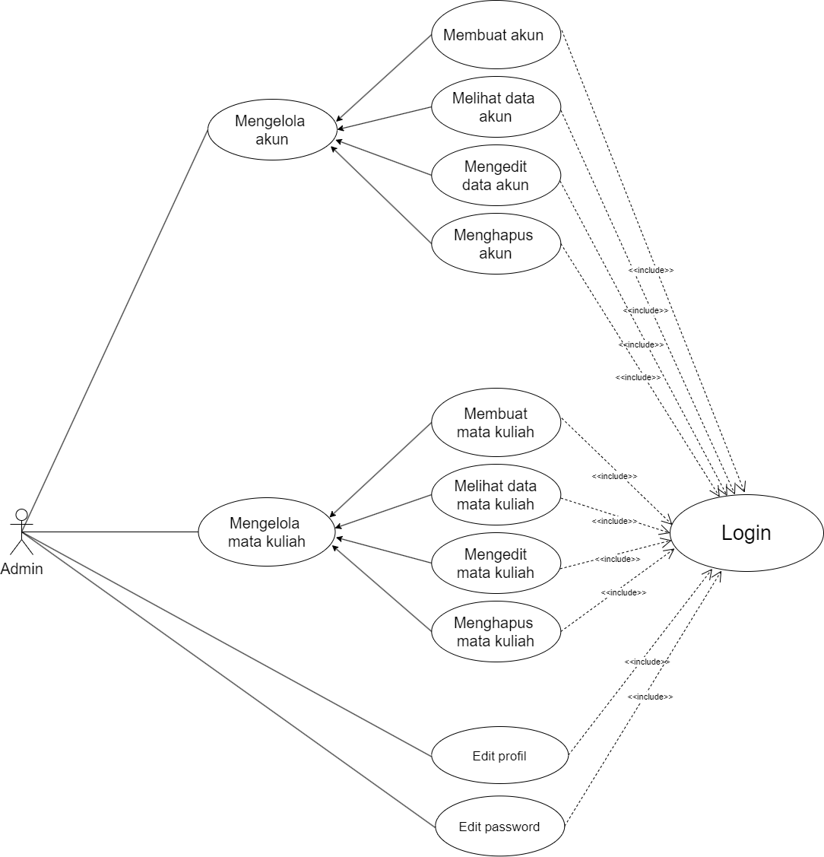

Gambar 3. 1. *Use Case* Diagram Admin

Pada Gambar 3.1. merupakan gambaran dari *Use Case* diagram pada aplikasi Media Pembelajaran Teknik Informatika berbasisweb. Pada *Use Case* diagram tersebut, aktor admin dapat mengelola akun pengguna seperti akun mahasiswa dan dosen, mengelola mata kuliah dan terakhir dapat mengelola profil dan *password*.

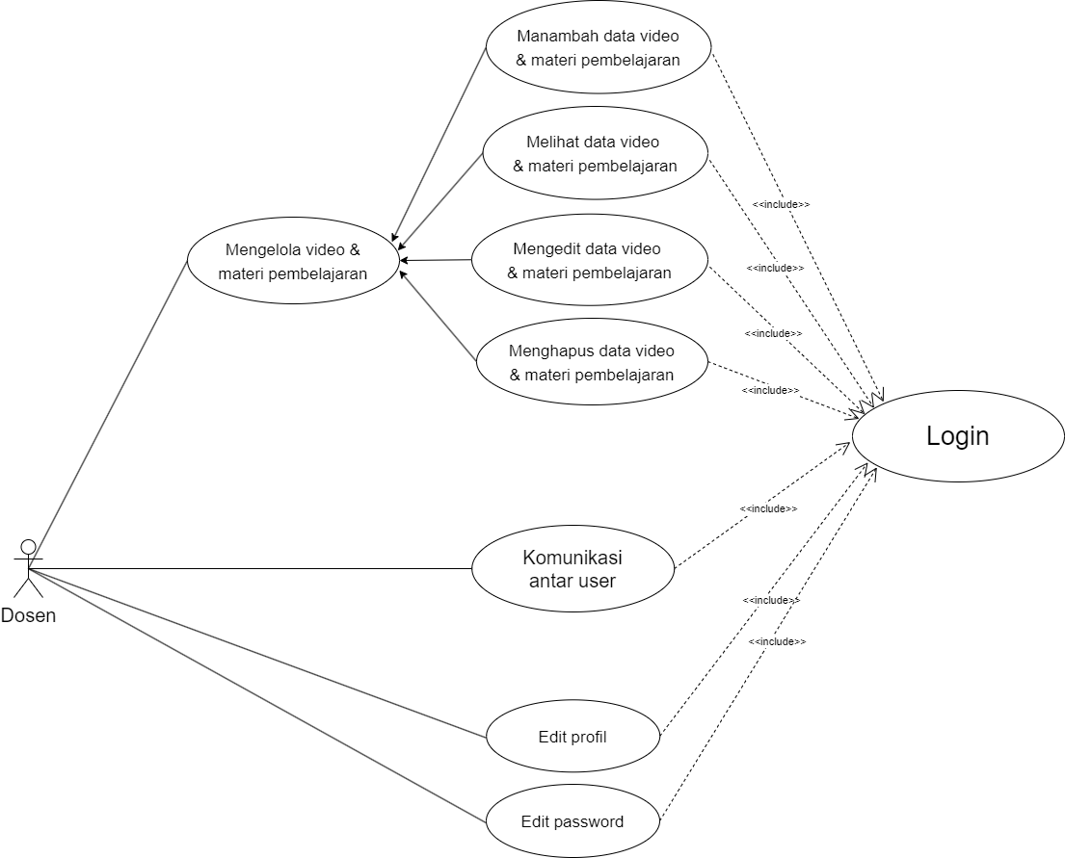

Gambar 3. 2. *Use Case* Diagram Dosen

Pada Gambar di atas merupakan gambaran dari *Use Case* diagram pada aplikasi Media Pembelajaran Teknik Informatika berbasis web. Pada *Use Case* diagram dosen tersebut, aktor dosen dapat mengelola video dan materi pembelajaran, kemudian dapat berkomunikasi antar *user* yaitu bersama mahasiswa dengan menu diskusi dosen dapat menjawab pertanyaan yang di ajukan mahasiswa yang mana pertanyaan pada menu diskusi tersebut sudah di kategorikan berdasarkan mata kuliah, dan terakhir dapat mengelola profil dan *password*.

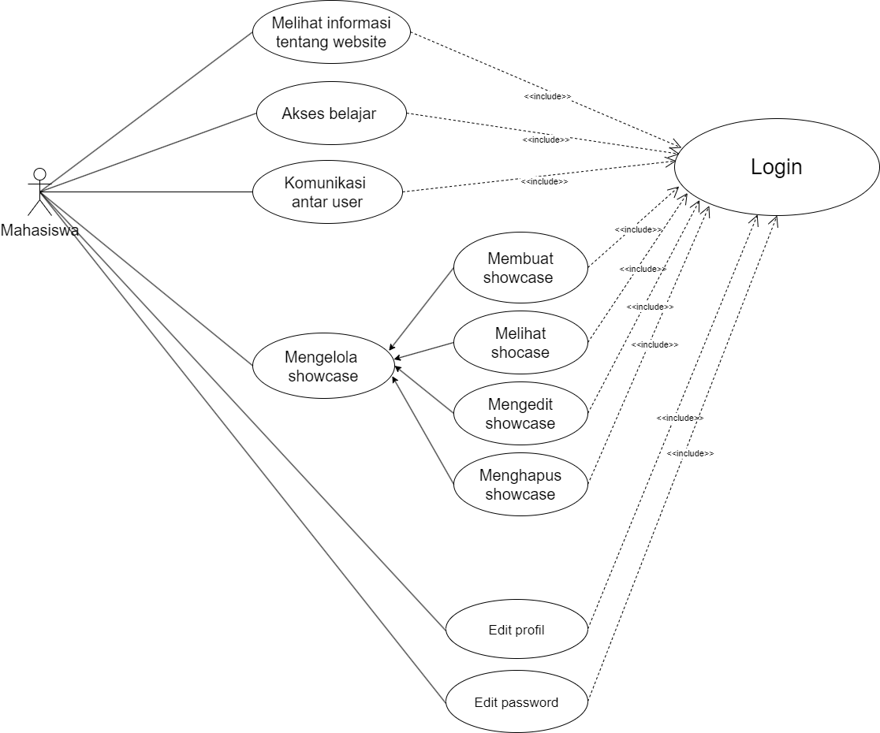

Gambar 3. 3. *Use Case* Diagram Mahasiswa

Pada Gambar di atas merupakan gambaran dari *Use Case* diagram mahasiswa pada aplikasi Media Pembelajaran Teknik Informatika berbasis web. Pada *Use Case* diagram mahasiswa tersebut, aktor mahasiswa dapat melihat informasi tentang web, dapat menggunakan akses belajar pada menu belajar, dapat berkomunikasi antar *user* yaitu dosen dan mahasiswa yang lainnya, dapat mengelola *Showcase* dan melihat kumpulan project yang telah di buat mahasiswa lainnya, terakhir yaitu dapat mengelola profil dan *password*.



### Deskripsi Aktor

Tabel 3. 1. Deskripsi Aktor

|  |  |  |
| --- | --- | --- |
| No | Nama Aktor | Deskripsi |
| 1. | Admin | Aktor admin berfungsi untuk mengelola data aplikasi Media Pembelajaran Teknik Informatika seperti mengelola akun, mengelola mengelola mata kuliah dan yang terakhir dapat mengedit profil dan *password*. Aktor ini memiliki hak akses tinggi pada aplikasi Media Pembelajaran Teknik Informatika berbasisi web. |
| 2. | Dosen | Aktor dosen berfungsi untuk mengelola data video dan materi pembelajaran pada aplikasi Media Pembelajaran Teknik Informatika, kemudian akor dosen dapat berkomunikasi dengan *user* yaitu bersama mahasiswa dan dapat menjawab pertanyaan dari mahasiswa pada menu diskusi, dan terakhir aktor dosen juga dapat mengedit profil dan *password*. |
| 3. | Mahasiswa | Aktor mahasiswa hanya dapat melakukan aksi tertentu saja pada aplikasi Media Pembelajaran Teknik Informatika, aktor ini dapat melihat informasi tentang web, dapat mengakses menu belajar, dapat berkomunikasi antar *user* yaitu dosen dan mahasiswa lainnya, dapat mengelola *Showcase* dan yang terakhir dapat mengedit profil dan *password*. |

### Deskripsi *Use Case*

Berikut ini merupakan deskripsi *Use Case* yang telah penulis rancang berdasarkan *Use Case* diagram yang dapat dilihat pada Tabel 3.2.

Catatan: C= *Create* (membuat), R= *Read* (membaca), U= *Update* (Ubah), D= *Delete* (Hapus).

Tabel 3. 2. Deskripsi *Use Case*

|  |  |  |
| --- | --- | --- |
| No | Nama *Use Case* | Deskripsi |
| 1. | *login* | *Login* memiliki fungsi dan tugas untuk autentifikasi sebelum semua pengguna masuk ke aplikasi Media Pembelajaran Teknik Informatika. |
| 2. | Mengelola Akun Pengguna | Memiliki akses untuk mengelola akun (CRUD). |
| 3. | Mengelola Mata Kuliah | Memiliki akses untuk mengelola akun (CRUD). |
| 4. | Mengelola Video dan Materi Pembelajaran | Mengelola video dan materi pembelajaran adalah tugas dari aktor dosen agar mahasiswa dapat menggunkan akses menu belajar pada aplikasi Media Pembelajaran Teknik Informatika. |
| 5. | Menambah Video dan Materi Pembelajaran | Menambah data untuk video dan materi pembelajaran pada menu materi yang dilakukan oleh aktor dosen, dosen melakukan penambahan materi dengan mengisi form-form yang telah disediakan form tersebut antara lain adalah: Memilih semester, memilih kelas, memilih mata kuliah, mengisi link video yang telah di upload pada aplikasi Youtube, mengisi judul materi, mengisi deskripsi video, mengupload materi berupa file PDF (*Portable Document Format*), mengupload soal berupa file PDF (*Portable Document Format*) juga, dan yang terakhir adalah mengisikan *password* pada soal yang akan di unduh mahasiswa. |
| 6. | Mengedit Video dan Materi Pembelajaran | Mengedit data untuk video dan materi pembelajaran pada menu materi yang dilakukan oleh aktor dosen, dosen melakukan perubahan/pengeditan materi. form yang dapat diedit antara lain adalah: Memilih semester, memilih kelas, memilih mata kuliah, mengisi link video yang telah di upload pada aplikasi Youtube, mengisi judul materi, mengisi deskripsi video, mengupload materi berupa file PDF (*Portable Document Format*, mengupload soal berupa file PDF (*Portable Document Format* juga, dan yang terakhir adalah mengisikan *password* pada soal yang akan di unduh mahasiswa. |
|  | Menghapus Video dan Materi Pembelajaran | Aktor dosen dapat menghapus data-data video dan materi pembelajaran yang telah di tambahkan. |
| 8. | Komunikasi antar *user* | Komunikasi antar *user* tersebut terdapat dalam menu yang bernama menu diskusi, pada menu ini aktor dosen dan mahasiswa dapat saling berkomunikasi pada kolom komentar pertanyaan. Untuk pertanyaan yang diajukan hanya aktor mahasiswa yang mendapat akses tersebut, sedangkan aktor dosen hanya dapat membalas atau berkomentar pada pertanyaan yang di ajukan mahasiswa, pertanyaan tersebut akan di kategorikan berdasarkan mata kuliah yang berkaitan dengan pertanyaan yang di ajukan. |
| 9. | Melihat Informasi Tentang *Website* | Untuk melihat informasi seputar web ini terdapat pada menu beranda, semua pembahasan dan pengenalan aplikasi Media Pembelajaran Teknik Informatika dapat di lihat semua aktor termasuk pengunjung web yang belum masuk kedalam web, mulai dari admin, dosen maupun mahasiswa. Karena, pada menu beranda terdapat *button login* yang berguna untuk semua aktor agar dapat memulai menggunakan aplikasi Media Pembelajaran Teknik Informatika. |
| 10. | Akses Belajar | Akses belajar ini terdapat pada menu belajar, pada menu tersebut mahasiswa dapat belajar, mulai dari menonton video pembelajaraan, mengunduh materi dan mengunduh soal. |
| 11. | Mengelola *Showcase* | Aktor mahasiswa memiliki akses untuk mengelola *Showcase* (CRUD). Mahasiswa dapat melihat semua *Showcase* yang telah di *upload* oleh mahasiswa lainya pada aplikasi ini dan juga mahasiswa yang bersangkutan dapat menambah, mengedit dan menghapus *Showcase* nya sendiri. |
| 12. | Edit Profil | Fungsi bagi semua pengguna adalah untuk melakukan perubahan profil diri. Pada pengguna admin dan dosen dapat melakukan perubahan berupa nama, NIP, jenis kelamin dan foto. Sedangkan mahasiswa dapat melakukan perubahan berupa nama, NIM, jenis kelamin dan foto. |
| 13. | Edit *Password* | Fungsi bagi semua pengguna adalah untuk pembaharuan *password* akun agar menambah keamanan maisng-masing akun. |

### *Use Case* Skenario

*Use Case* Skenario adalah alur jalanya proses dari segi aktor, yaitu admin, dosen dan mahasiswa. Adapun *Use Case* scenario digambarkan dalam bentuk table yang dapat di lihat pada tabel sebagai berikut:

Tabel 3. 3. SK-01 *Login*

|  |  |  |
| --- | --- | --- |
| Nomor Skenario | : | SK-01 |
| Nama *Use Case* | : | *Login* |
| Ringkasan | : | Pengguna harus *login* terlebih dahulu pada aplikasi Media Pembelajaran Teknik Informatika jika ingin mengakses menu lainnya. |
| Aktor | : | Admin, dosen dan mahasiswa |
| Kondisi Awal | : | Pengguna mengunjungi tampilan beranda terlebih dahulu dan menekan *button login* jika ingin mengakses menu lainya pada aplikasi Media Pembelajaran Teknik Informatika. |
| Deskripsi | : | 1. Mengakses halaman beranda terlebih dahulu jika ingin *login* pada aplikasi. 2. Pengguna menekan *button login* jika ingin mengakses menu lainnya, sebelum melakukan *login* pengguna diberikan akses untuk melihat menu beranda dan menu *Showcase* 3. Setelah menekan *button login,* pengguna di arahakan untuk mengisi form *username* dan *password*. 4. Sistem akan mengecek apakah *username* dan *password* yang di masukan sudah terdaftar di *database* atau tidak. Jika data *username* dan *password* benar, maka proses *login* berhasil dan sistem akan membawa pengguna menuju tampilan beranda ataupun *dashboard*. Jika *username* dan *password* salah, maka proses *login* gagal dan sistem akan menampilkan pesan kesalahan yang berupa “*username* atau *password* salah” |
| Alternatif | : | 1. Jika salah satu form pada *login* tidak diisi, maka akan muncul pesan harus di isi. 2. Jika *username* dan *password* tidak sesuai dengan data yang ada pada *database* maka sistem akan menampilkan pesan kesalahan. |
| Kondisi Akhir | : | Halaman *login* akan ditutup dan proses *login* berhasil sistem akan menmpilakn tampilan masing-masing aktor. |

Tabel 3. 4. SK-02 Mengelola Akun Pengguna

|  |  |  |
| --- | --- | --- |
| Nomor Skenario | : | SK-02 |
| Nama *Use Case* | : | Mengelola Akun pengguna |
| Ringkasan | : | Admin mendapat akses penuh dalam pengelolaan akun pengguna seperti, menambah, melihat, mengedit dan menghapus akun pengguna. Pada proses ini admin di khususkan untuk membuat dan mengelola data-data akun dosen dan mahasiswa. |
| Aktor | : | Admin |
| Kondisi Awal | : | 1. Admin telah masuk ke dalam sistem aplikasi. 2. Sistem akan menampilkan jumlah akun dosen, mahasiswa maupun jumlah mata kuliah pada halaman *dashboard* dosen. |
| Deskripsi | : | 1. Terdapat 2 menu terpisah untuk mengelola akun pengguna, 2 menu tersebut adalah menu dosen dan mahasiswa. 2. Admin memilih menu dosen untuk membuat akun dosen. 3. Sistem akan menampilkan form agar admin dapat menambah, mengedit dan menghapus data-data pada akun dosen. 4. Admin memilih menu mahasiswa untuk membuat akun mahasiswa. 5. Sistem akan menampilkan form agar admin dapat menambah, mengedit dan menghapus data-data pada akun mahasiswa. |
| Alternatif | : | 1. Jika form yang di butuhkan dalam pembuatan akun tidak di isi maka akan memunculkan pesan harus di isi. 2. Jika admin mengisikan nama dosen dan nama mahasiswa kurang dari 3 karakter maka sistem akan memunculkan pesan kesalahan. 3. Jika admin mengisikan NIP dosen dan NIM mahasiswa kurang dari 7 karakter maka sistem akan memunculkan pesan kesalahan. |
| Kondisi Akhir | : | Halaman form tambah ataupun edit akun akan di tutup, setelah itu akan muncul peringatan berupa *alert* bahwa akun sudah berhasil di buat, di edit ataupun di hapus. |

Tabel 3. 5. SK-03 Mengelola Mata Kuliah

|  |  |  |
| --- | --- | --- |
| Nomor Skenario | : | SK-03 |
| Nama *Use Case* | : | Mengelola Mata Kuliah |
| Ringkasan | : | Admin dapat menambah, mengedit dan menghapus mata kuliah. |
| Aktor | : | Admin |
| Kondisi Awal | : | * 1. Admin telah masuk ke dalam sistem aplikasi.   2. Sistem akan menampilkan jumlah jumlah mata kuliah pada halaman *dashboard* dosen. |
| Deskripsi | : | 1. Admin dapat memilih menu mata kuliah agar dapat menambah, mengedit dan menghapus mata kuliah. 2. Sistem menampilkan menu yang di pilih oleh admin. 3. Admin dapat menekan *button* tambah mata kuliah. 4. Setelah itu sistem akan menampilkan form untuk menambah mata kuliah. 5. Jika admin ingin mengedit mata kuliah dapat menekan *button* edit pada tiap tiap baris data mata kuliah. 6. Lalu sistem akan memunculkan form untuk edit mata kuliah. |
| Alternatif | : | Jika admin tidak mengisi form mata kuliah maka, sistem akan memunculkan pesan harus diisi. |
| Kondisi Akhir | : | Form tambah dan edit mata kuliah akan di tutup, lalu akan muncul peringatan berupa *alert* bahwa mata kuliah telah berhasil di buat,di edit ataupun di hapus. |

Tabel 3. 6. SK-04 Mengelola Video dan Materi Pembelajaran

|  |  |  |
| --- | --- | --- |
| Nomor Skenario | : | SK-04 |
| Nama *Use Case* | : | Mengelola Video dan Materi Pembelajaran |
| Ringkasan | : | Dosen dapat mengelola video dan materi pembelajaran. |
| Aktor | : | Dosen |
| Kondisi Awal | : | 1. Dosen telah masuk kedalam sistem. 2. Sistem akan menampilkan jumlah materi yg sudah di upload oleh dosen pada menu *dashboard* dosen. |
| Deskripsi | : | 1. Dosen memilih menu materi 2. Sistem akan menampilkan tabel yang berisikan materi-materi yang sudah di tambahkan. 3. Pada saat dosen ingin menambahkan materi dan video pembelajaran, maka dosen harus memilih *button* tambah materi. 4. Sistem akan memunculkan tampilan baru yang berisikan form-form yang harus diisikan agar dapat menambahkan materi dan video pembelajaran. Untuk form yang harus diisikan adalah sebagai berikut: pilih semester, pilih kelas, pilih mata kuliah, link video, judul materi, deskripsi materi, mengupload modul dan mengupload soal dalam bentuk file PDF, yang terakhir adalah mengisikan *password* soal. 5. Jika dosen ingin megedit materi dan video pembelajaran, maka dosen harus memilih *button* edit yang ada pada tiap baris data materi yang ada pada tabel. Untuk mengedit materi sama hal nya dengan menambahkan materi dan video pembelajaran di atas. |
| Alternatif | : | Jika dosen tidak mengisi salah satu form untuk menambahkan atau mengedit materi dan video pemebelajaran maka, sistem akan memunculkan pesan harus diisi. |
| Kondisi Akhir | : | Form tambah dan edit materi dan video pembelajaran akan di tutup, lalu akan muncul peringatan berupa *alert* bahwa materi pembelajaran telah berhasil di buat, di edit ataupun di hapus. |

Tabel 3. 7. SK-05 Komunikasi Antar Pengguna

|  |  |  |
| --- | --- | --- |
| Nomor Skenario | : | SK-05 |
| Nama *Use Case* | : | Komunikasi antar Pengguan |
| Ringkasan | : | Aktor dosen dan mahasiswa dapat berkomunikasi pada menu diskusi. |
| Aktor | : | Dosen dan Mahasiswa |
| Kondisi Awal | : | 1. Dosen dan Mahasiswa telah masuk ke sistem. 2. Sistem akan menampilkan menu diskusi yang terdapat pertanyaan dan komentar. |
| Deskripsi | : | 1. Dosen dan Mahasiswa dapat memilih menu diskusi pada masing-masing tampilan dosen maupun mahasiswa. 2. Sistem akan menampilkan menu diskusi untuk masing-masing pengguna, pada fitur ini dosen hanya dapat menjawab pertanyaan sesuai kategori mata kuliah yang di pilih dan dapat menghapus jawaban atau komentar. Sedangakan mahasiswa dapat membuat pertanyaan sesuai dengan kategori mata kuliah yang di pilih, mahasiswa juga dapat berkomentar pada pertanyaan yang telah di buat dan dapat menghapus komentar. |
| Alternatif | : | - |
| Kondisi Akhir | : | Setelah pertanyaan di buat, sistem akan menampilkan pertanyaan sesuai kategori mata kuliah pada tampilan menu diskusi. |

Tabel 3. 8. SK-06 Melihat Informasi Tentang Website

|  |  |  |
| --- | --- | --- |
| Nomor Skenario | : | SK-06 |
| Nama *Use Case* | : | Melihat Informasi Tentang *Website* |
| Ringkasan | : | Semua penggunan dapat melihat informasi tentang *website* pada menu beranda. |
| Aktor | : | Admin, Dosen dan Mahasiswa |
| Kondisi Awal | : | 1. Sebelum semua pengguna aplikasi masuk ke dalam sistem, terlebih dahulu pengguna mengunjungi halaman beranda untuk menekan *button login* terlebih dahulu sebelum masuk ke halaman atau form *login* 2. Sistem akan menampilkan form *login* setelah pengguna menekan *button login* yang ada pada menu beranda |
| Deskripsi | : | 1. Semua pengguna mengunjungin halaman beranda terlebih dahulu sebelum masuk kedalam sistem 2. Sistem akan menampilkan informasi tentang *website* pada menu beranda. |
| Alternatif | : | - |
| Kondisi Akhir | : | Data informasi tentang *website* berhasil di lihat |

Tabel 3. 9. SK-07 Akses Belajar

|  |  |  |
| --- | --- | --- |
| Nomor Skenario | : | SK-07 |
| Nama *Use Case* | : | Akses Belajar |
| Ringkasan | : | Mahasiswa dapat menonton video pembelajaran dan mengunduh materi serta soal pada mata kuliah tertentu. |
| Aktor | : | Mahasiswa |
| Kondisi Awal | : | 1. Mahasiswa telah masuk ke sistem. 2. Sistem akan nampilkan tampilan yang dapat di akses mahasiswa, salah satunya adalah menu belajar. |
| Deskripsi | : | 1. Mahasiswa memilih menu belajar dna memilih mata kuliah sesuai dnegan semester dan kelas yang telah di pilih. 2. Sistem akan menampilkan data-data pada menu belajar sesuai dengan mata kuliah yang telah mahasiswa pilih sebelumnya. 3. Mahasiswa dapat menonton video pembelajaran dan mengunduh materi serta soal sesuai dengan mata kuliah yang telah di pilih. |
| Alternatif | : | - |
| Kondisi Akhir | : | Data video dan materi pembelajaran ditampilkan |

Tabel 3. 10. SK-08 Mengelola *Showcase*

|  |  |  |
| --- | --- | --- |
| Nomor Skenario | : | SK-08 |
| Nama *Use Case* | : | Mengelola *Showcase* |
| Ringkasan | : | Mahasiswa dapat menambah, mengedit dan menghapus *Showcase*. |
| Aktor | : | Mahasiswa |
| Kondisi Awal | : | 1. Admin, Dosen dan Mahasiswa sebelum maupun sesudah *login* ke dalam sistem dapat melihat *Showcase*. 2. Sistem menampilkan *Showcase* pada menu *Showcase.* |
| Deskripsi | : | Alur Admin dan Dosen   1. Admin dan dosen hanya dapat melihat *Showcase* pada menu beranda pada saat login. 2. Admin dan dosen tidak dapat menambah, mengedit dan menghapus *Showcase*.   Alur Mahasiswa   1. Mahasiswa dapat menambahkan *Showcase* pada menu pengaturan *Showcase.* 2. Mahasiswa dapat melihat hasil *Showcase* dirinya sendiri pada barisan paling atas sebelum *Showcase* mahasiswa lainnya. 3. Mahasiswa dapat mengedit dan menghapus *Showcase*. |
| Alternatif | : | Jika terdapat form yang tidak terisi pada saat mengupload *Showcase* maka, sisitem akan menampilkan pesan harus diisi. |
| Kondisi Akhir | : | *Showcase* berhasil diupload. |

Tabel 3. 11. SK-09 Edit Profil

|  |  |  |
| --- | --- | --- |
| Nomor Skenario | : | SK-09 |
| Nama *Use Case* | : | Edit Profil |
| Ringkasan | : | Admin, dosen dan mahasiswa dapat mengedit profil diri pada menu edit profil. |
| Aktor | : | Admin, Dosen dan Mahasiswa |
| Kondisi Awal | : | 1. Admin, dosen dan mahasiswa telah masuk kedalam sistem. 2. Sistem menampilkan halaman masing-masing pengguna. |
| Deskripsi | : | 1. Admin, dosen dan mahasiswa memilih menu edit profil 2. Sistem akan menampilkan data dan halaman profil masing-masing pengguna. 3. Admin, dosen dan mahasiswa dapat mengedit data yang tertampil pada form edit profil. 4. Admin, dosen dan mahasisiwa menekan *button* simpan jika sudah mengedit profil. 5. Sistem akan menampilkan pesan berhasil mengedit profil |
| Alternatif | : | - |
| Kondisi Akhir | : | Data profil berhasil di edit. |

Tabel 3. 12. SK-10 Edit *Password*

|  |  |  |
| --- | --- | --- |
| Nomor Skenario | : | SK-10 |
| Nama *Use Case* | : | Edit *Password* |
| Ringkasan | : | Admin, dosen dan mahasiswa dapat mengedit profil diri pada menu edit *password*. |
| Aktor | : | Admin, Dosen dan Mahasiswa |
| Kondisi Awal | : | 1. Admin, dosen dan mahasiswa telah masuk kedalam sistem. 2. Sistem menampilkan halaman masing-masing pengguna. |
| Deskripsi | : | 1. Admin, dosen dan mahasiswa memilih menu edit password 2. Sistem akan menampilkan halaman edit password. 3. Admin, dosen dan mahasiswa dapat mengedit password. 4. Admin, dosen dan mahasisiwa menekan *button* simpan jika sudah mengedit password. 5. Sistem akan menampilkan pesan berhasil mengedit password |
| Alternatif | : | Jika password diisi kurang dari 6 karakter, maka sistem akan menampilkan pesan kesalahan. |
| Kondisi Akhir | : | Password berhasil di edit. |

## Rancangan Tampilan Antarmuka Sistem

Terdapat beberapa rancangan Antarmuka pada sistem yang akan di buat, rancangan tersebut memiliki beberapa bagian yang memiliki menu dan fiturnya masing-masing, di antaranya sebagai berikut:

### Rancangan Tampilan Antarmuka Pada Bagian *Login*

Tampilan *login* merupakan tampilan yang digunakan oleh semua pengguna untuk masuk kedalam sistem Media Pembelajaran Teknik Informatika dengan memasukkan *username* dan *password*. Di bawah ini adalah rancangan tampilan *login* pada aplikasi yang akan di buat:

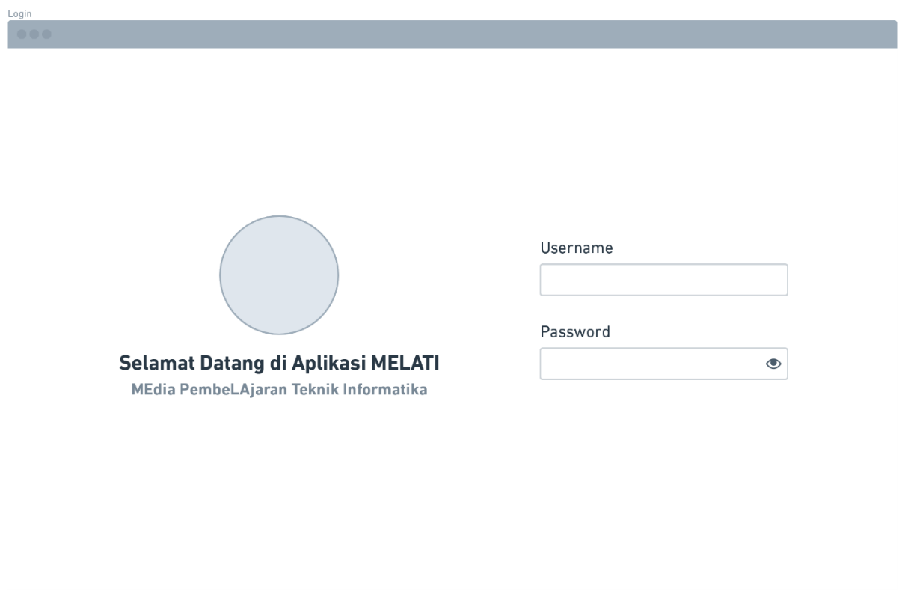

Gambar 3. 4. Rancangan Antarmuka Halaman Login

### Rerancangan Tampilan Antarmuka Pada Bagian Pengaturan

* 1. + 1. **Tampilan Pengaturan Admin dan Dosen**

Tampilan pengaturan admin dan dosen memiliki tampilan yang sama, pada menu tersebut terdapat 2 pengaturan, yaitu pengaturan profil dan juga pengaturan password, berikut adalah tampilan pengaturan admin dan dosen:

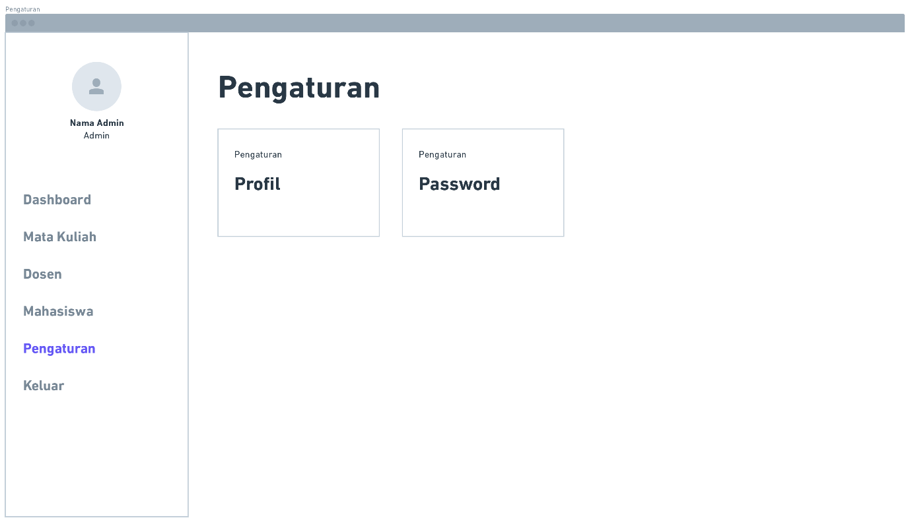

Gambar 3. 5. Rancangan Antarmuka Menu Pengaturan Dosen dan Admin

Pada Gambar di atas terdapat prngaturan profil yang berfungsi untuk menampilkan profil dari admin maupun dosen, terdapat juga *button* edit profil berikut adalah tampilan profil dan edit profil:

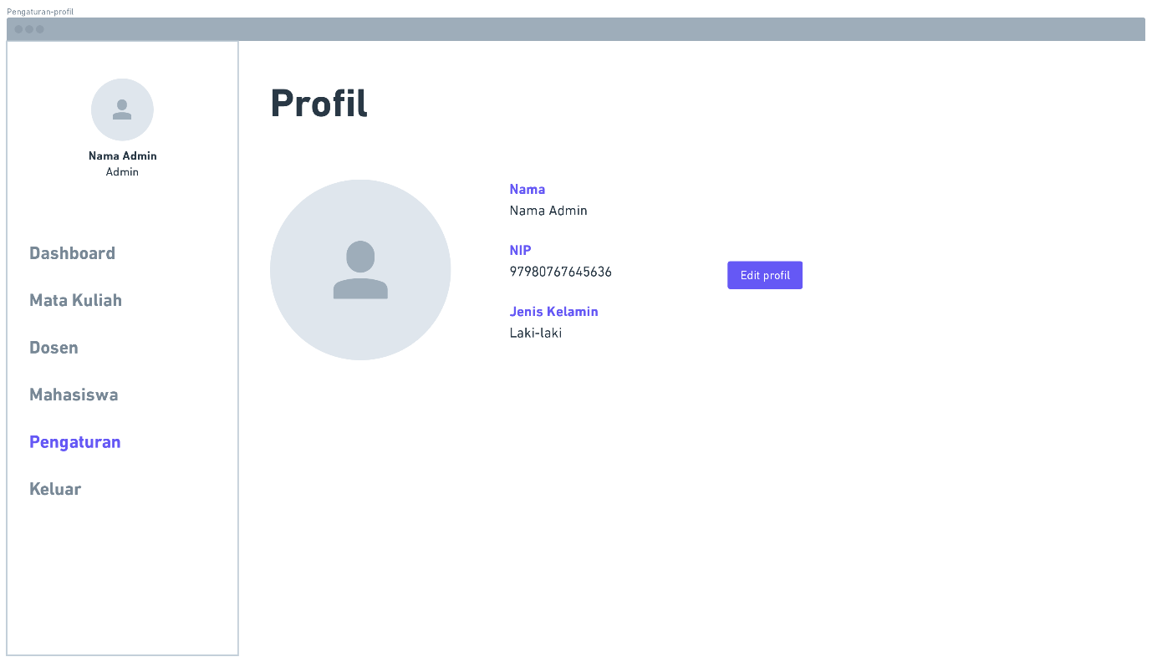

Gambar 3. 6. Rancangan Antarmuka Profil Admin dan Dosen

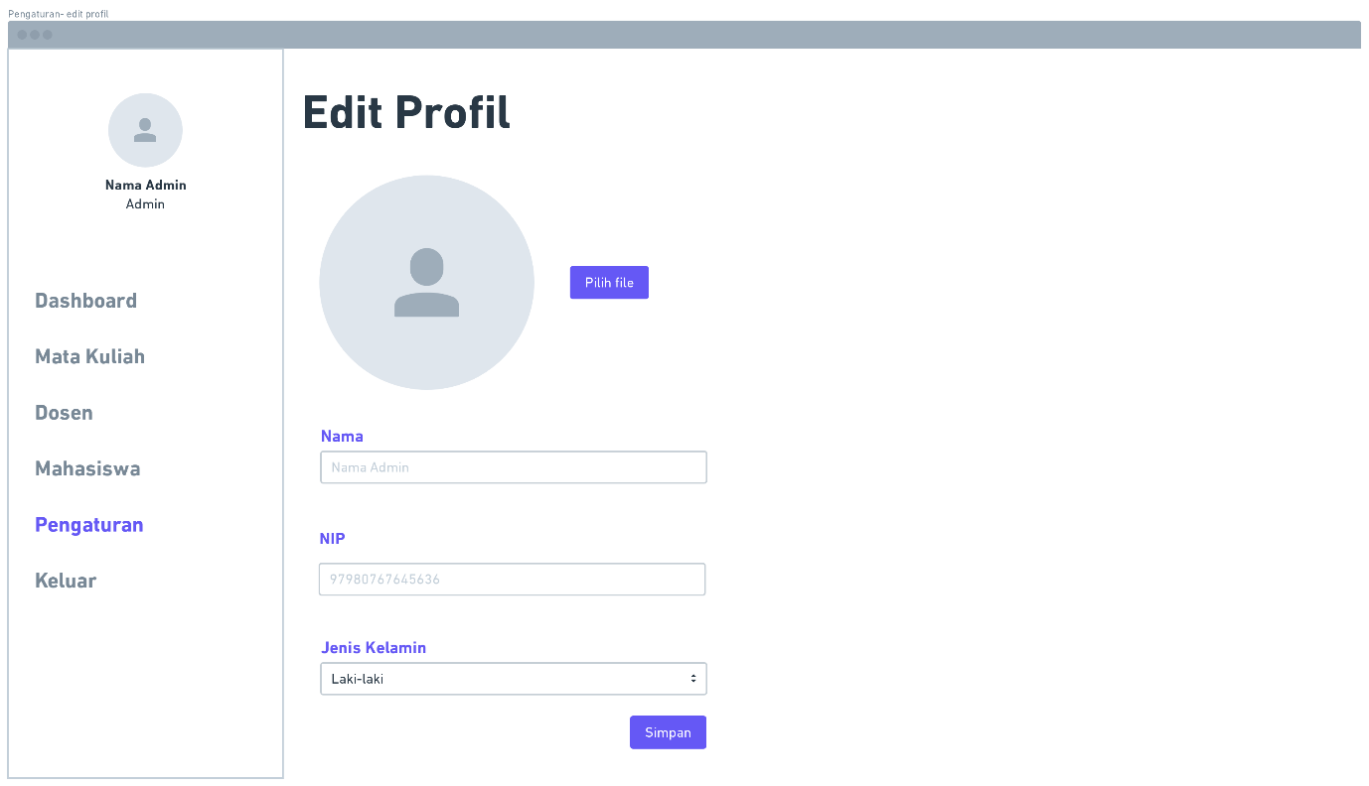

Gambar 3. 7. Rancangan Antarmuka Edit Profil Admin dan Dosen

Pada tampilan pengaturan juga terdapat pengaturan password yang berfungsi untuk mengedit password pengguna, berikut adalah tampilan edit password:

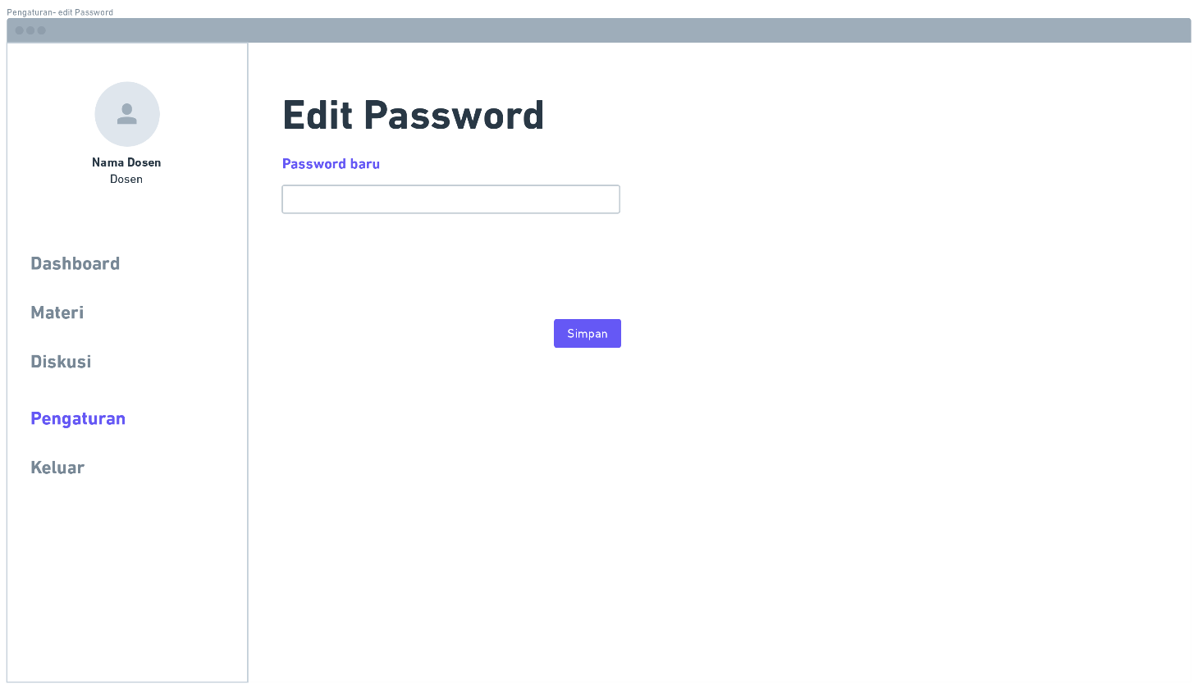

Gambar 3. 8. Rancangan Antarmuka Edit *Password* Admin dan Dosen

* + - 1. **Tampilan Pengaturan Mahasiswa**

Tampilan pengaturan mahasiswa merupakan tampilan yang di gunakan oleh mahasiswa, terdapat edit profil, edit password dan *Showcase* pada tampilan pengaturan mahasiswa ini. Berikut adalah tampilan pengaturan mahasiswa:

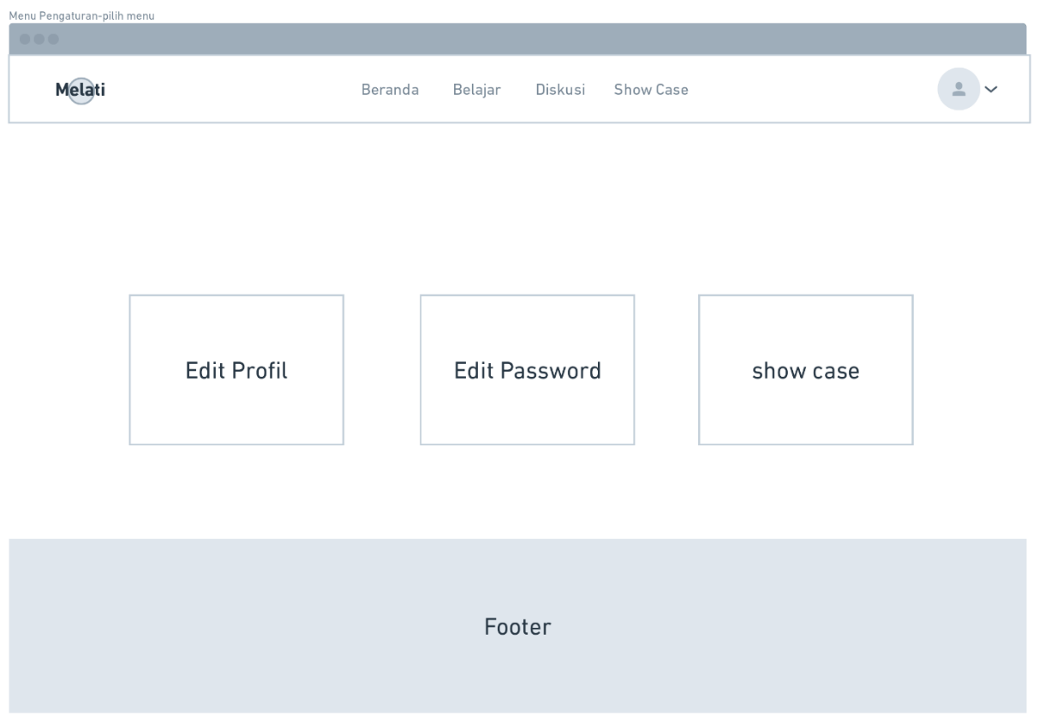

Gambar 3. 9. Rancangan Antarmuka Menu Pengaturan Mahasiswa

Terdapat fitur edit profil dan password pada tampilan pengaturan mahasiswa di atas, yang berfungsi untuk mengedit profil dan password mahasiswa, berikut adalah tampilan edit profil dan password mahasiswa:

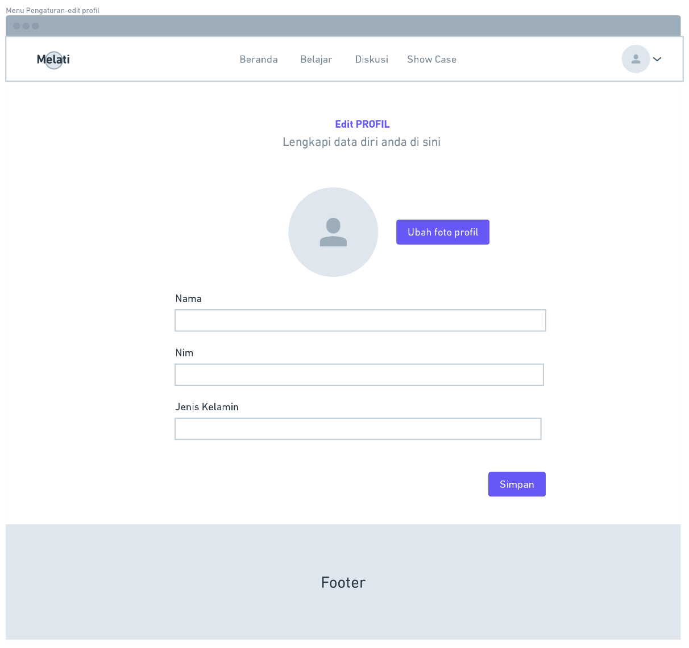

Gambar 3. 10. Rancangan Antarmuka Edit Profil Mahasiswa

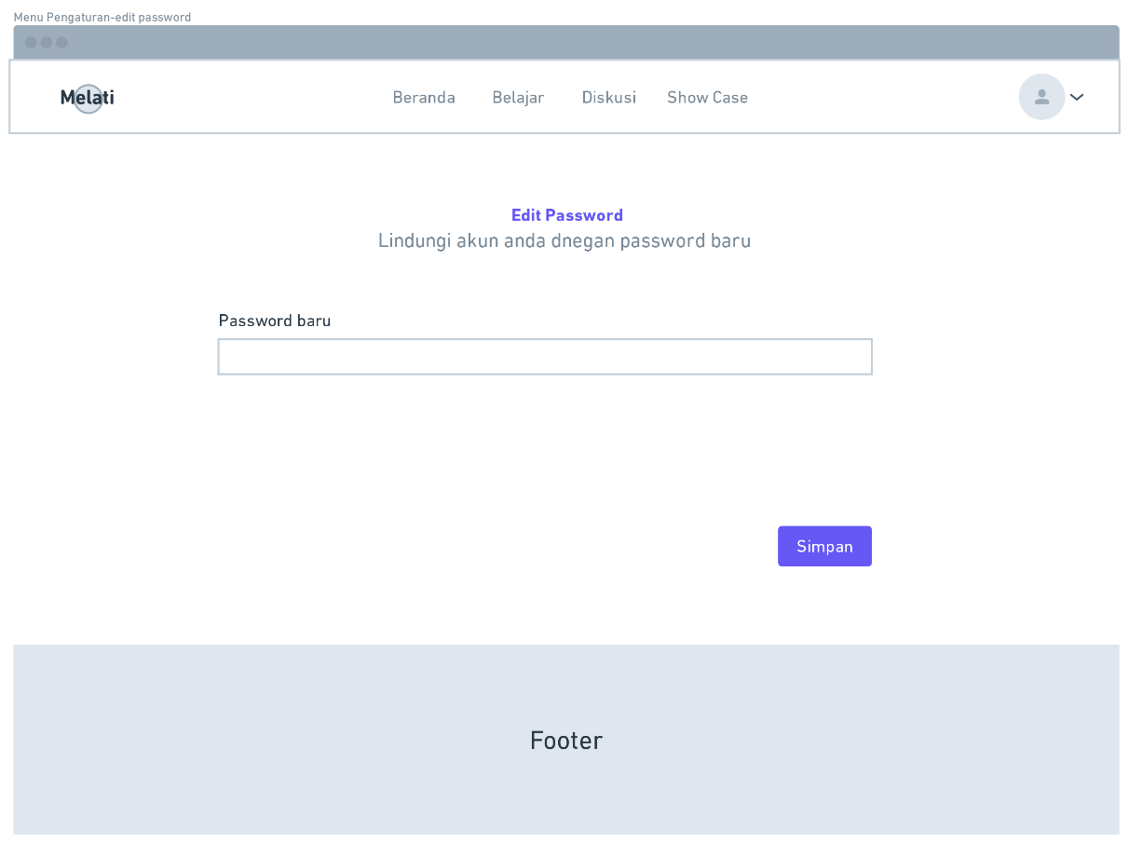

Gambar 3. 11. Rancangan Antarmuka Edit *Password* Mahasiswa

Terakhir, pada menu pengaturan mahasiswa juga terdapat fitur *Showcase* fitur ini berfungsi untuk mengupload hasil *project* yang telah di buat oleh mahasiswa, berikut adalah tampilan dari fitur *Showcase* untuk mengupload hasil *project* ke menu *Showcase*:

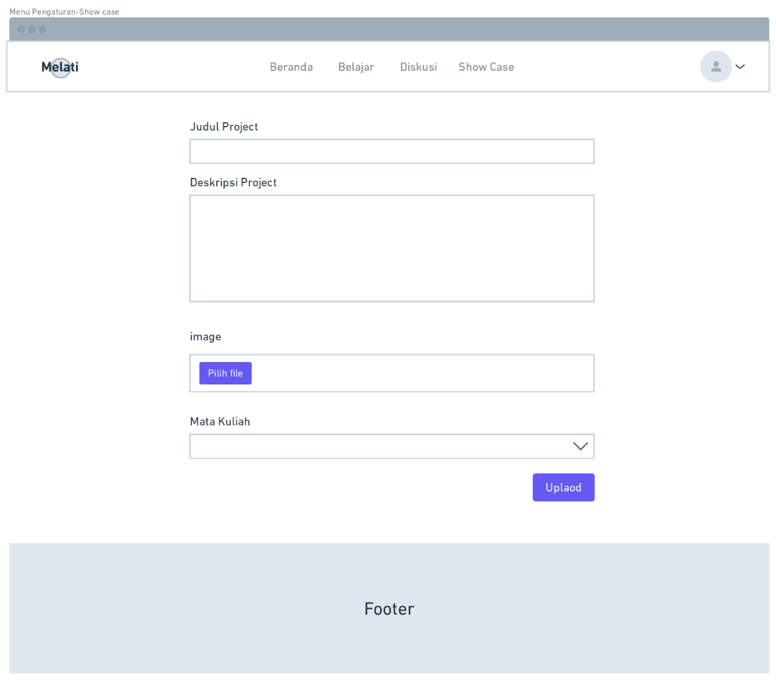

Gambar 3. 12. Rancangan Antarmuka *Upload Showcase*

### Rerancangan Tampilan Antarmuka Pada Bagian Admin

* + - 1. **Tampilan *Dashboard* Admin**

Tampilan *dashboard* merupakan tampilan informasi yang dapat di lihat langsung oleh admin terdapat beberapa informasi penting mengenai jumlah dosen, jumlah mahasiswa dan jumlah mata kuliah. Berikut adalah rancangan tampilan pada *dashboard* admin:

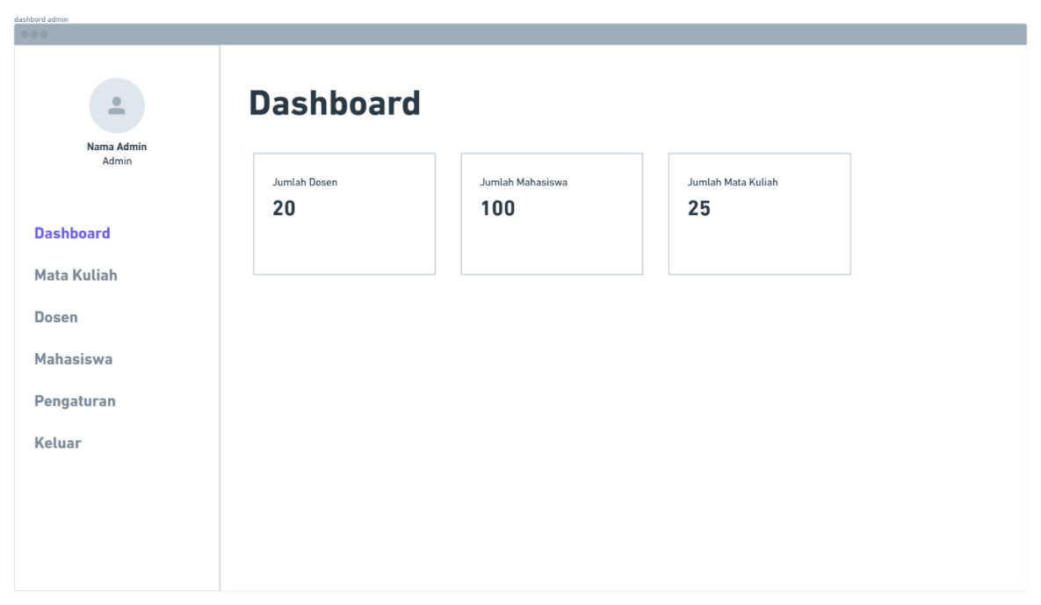

Gambar 3. 13. Rancangan Antarmuka Menu *Dashboard* Dosen

* + - 1. **Tampilan Kelola Mata Kuliah**

Tampilan Kelola mata kuliah merupakan tampilan untuk menampung semua data mata kuliah, Tampilan kelola mata kuliah bertujuan agar dapat memberikan akses pembelajaran ke semua mata kuliah yang ada di Program Studi D-III Teknik Informatika Politeknik Negeri Pontianak. Berikut adalah rancangan tampilan pada menu Kelola mata kuliah:

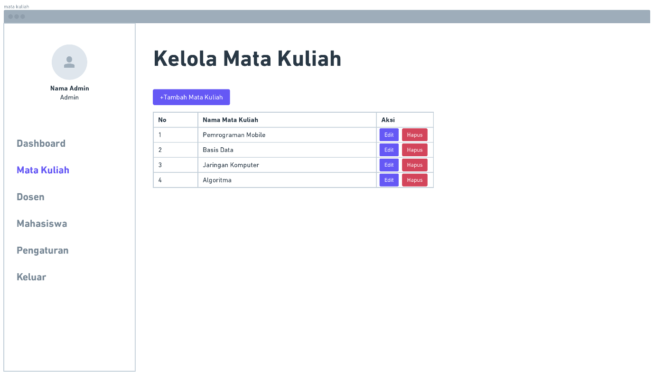

Gambar 3. 14. Rancangan Antarmuka Menu Mata Kuliah

Pada Gambar diatas, terdapat tampilan data seluruh mata kuliah. Untuk melakuan penambah dan pengedit pada data mata kuliah dapat menekan *button* tambah mata kuliah dan dan *buton* edit, berikut adalah tampilan untuk tambah dan edit mata kuliah:

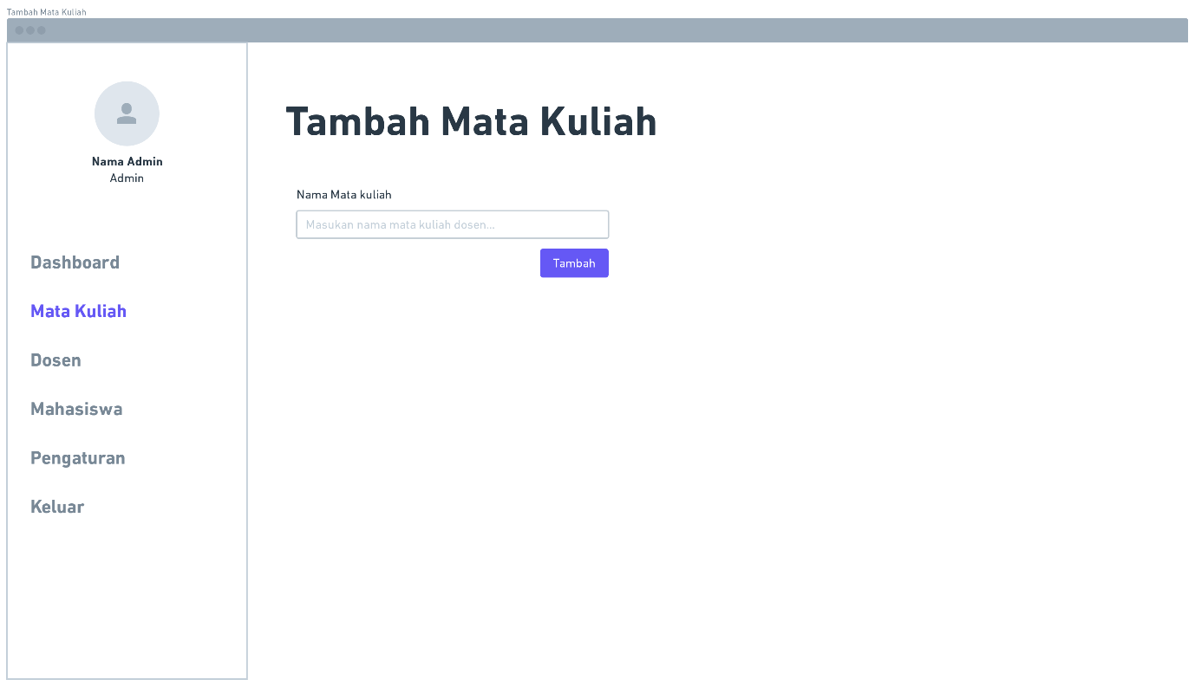

Gambar 3. 15. Rancangan Antarmuka Halaman Tambah Mata Kuliah

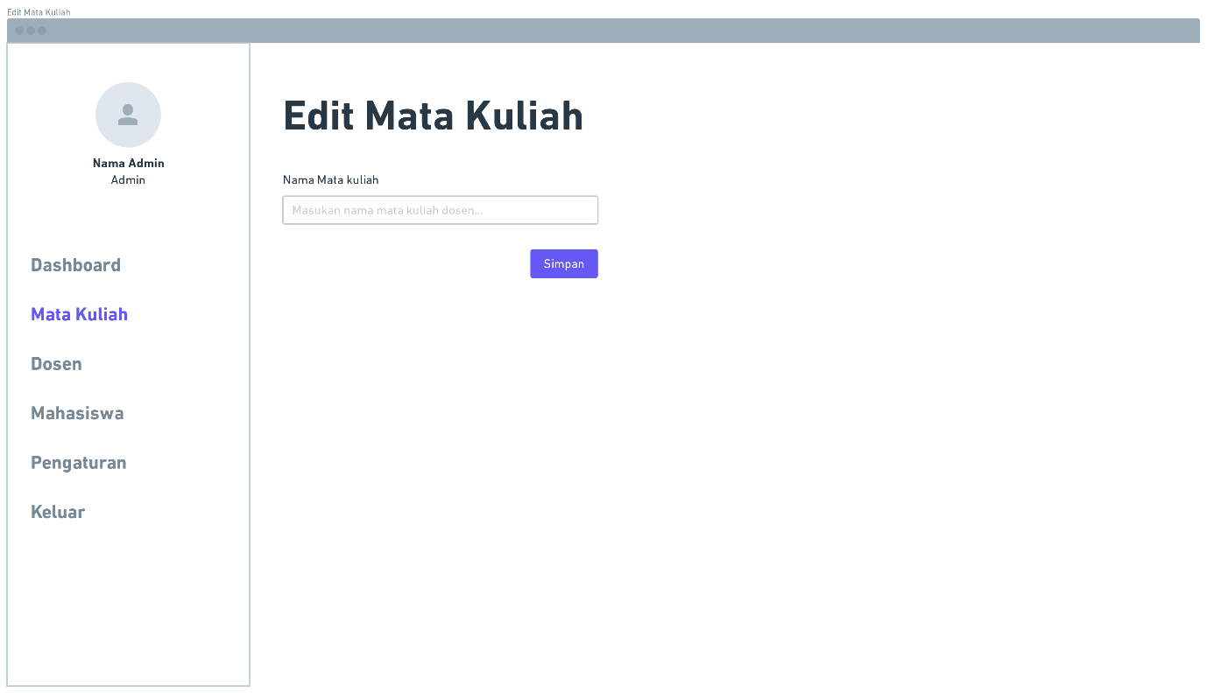

Gambar 3. 16. Rancangan Antarmuka Halaman Edit Mata Kuliah

* + - 1. **Tampilan Kelola Akun Dosen**

Tampilan Kelola akun dosen merupakan tampilan untuk menampung semua akun dosen yang telah di buat, berikut adalah rancangan tampilan Kelola akun dosen:

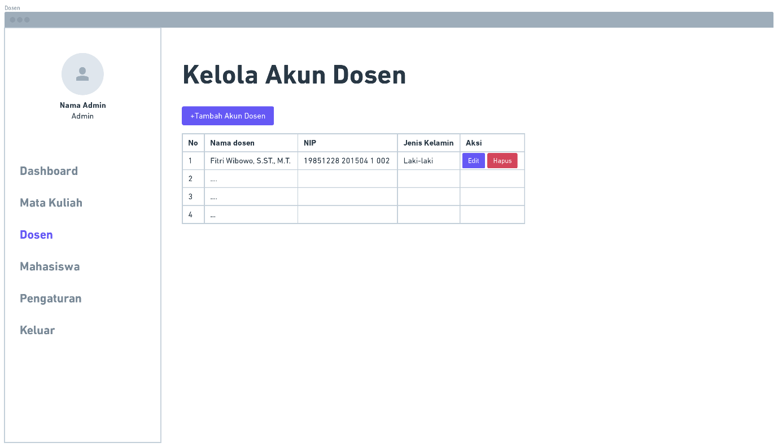

Gambar 3. 17. Rancangan Antarmuka Menu Dosen

Tampilan di atas merupakan sss tampilan untuk menampung semua data akun dosen, semua data di atas akan di buat terlebih dahulu dengan tampilan tambah akun dosen. Setelah akun berhasil di buat, akun dosen juga dapat di edit pada tampilan edit akun dosen. Berikut adalah tampilan tambah dan edit akun dosen:

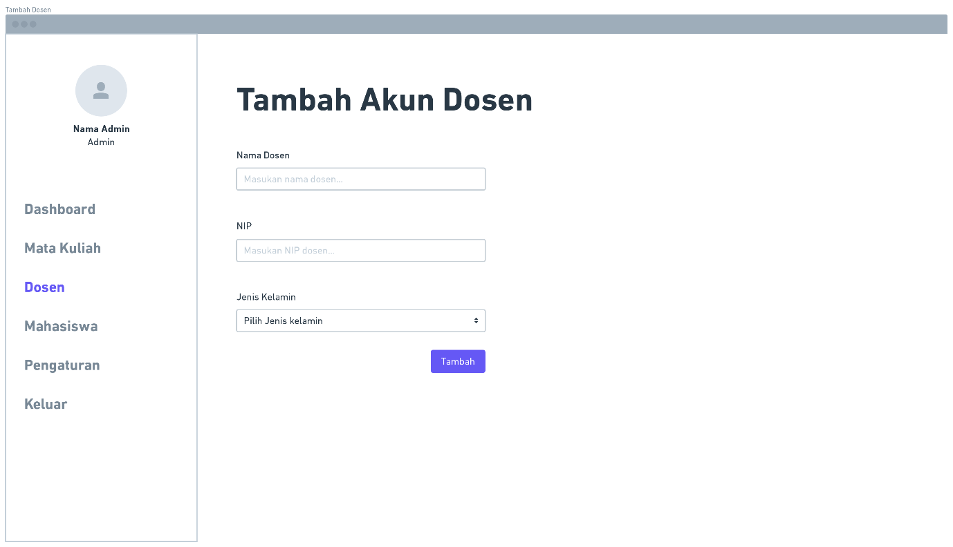

Gambar 3. 18. Rancangan Antarmuka Halaman Tambah Akun Dosen

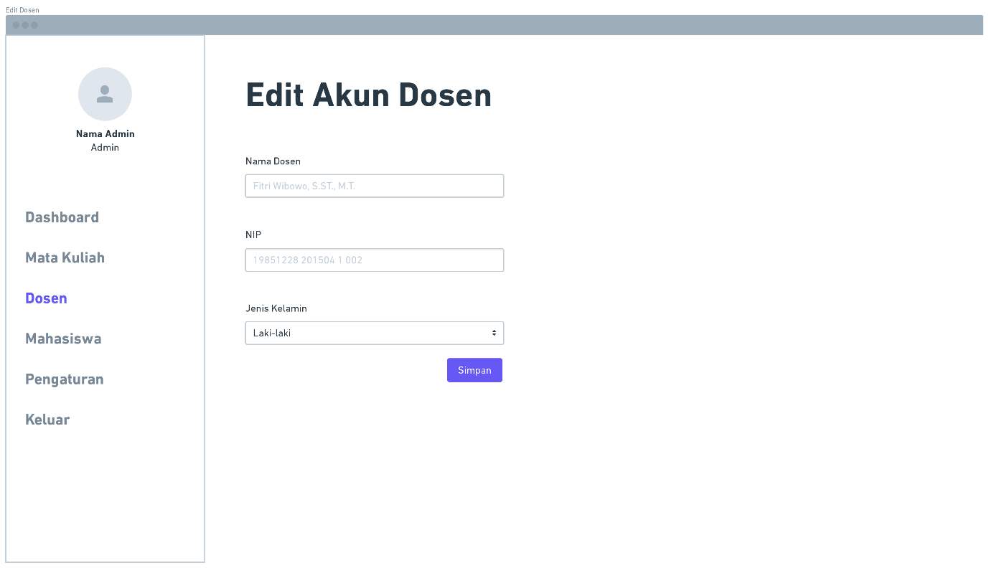

Gambar 3. 19. Rancangan Antarmuka Halaman Edit Akun Dosen

* + - 1. **Tampilan Kelola Akun Mahasiswa**

Tampilan Kelola akun mahasiswa merupakan tampilan untuk menampung semua akun mahasiswa yang telah di buat, berikut adalah rancangan tampilan Kelola akun mahasiswa:

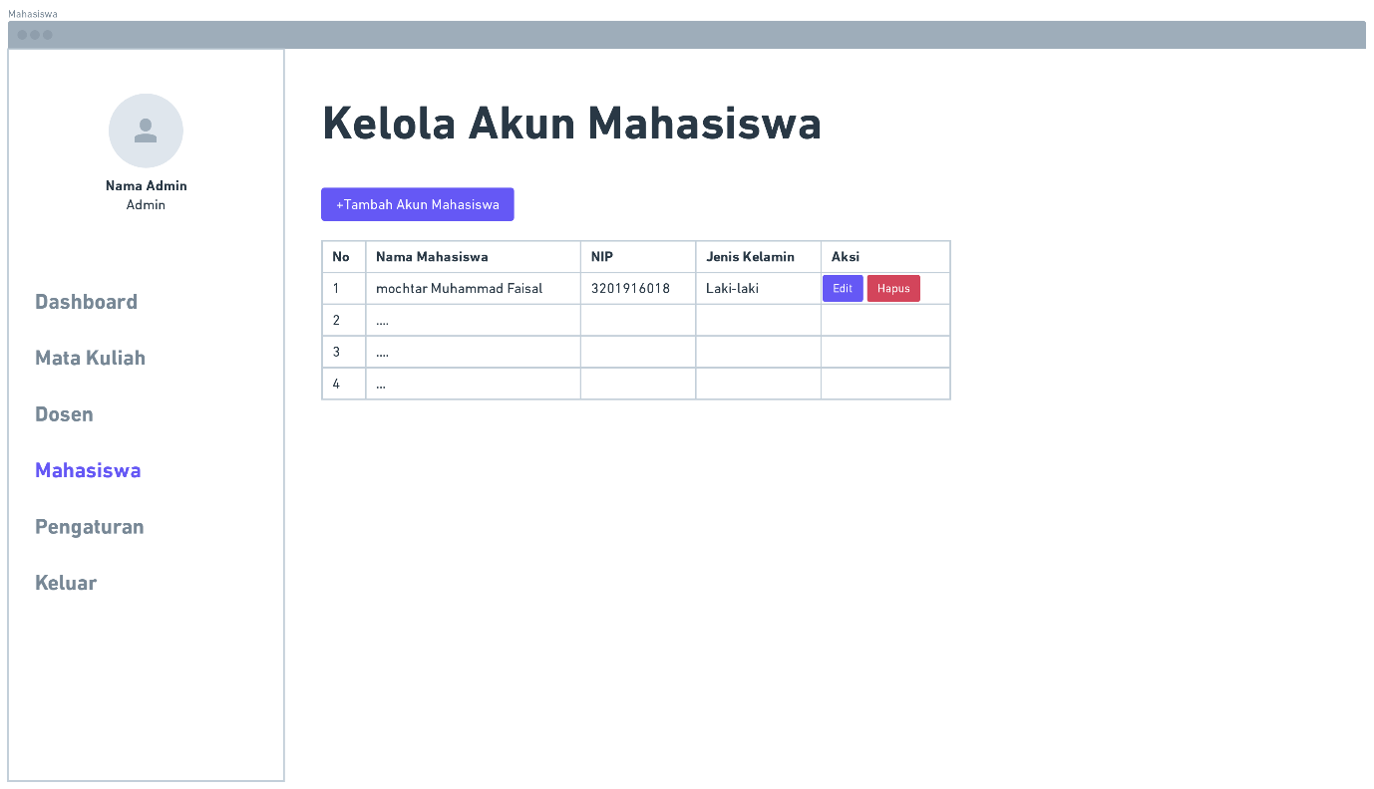

Gambar 3. 20. Rancangan Antarmuka Menu Mahasiswa

Tampilan di atas adalah tampilan untuk menampung semua data akun mahasiswa, semua data di atas akan di buat terlebih dahulu dengan tampilan tambah akun mahasiswa. Setelah akun berhasil di buat, akun mahasiswa juga dapat di edit pada tampilan edit akun mahasiswa. Berikut adalah tampilan tambah dan edit akun mahasiswa:

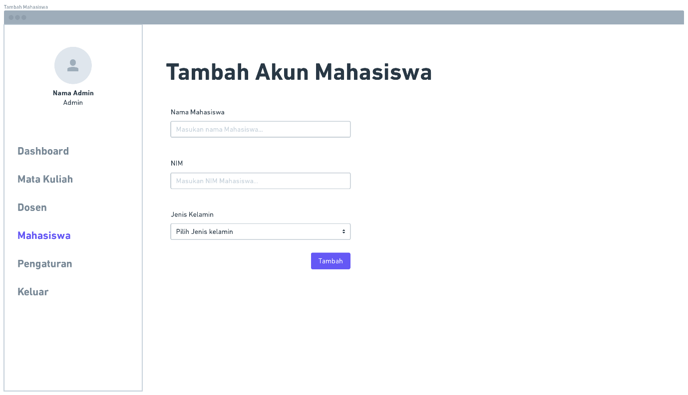

Gambar 3. 21. Rancangan Antarmuka Halaman Tambah Akun Mahasiswa

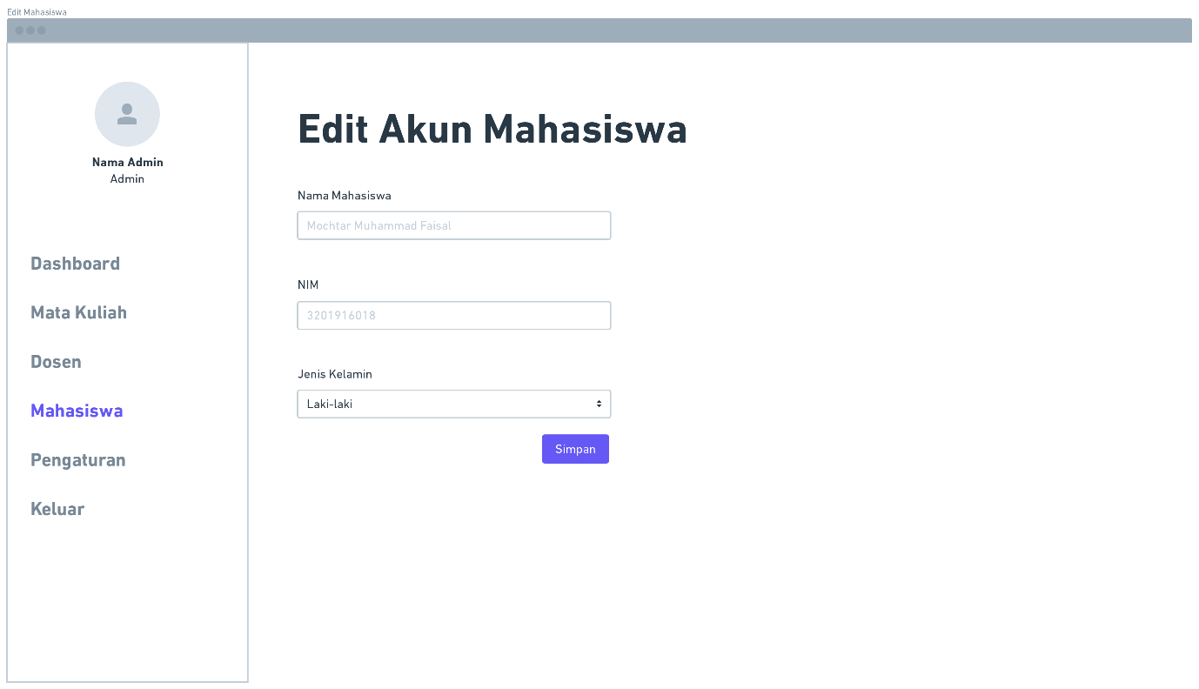

Gambar 3. 22. Rancangan Antarmuka Halaman Edit Akun Mahasiwa

### Rerancangan Tampilan Antarmuka Pada Bagian Dosen

* + - 1. **Tampilan *Dashboard* Dosen**

Tampilan *dashboard* merupakan tampilan informasi yang dapat di lihat langsung oleh pengguna, terdapat informasi penting mengenai jumlah materi yang sudah diupload oleh dosen,. Berikut adalaha rancangan tampilan pada *dashboard* dosen:

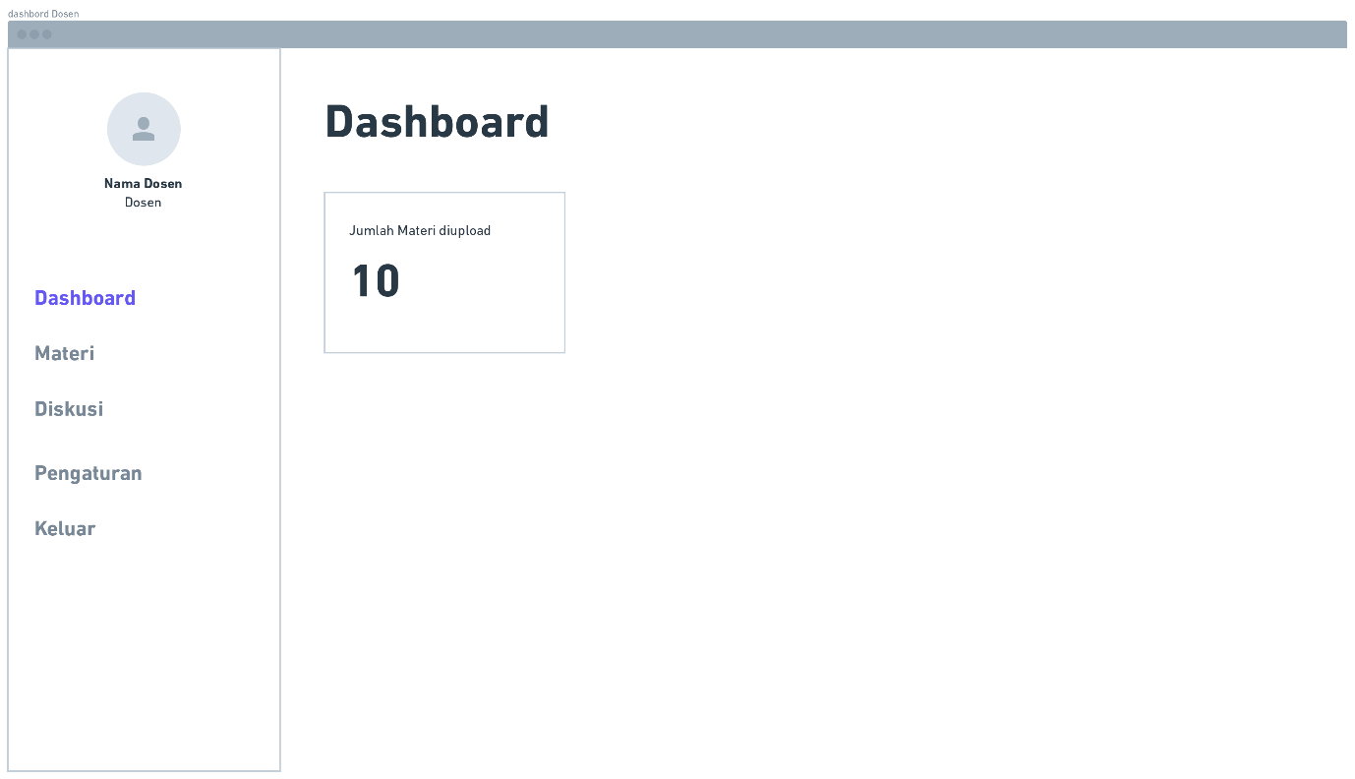

Gambar 3. 23. Rancangan Antarmuka Menu *Dashboard* Dosen

* + - 1. **Tampilan Kelola Materi**

Tampilam Kelola materi merupakan tampilan untuk menampung semua data materi pembelajaran yang sudah di tambahkan oleh dosen, berikut adalah tampilan Kelola materi, tambah materi dan edit materi:

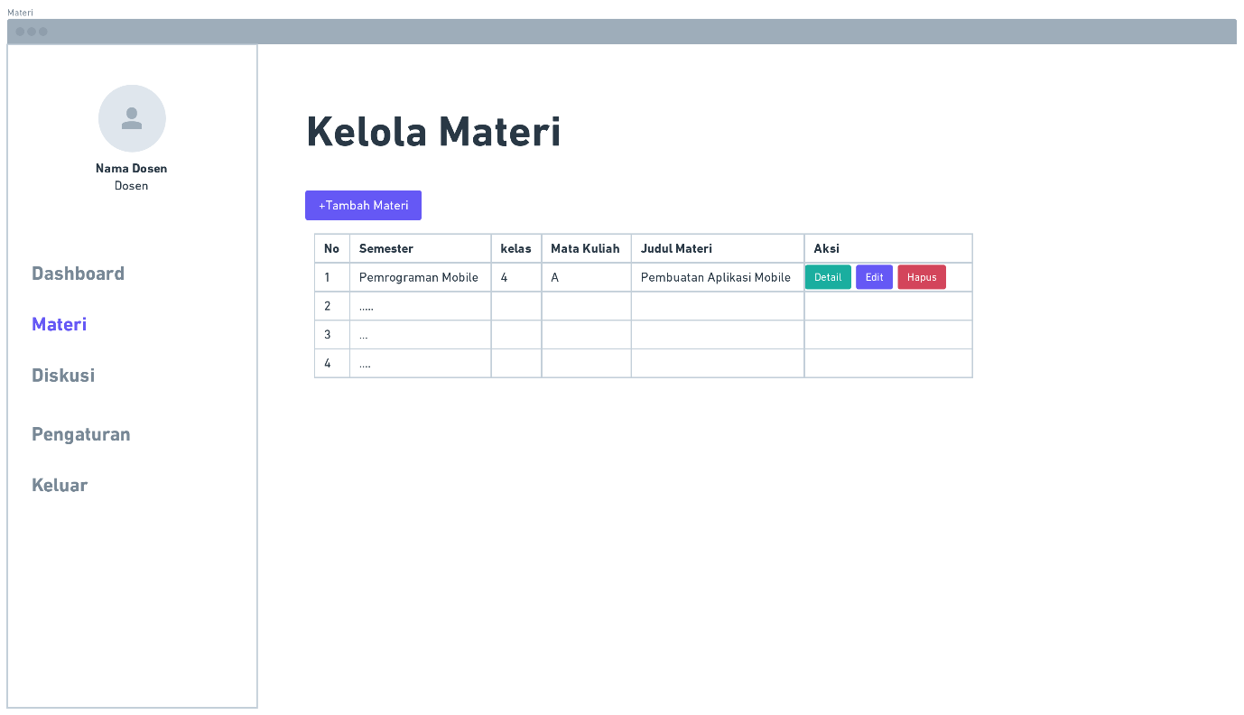

Gambar 3. 24. Rancangan Antarmuka Menu Materi

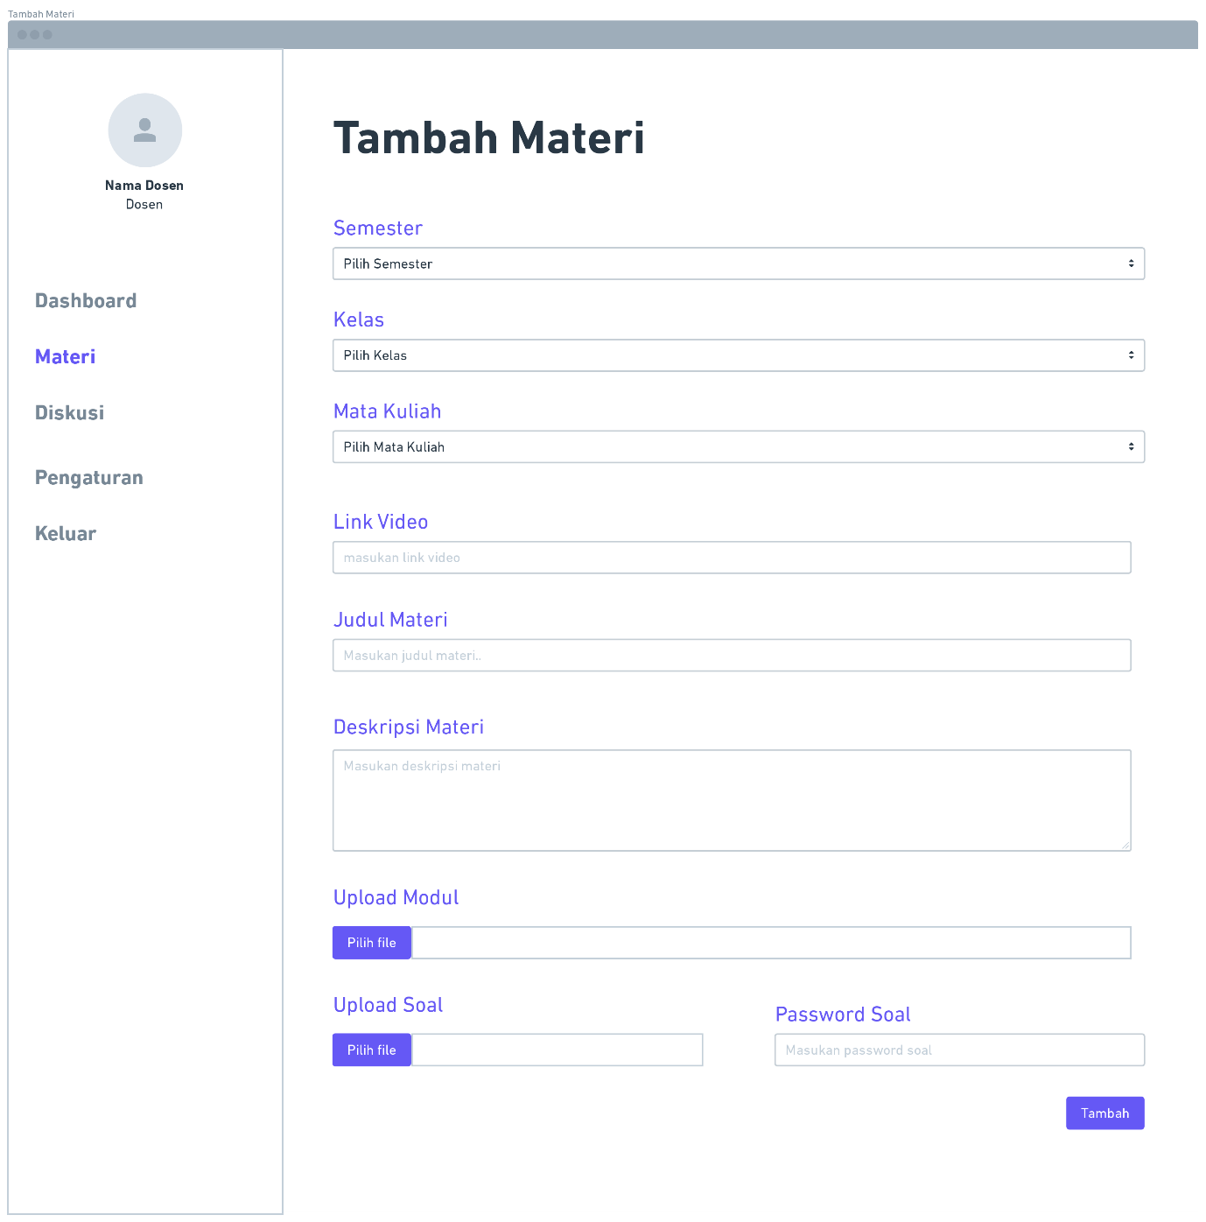

Gambar 3. 25. Rancangan Antarmuka Halaman Tambah Materi

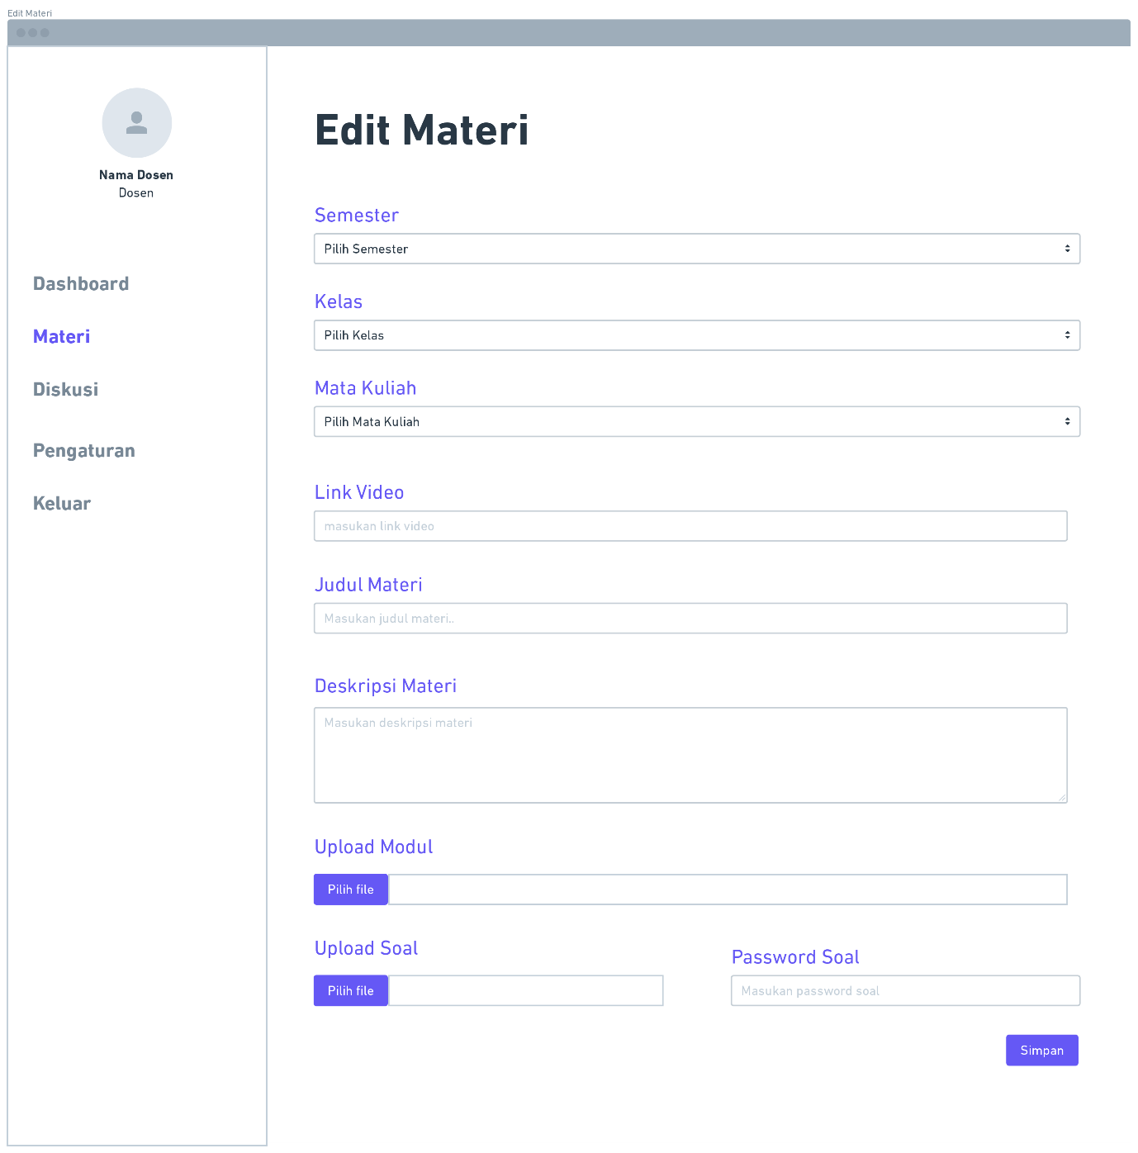

Gambar 3. 26. Rancangan Antarmuka Edit Materi

### 3.4.5. Rerancangan Tampilan Antarmuka Pada Bagian Mahasiswa

* + - 1. **Tampilan beranda**

Tampilan beranda merupakan tampilan yang membahas tentang penjelasan aplikasi Media Pembelajaran Teknik Informatika, pada halaman ini semua pengguna dapat mengaksesnya, berikut adalah tampilan beranda:

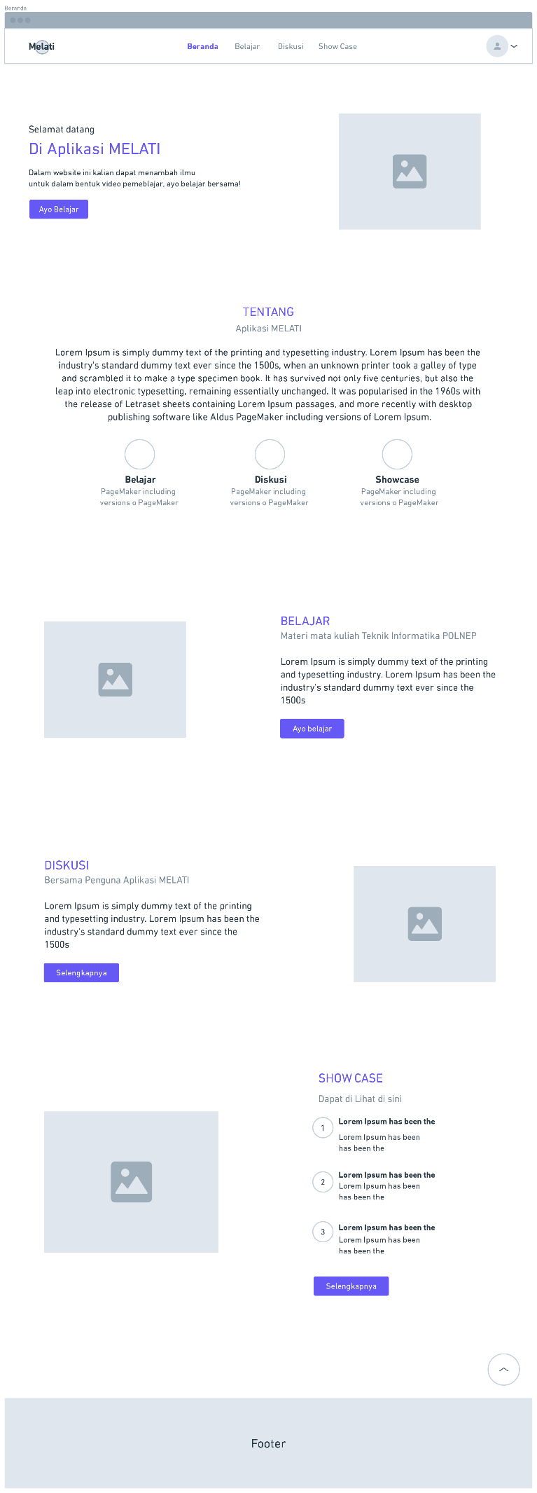

Gambar 3. 27. Rancangan Antarmuka Menu Beranda

* + - 1. **Tampilan Menu Belajar**

Tampilan menu belajar merupakan tampilan yang berfungsi untuk menamping data materi pemebalajran yang telah di inputkan dosen, untuk melihat video pembelajaran dapat menekan *button* fitur yang ada pada table, setelah itu mahasiswa dapat menonton video pembelajaran dan mengunduh materi dan soal sesuai dengan mata kuliah yang dipilih, berikut adalah tampilan menu belajar dan detail materi pembelajaran:

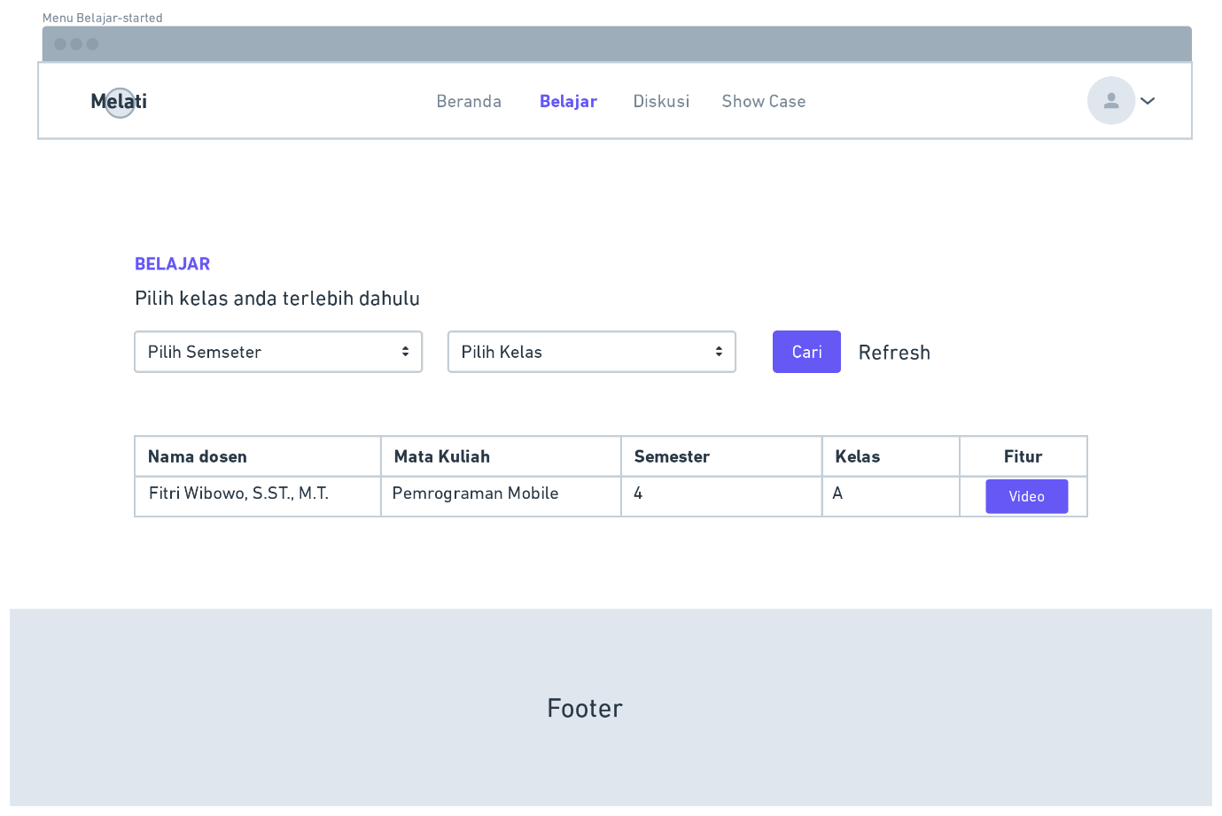

Gambar 3. 28. Rancangan Antarmuka Menu Belajar

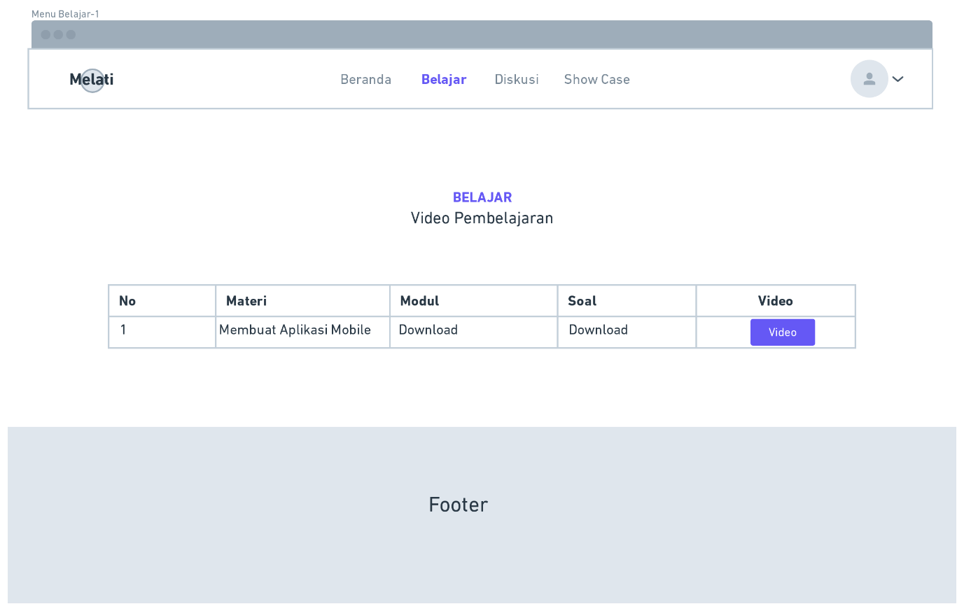

Gambar 3. 29. Rancangan Antarmuka Halaman Akses Materi Pembelajaran

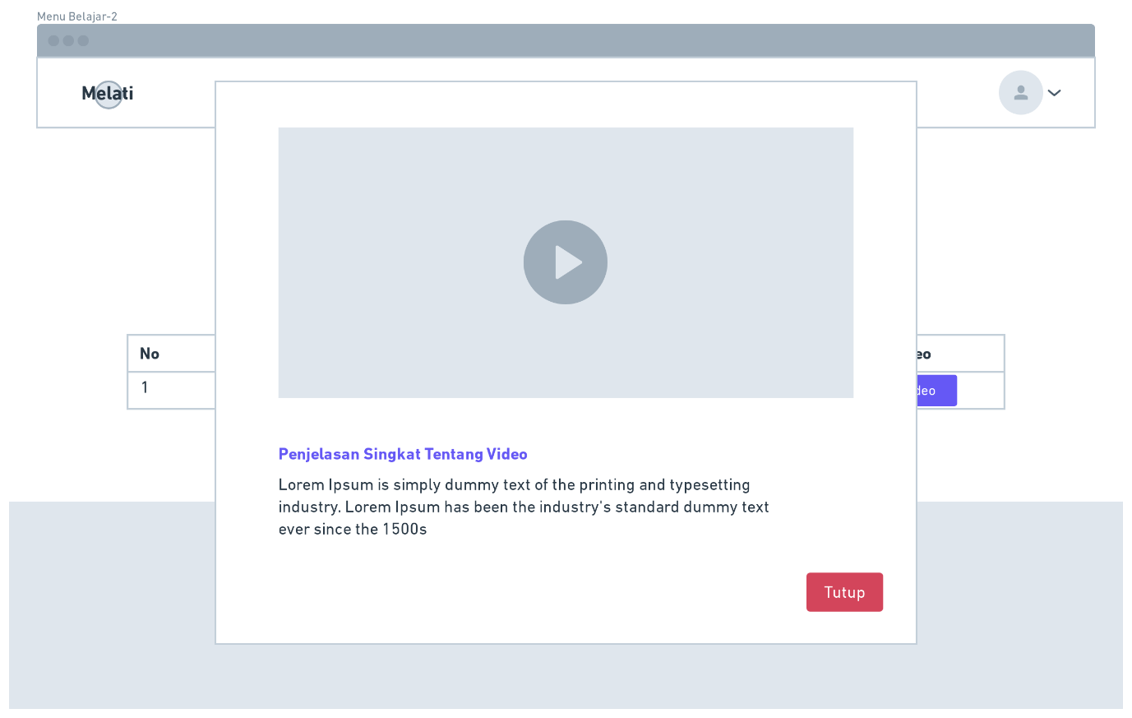

Gambar 3. 30. Rancangan Antarmuka Halaman Akses Video Pembelajaran

* + - 1. **Tampilan Menu Diskusi**

Tampilan menu diskusi merupakan tampilan yang bisa menambahkan pertanyaan dan dapat di balas atau di komentari oleh mahasiswa lainya bahkan dosen bisa untuk menjawab pertanyaan pada menu tersebut, berikut adalah rancangan tampilan menu diskusi:

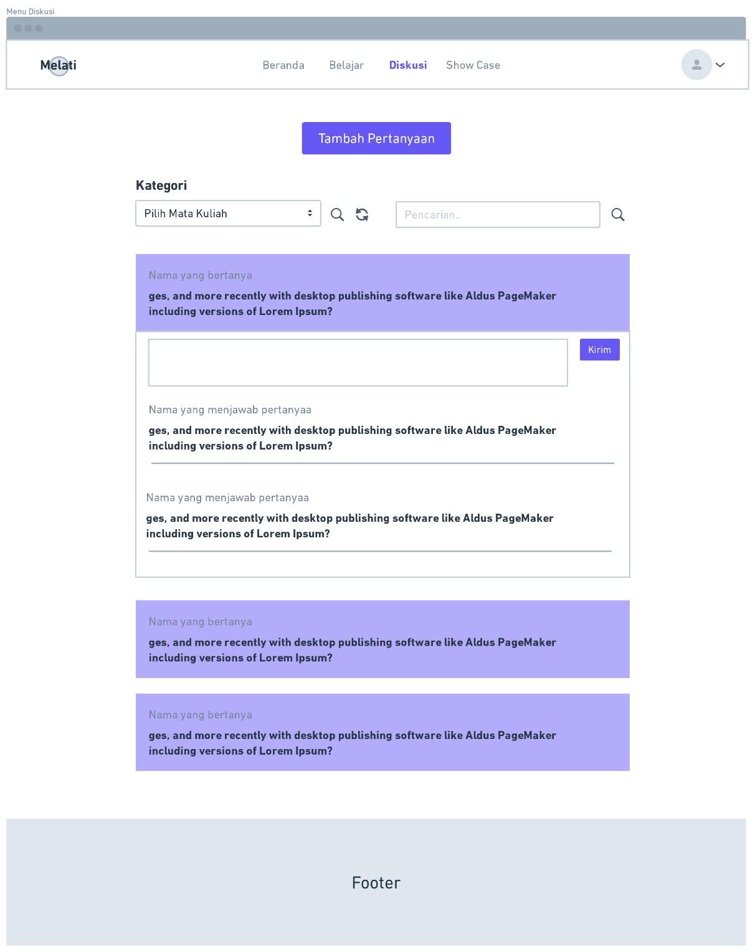

Gambar 3. 31. Rancangan Antarmuka Menu Diskusi

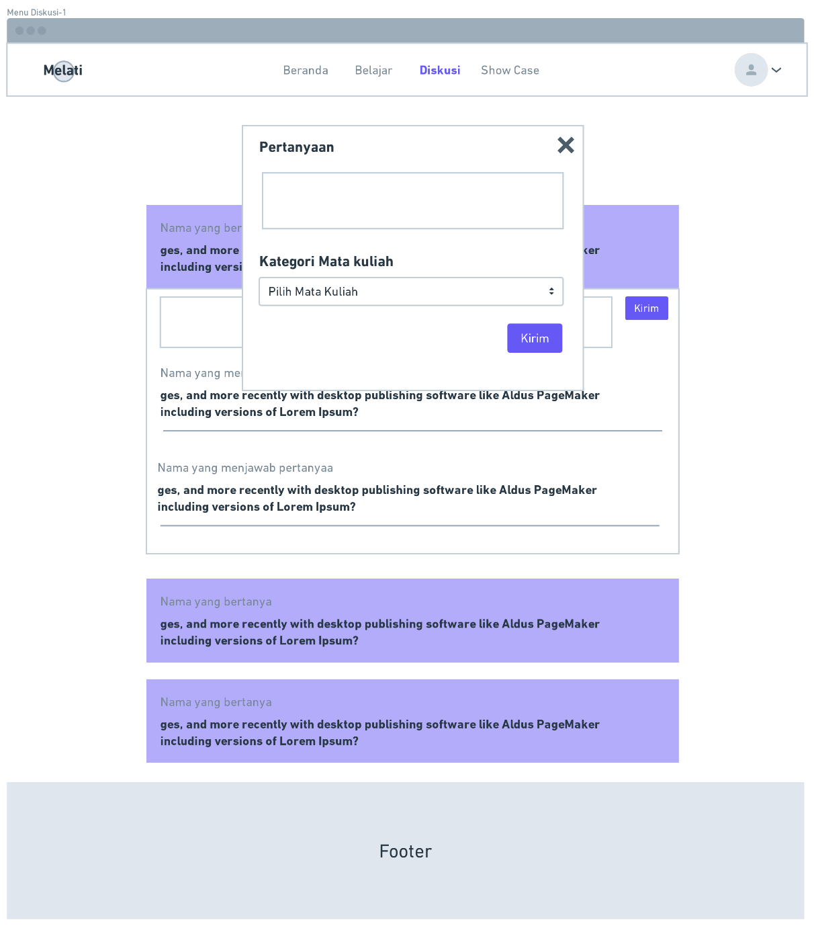

Gambar 3. 32. Rancangan Antarmuka *Pop Up* Pertanyaan

* + - 1. **Tampilan Menu *Showcase***

Tampilan menu *Showcase* merupakan tampilan yang berfungsi untuk memposting atau mengupload hasil *project* mahasiswa yang telah membuat karyanya agar dapat mengisnpirasi mahasiswa lainya, pada menu ini mahasiswa dapat mengupload, melihat, mengedit dan menghapus *Showcase*, berikut adalah rancanagn pada tampilan *Showcase*:

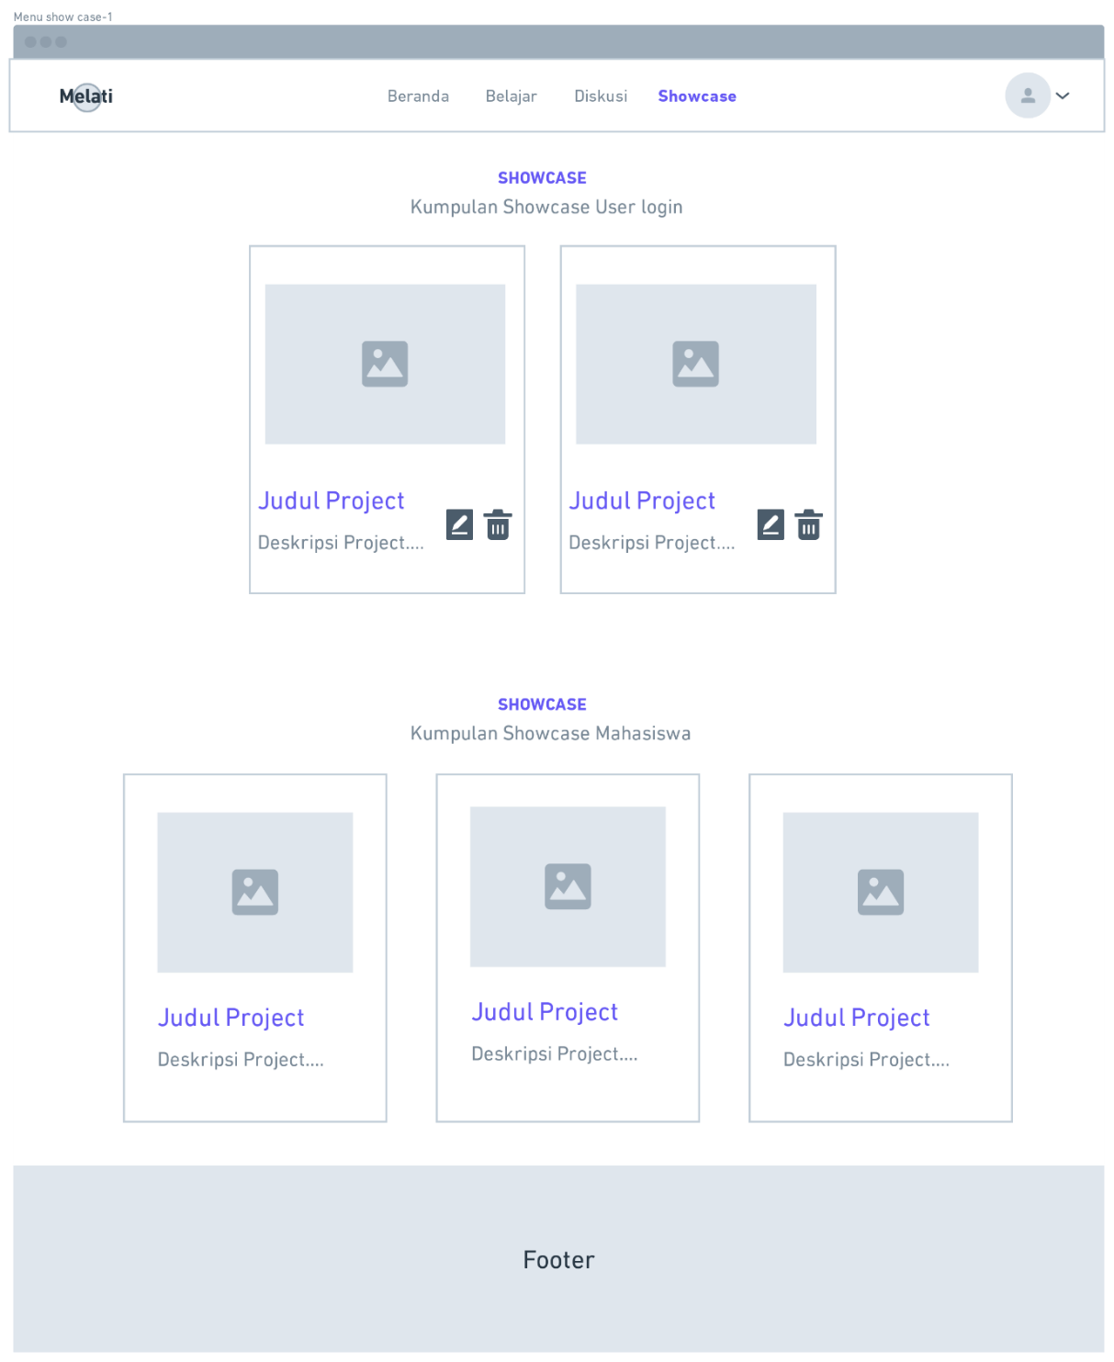

Gambar 3. 33. Rancangan Antarmuka Menu *Showcase*

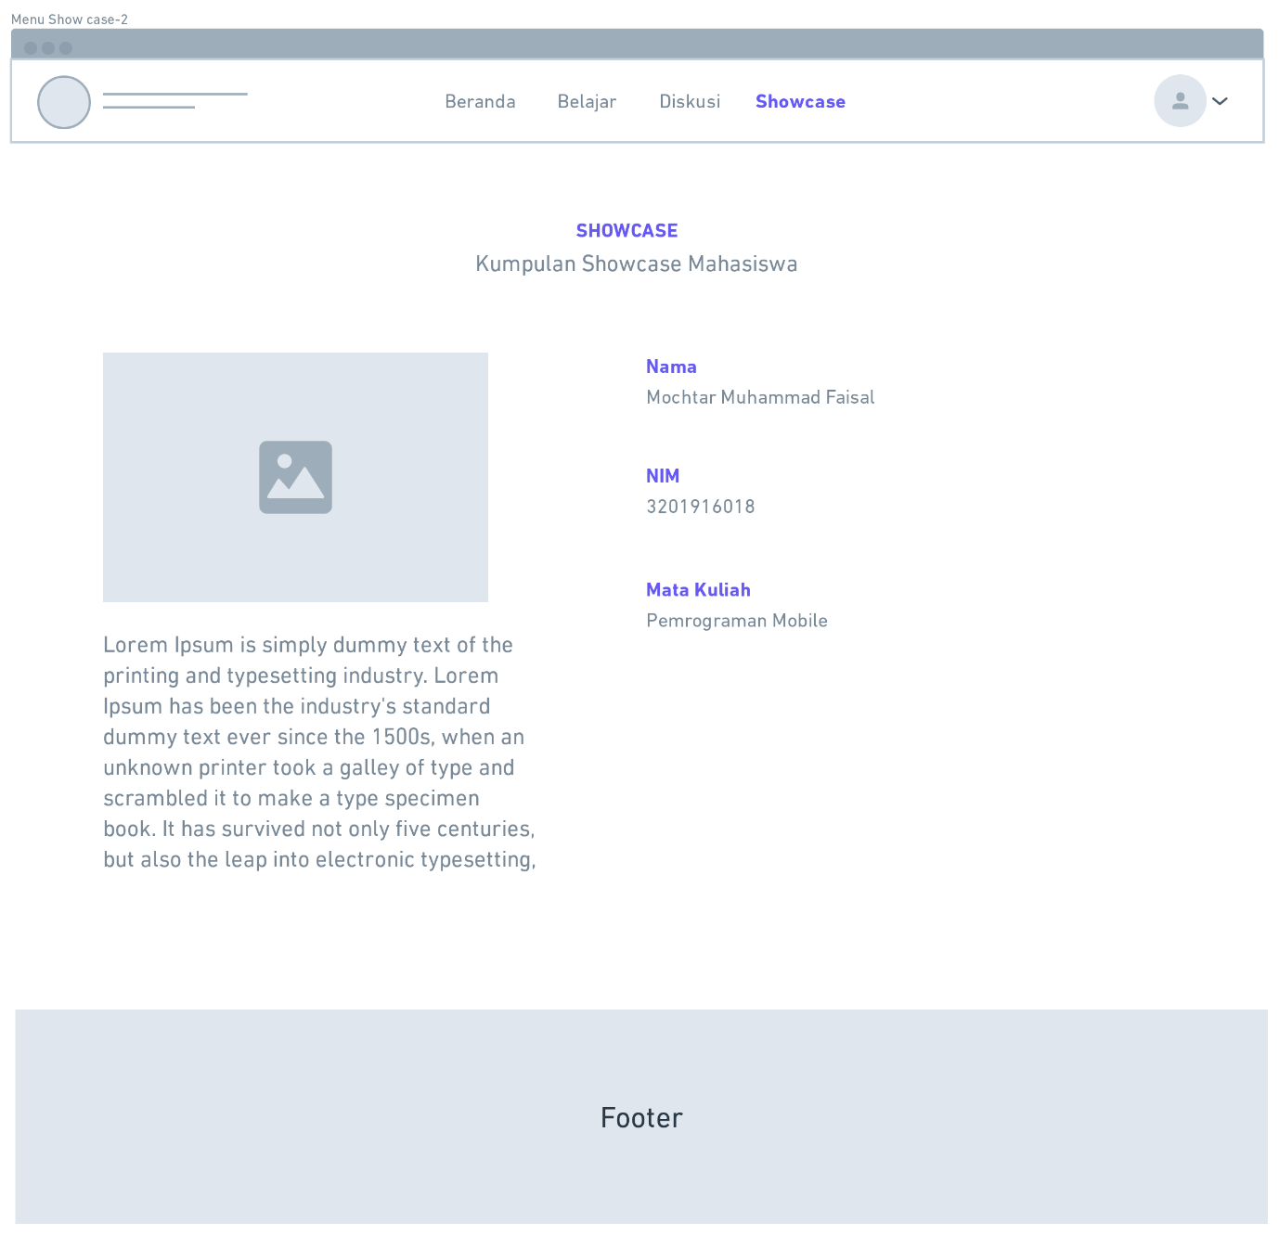

Gambar 3. 34. Rancangan Antarmuka Detail *Showcase*



Gambar 3. 35. Rancangan Antarmuka Tambah *Showcase*

## Rancangan *Database*

Adapun rancangan database untuk *website* Media pembelajaran Teknik Informatika digambarkan menggunakan table dan struktur table.

### Struktur *Database*

Berikut adalah rancangan struktur table yang terdiri dari 3 kolom table yaitu, nama *field*, tipe data dan keterangan.

1. *Users*

Table *users* merupakan tabel yang dapat menampung semua akun *users* atau pengguna pada aplikasi Media Pembelajaran Teknik Informatika. Tabel *users* terdiri dari beberapa atribut yang dapat dilihat pada tabel berikut ini:

Tabel 3. 13. Struktur Tabel *Users*

|  |  |  |
| --- | --- | --- |
| Nama Field | Tipe Data | Keterangan |
| id | Bigint(20) | Primary Key |
| username | Varchar(255) | NIP/NIM Pengguna |
| nama | Varchar(255) | Nama Penggguna |
| Jenis_kelamin | Varchar(255) | Jenis Kelamin |
| foto | Varchar(255) | Foto Profil Pengguna |
| role_id | Int(11) | Id Role |
| email | Varchar(255) | Foreign Key |
| email. verified at | Timestamp | Verifikasi Email |
| password | Text | Password |
| remember token | Varchar(100) | Remember Token |
| created at | Timestamp | Waktu Dibuat |
| updated_at | Timestamp | Waktu Terupdate |

1. Role

Table role merupakan tabel untuk mebedakan tugas dan dungsi pada setiap akun *users* atau pengguna. Tabel role terdapat 3 id, yaitu id 1 untuk admin, id 2 untuk dosen dan id 3 untuk mahasiswa. Tabel roleterdiri dari beberapa atribut yang dapat dilihat pada tabel berikut ini:

Tabel 3. 14. Struktur Tabel Role

|  |  |  |
| --- | --- | --- |
| Nama Field | Tipe Data | Keterangan |
| id | Int(10) | Id Role |
| name | Varchar(255) | Nama Penggguna |
| created at | Timestamp | Waktu Dibuat |
| updated_at | Timestamp | Waktu Terupdate |

1. Mata kuliah

Table Mata kuliah merupakan tabel yang dapat menampung semua data Mata kuliah pada aplikasi Media Pembelajaran Teknik Informatika. Tabel Mata Kuliah terdiri dari beberapa atribut yang dapat dilihat pada tabel berikut ini:

Tabel 3. 15. Struktur Tabel Mata Kuliah

|  |  |  |
| --- | --- | --- |
| Nama Field | Tipe Data | Keterangan |
| id_role | Bigint(20) | Id Role |
| Nama_matakuliah | Varchar(255) | Nama Mata Kuliah |
| created at | Timestamp | Waktu Dibuat |
| updated_at | Timestamp | Waktu Terupdate |

1. Materi

Table Materi merupakan tabel yang dapat menampung semua data materi pembelajaran yang ada di dalam aplikasi Media Pembelajaran Teknik Informatika. Tabel Materi terdiri dari beberapa atribut yang dapat dilihat pada tabel berikut ini:

Tabel 3. 16. Struktur Tabel Materi

|  |  |  |
| --- | --- | --- |
| Nama Field | Tipe Data | Keterangan |
| id | Bigint(20) | Primary Key |
| id_matakuliah | Bigint(20) | Foreign Key |
| id_user | Bigint(20) | Foreign Key |
| semester | Int(11) | Semester |
| kelas | Varchar(255) | Kelas |
| link_video | Text | Link Video Youtube |
| judul_video | Varchar(255) | Judul Materi Pembelajaran |
| deskripsi_video | Text | Deskripsi Materi Pembelajaran |
| upload_modul | Text | Upload Modul |
| upload_soal | Text | Upload Soal |
| Password_soal | Text | Password SOal |
| created at | Timestamp | Waktu Dibuat |
| updated_at | Timestamp | Waktu Terupdate |

1. Diskusi

Table Diskusi merupakan tabel yang dapat menampung semua data diskusi seperti pertanyaan yang ditambahkan oleh mahasiswa. Tabel Diskusi terdiri dari beberapa atribut yang dapat dilihat pada tabel berikut ini:

Tabel 3. 17. Struktur Tabel Diskusi

|  |  |  |
| --- | --- | --- |
| Nama Field | Tipe Data | Keterangan |
| id | Bigint(20) | Primary Key |
| id_user | Bigint(20) | Foreign Key |
| id_kategori | Int(20) | Foreign Key |
| pertanyaan | Text | Pertanyaan Diskusi |
| created at | Timestamp | Waktu Dibuat |
| updated_at | Timestamp | Waktu Terupdate |

1. Jawaban diskusi

Table Jawaban Diskusi merupakan tabel yang dapat menampung semua data jawaban diskusi seperti komentar atau jawaban dari pertanyaan yang ditambahkan oleh mahasiswa. Tabel Diskusi terdiri dari beberapa atribut yang dapat dilihat pada tabel berikut ini:

Tabel 3. 18, Struktur Tabel Jawaban Diskusi

|  |  |  |
| --- | --- | --- |
| Nama Field | Tipe Data | Keterangan |
| id | Bigint(20) | Primary Key |
| id_user | Bigint(20) | Foreign Key |
| id_diskusi | BigInt(20) | Foreign Key |
| jawaban | Text | Jawaban Pertanyaan |
| created at | Timestamp | Waktu Dibuat |
| updated_at | Timestamp | Waktu Terupdate |

1. *Showcase*

Table *Showcase* merupakan tabel yang dapat menampung semua data *Showcase* yang telah ditambahkan oleh mahasiswa. Tabel *Showcase* terdiri dari beberapa atribut yang dapat dilihat pada tabel berikut ini:

Tabel 3. 19. Struktur *Showcase*

|  |  |  |
| --- | --- | --- |
| Nama Field | Tipe Data | Keterangan |
| id | Bigint(20) | Primary Key |
| id_matakuliah | Bigint(20) | Foreign Key |
| id_user | BigInt(20) | Foreign Key |
| Judul_project | Varchar(255) | Judul *Showcase* |
| Deskripsi_project | Text | Deskripsi *Showcase* |
| Foto | Text | Foto Project |
| created at | Timestamp | Waktu Dibuat |
| updated_at | Timestamp | Waktu Terupdate |

### Relasi *Database*

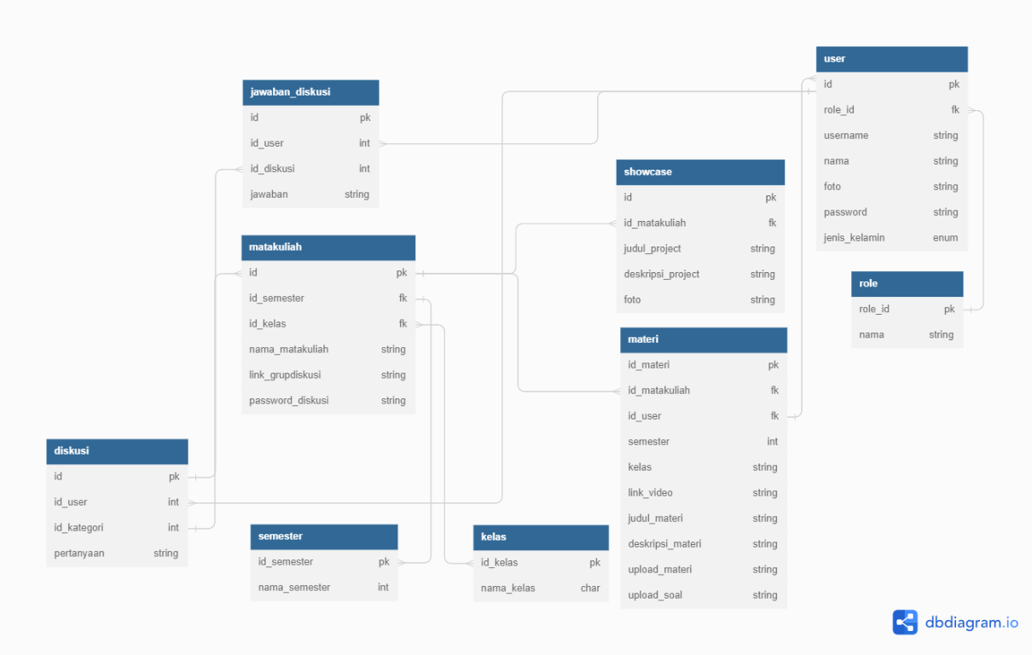

Gambar 3. 36. Relasi Database

# BAB IV HASIL DAN PEMBAHASAN



## Implementasi Antarmuka

Berdasarkan rancangan yang telah di buat sebelumnya, tahap selanjutnya adalah pengimplementasian terhadap rancangan yang akan dibuat ke dalam bentuk *code*, hasil dari tahap pengkodean tersebut dapat di lihat pada pembahasan di bawah ini:

### Tampilan Antarmuka Pada Bagian *Login*

Halaman *login* adalah halaman hasil implementasi dari rancangan sebelumnya. Pada halaman ini, pengguna dapat menginputkan *username* dan *password* untuk masuk kedalam sistem. Adapun halaman *login* terdapat pada gambar di bawah ini:

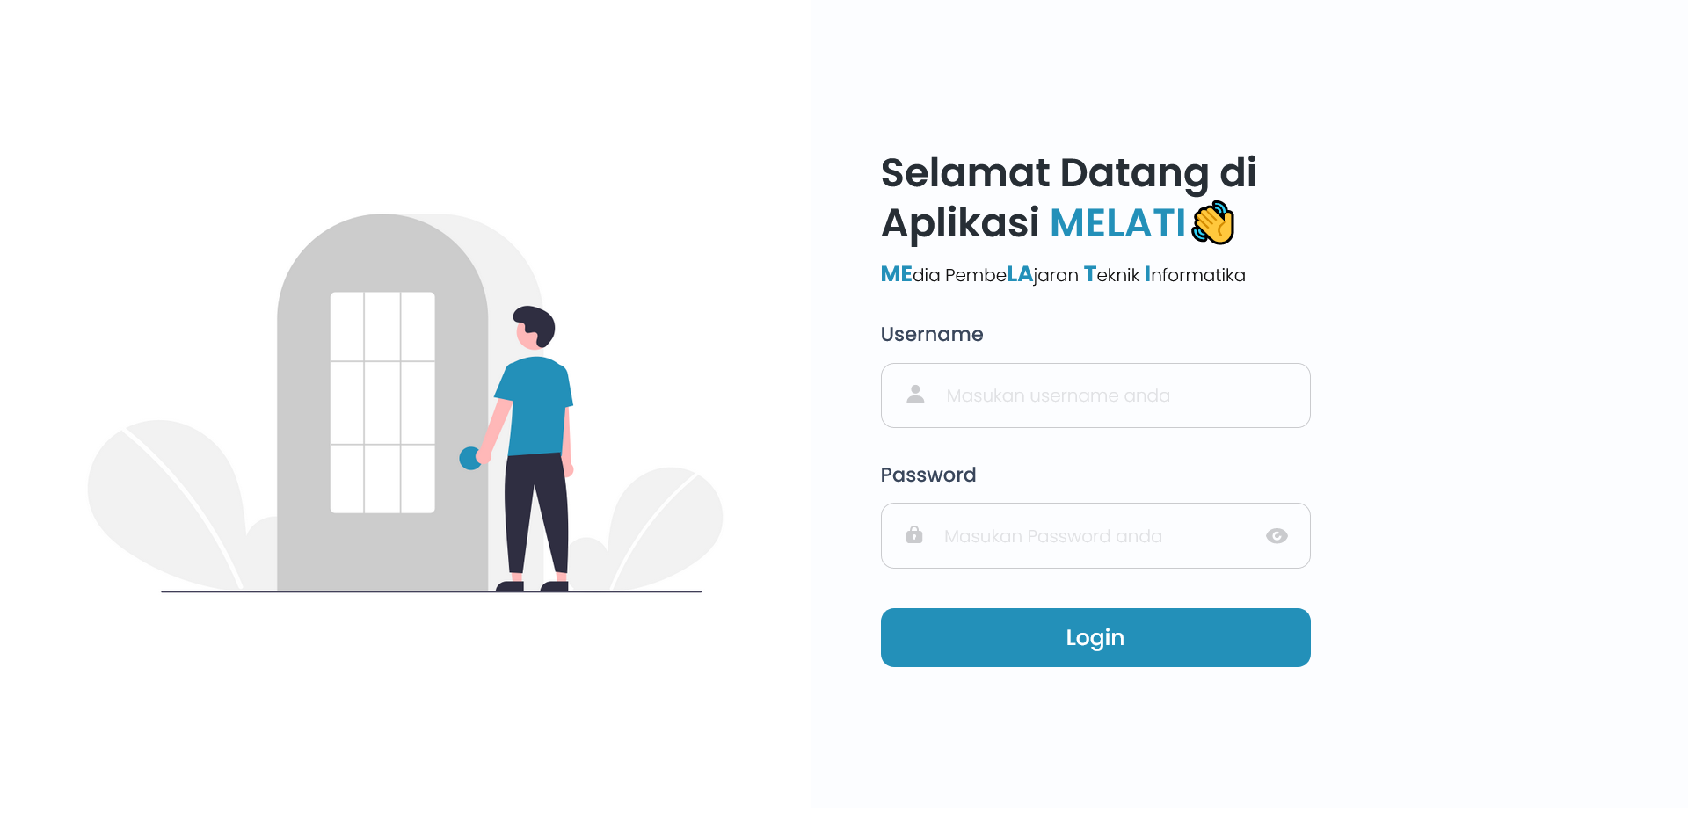

Gambar 4. 1. Implementasi Antarmuka Halaman *login*

Halaman *login* digunakan oleh pengguna admin, dosen dan mahasiswa. Pengguna menginputkan *username* dan *password* masing-masing sesuai dengan akun yang telah di buat oleh admin, kemudian pengguna menekan *button login* untuk melanjutkan proses *login*, setelah itu sistem akan memproses dan mengecek apakah data yang dimasukan sudah sesuai atau tidak, jika data sesuai maka pengguna dapat masuk ke dalam sistem.

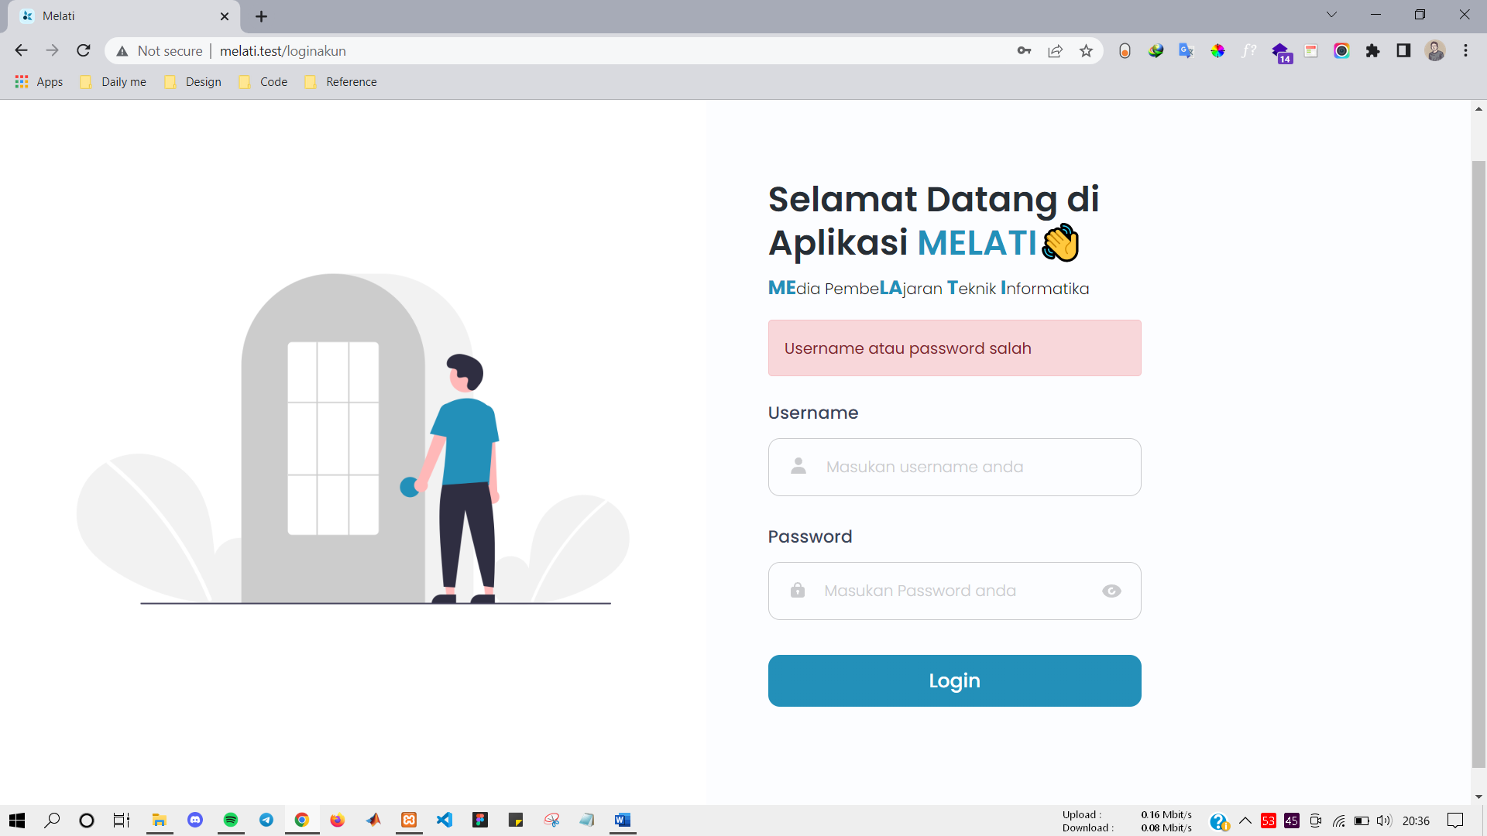

Gambar 4. 2. Pesan Kesalahan Input Username dan *Password*

Gambar 4.2. merupakan salah satu contoh jika pengguna salah memasukan *username* dan *password*. Sistem akan memberikan respon bahwa “*username* dan *password* salah”.

### Tampilan Antarmuka Pada Bagian Pengaturan

Halaman pengaturanadalah halaman hasil implementasi dari rancangan sebelumnya. Pada halaman ini, pengguna dapat mengatur profil dan *password*. Adapun halaman pengaturan admin, dosen dan mahasiswa terdapat pada pembahasan di bawah ini:

* + - 1. **Tampilan Pengaturan Admin dan Dosen**

Menu pengaturan admin dan dosen memiliki tampilan yang sama, halaman tersebut memiliki 2 fitur di dalamnya yaitu pengaturan profil dan Pengaturan *password*. Adapun tampilan menu pengaturan admin dan dosen dapat di lihat pada Gambar 4.3.

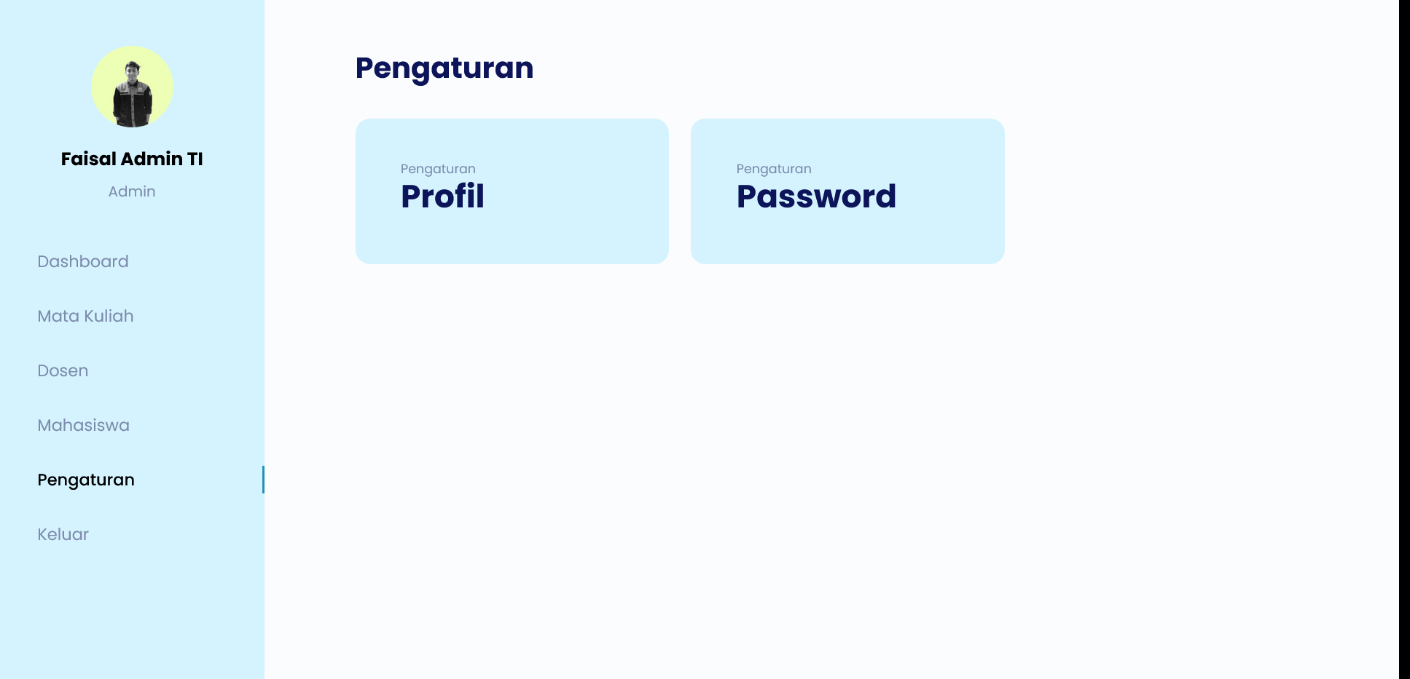

Gambar 4. 3. Implementasi Antarmuka Menu Pengaturan Admin dan Dosen

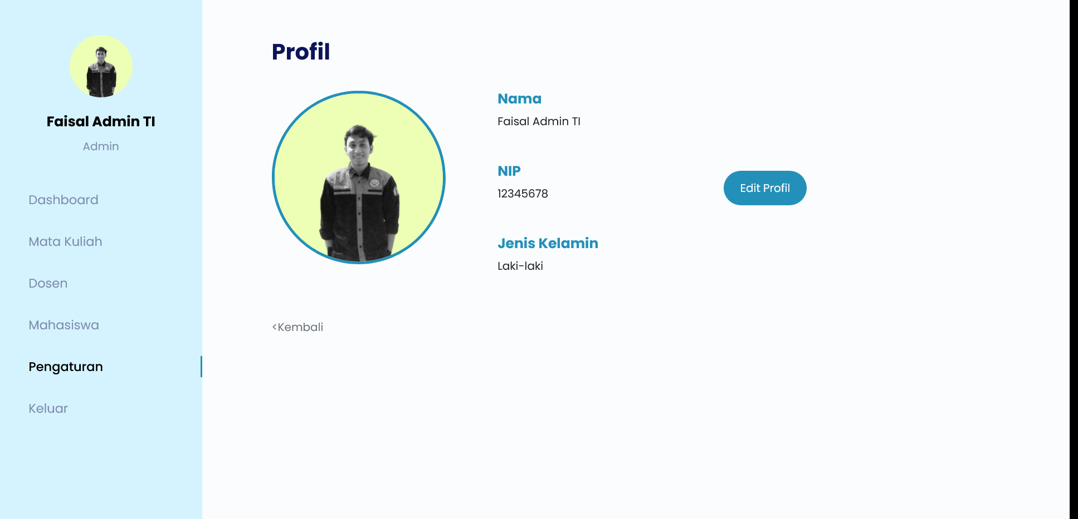

Gambar 4. 4. Implementasi Antarmuka Profil Admin dan Dosen

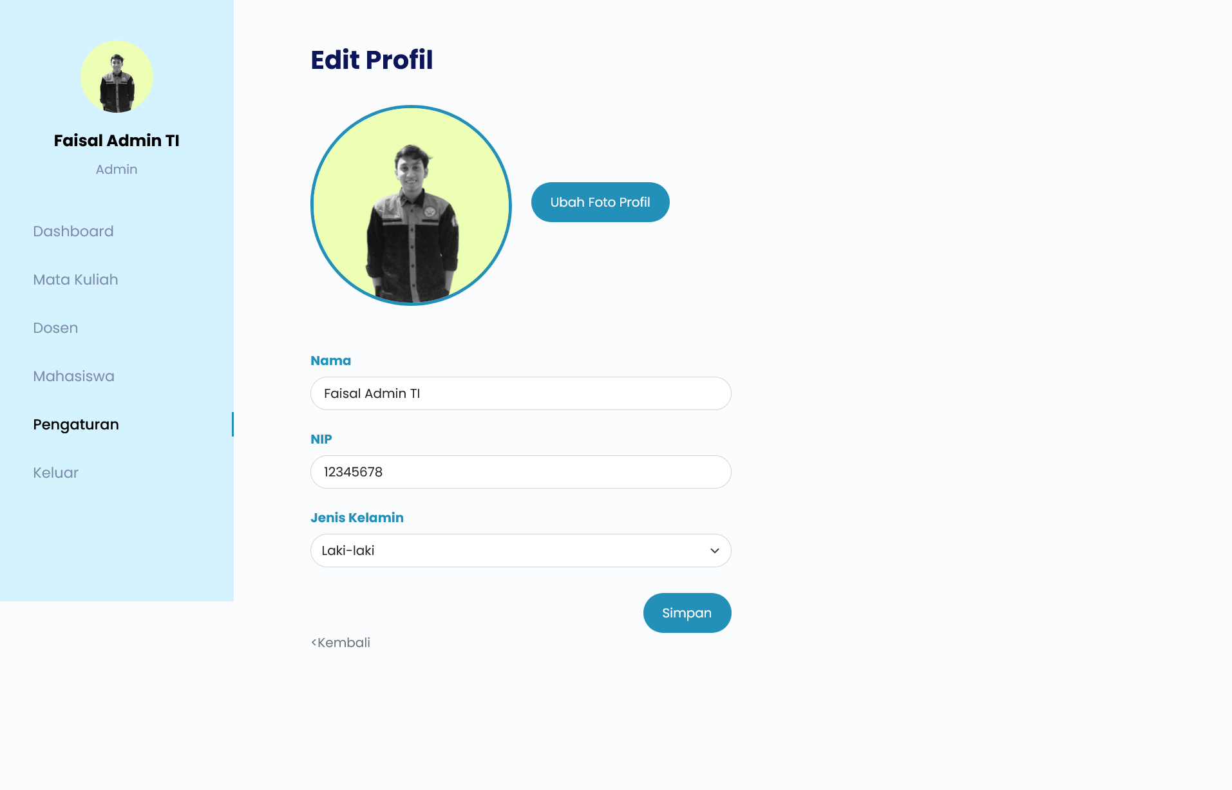

Gambar 4. 5. Implementasi Antarmuka Edit Profil Admin dan Dosen

Pada halaman edit profil admin dan dosen terdiri dari foto profil, nama, NIP dan jenis kelamin yang dapat di edit. Edit profil tersebut berguna untuk memperbaharui data pengguna jika terdapat kesalahan pada saat penginputkan data pengguna oleh admin.

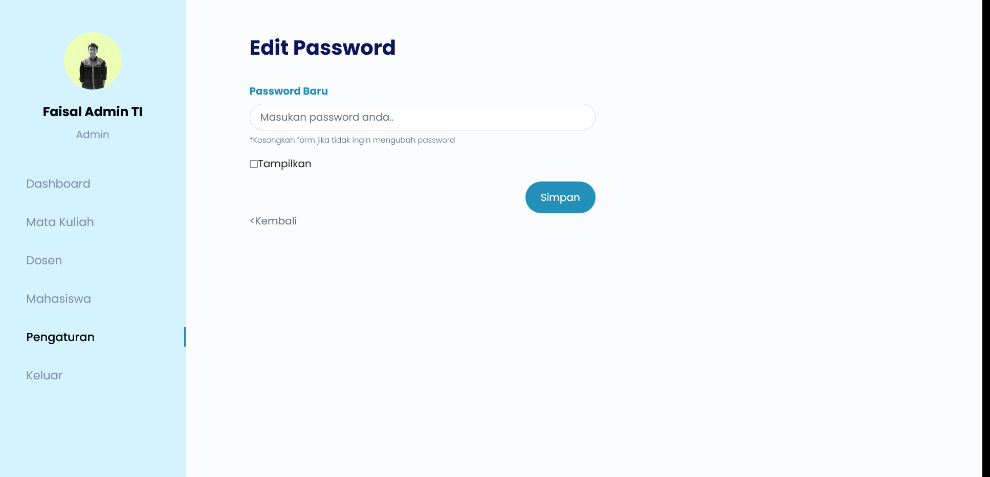

Gambar 4. 6. Implementasi Edit Password Admin dan Dosen

Edit *password* pada pengaturan admin dan dosen berfungsi untuk meningkatkan keamanan pada akun. Pada form edit *password* pengguna hanya menginputkan *password* baru yang diinginkan, tetapi jika tidak ingin mengubah *password,* pengguna dapat mengkosongkan form tersebut.

* + - 1. **Tampilan Pengaturan Mahasiswa**

Menu pengaturan mahasiswa memiliki 3 fitur di dalamnya yaitu edit profil, edit *password* dan *Showcase*.

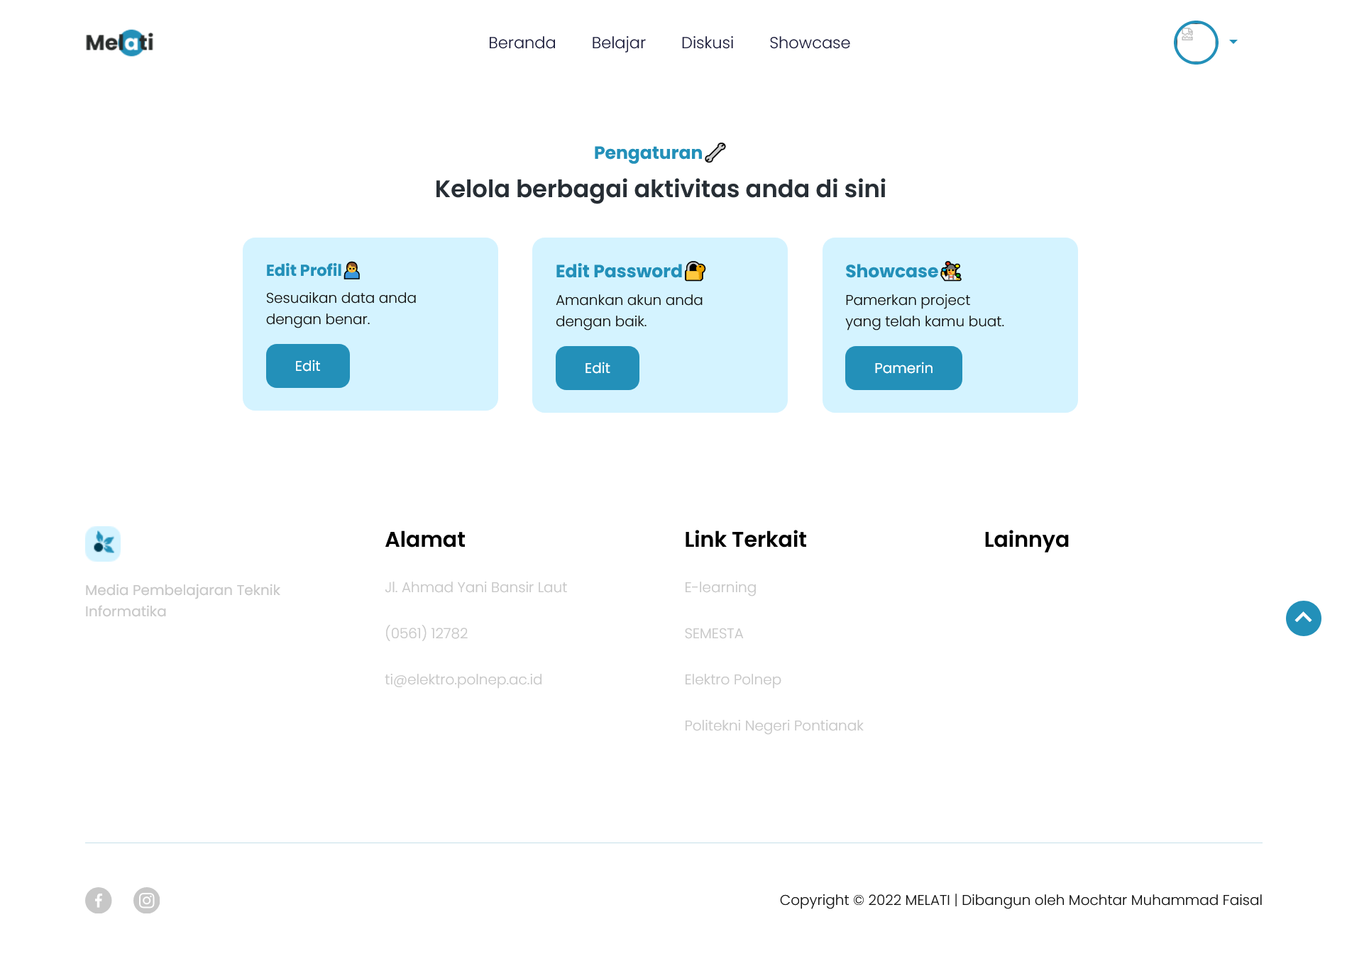

Gambar 4. 7. Implementasi Antarmuka Menu Pengaturan Mahasiswa

Pada halaman edit profil mahasiswa tediri dari foto profil, nama, NIM dan jenis kelamin yang dapat di edit. Edit profil tersebut berfungsi untuk melengkapi data profil pengguna mahasiswa yang telah di buat oleh admin. Adapun halaman edit profil mahasiswa dapat di lihat pada Gambar 4.8.

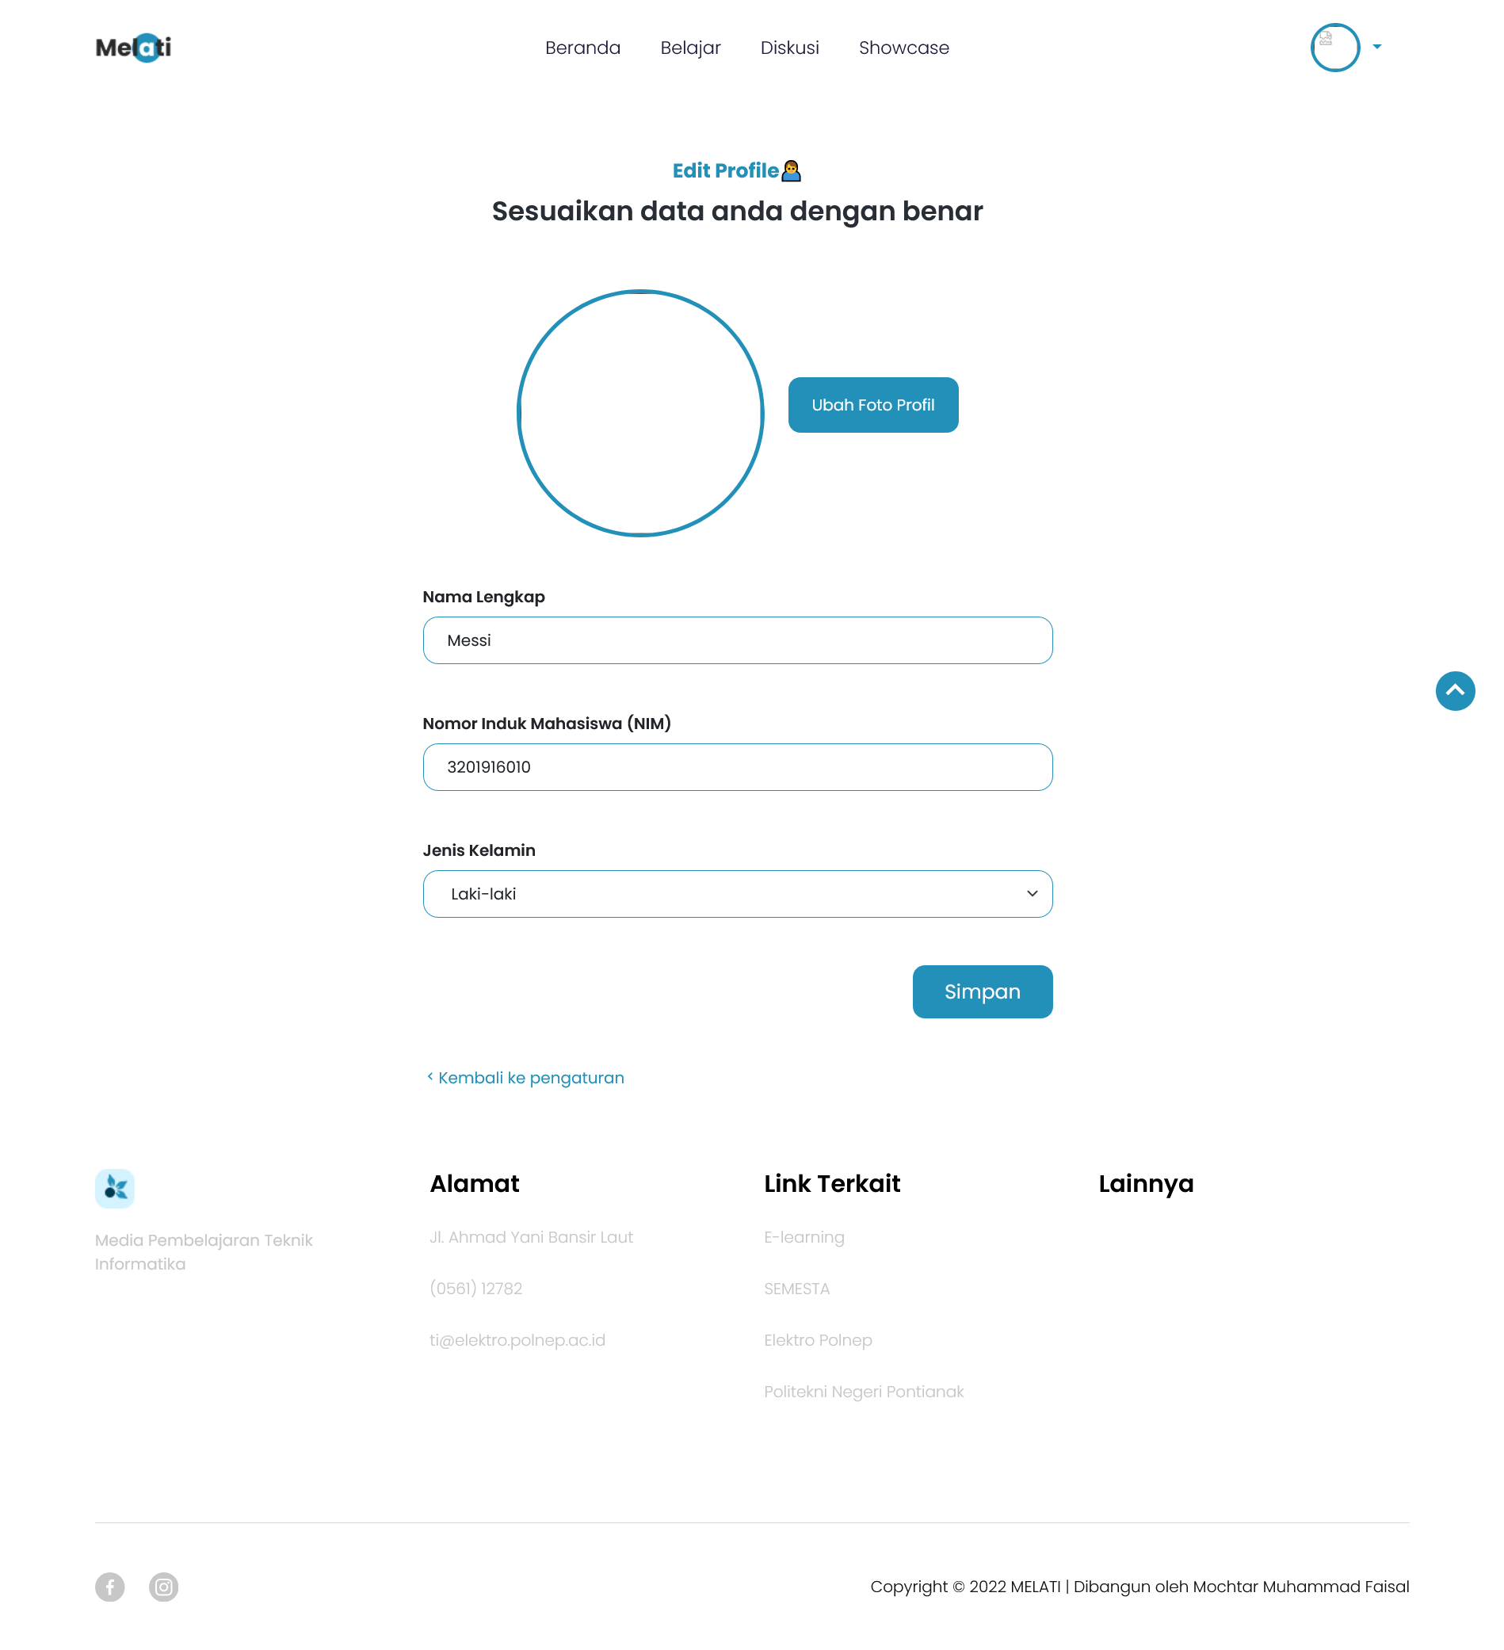

Gambar 4. 8. Implementasi Antarmuka Edit Profil Mahasiswa

Edit *password* pada pengaturan mahasiswa berfungsi untuk meningkatkan keamanan akun. Pada form edit *password* pengguna hanya menginputkan *password* baru yang diinginkan, tetapi jika tidak ingin mengubah *password* pengguna dapat mengkosongkan form tersebut. Berikut adalah tampilan edit *password* pengguna dapat di lihat pada Gambar 4.9.

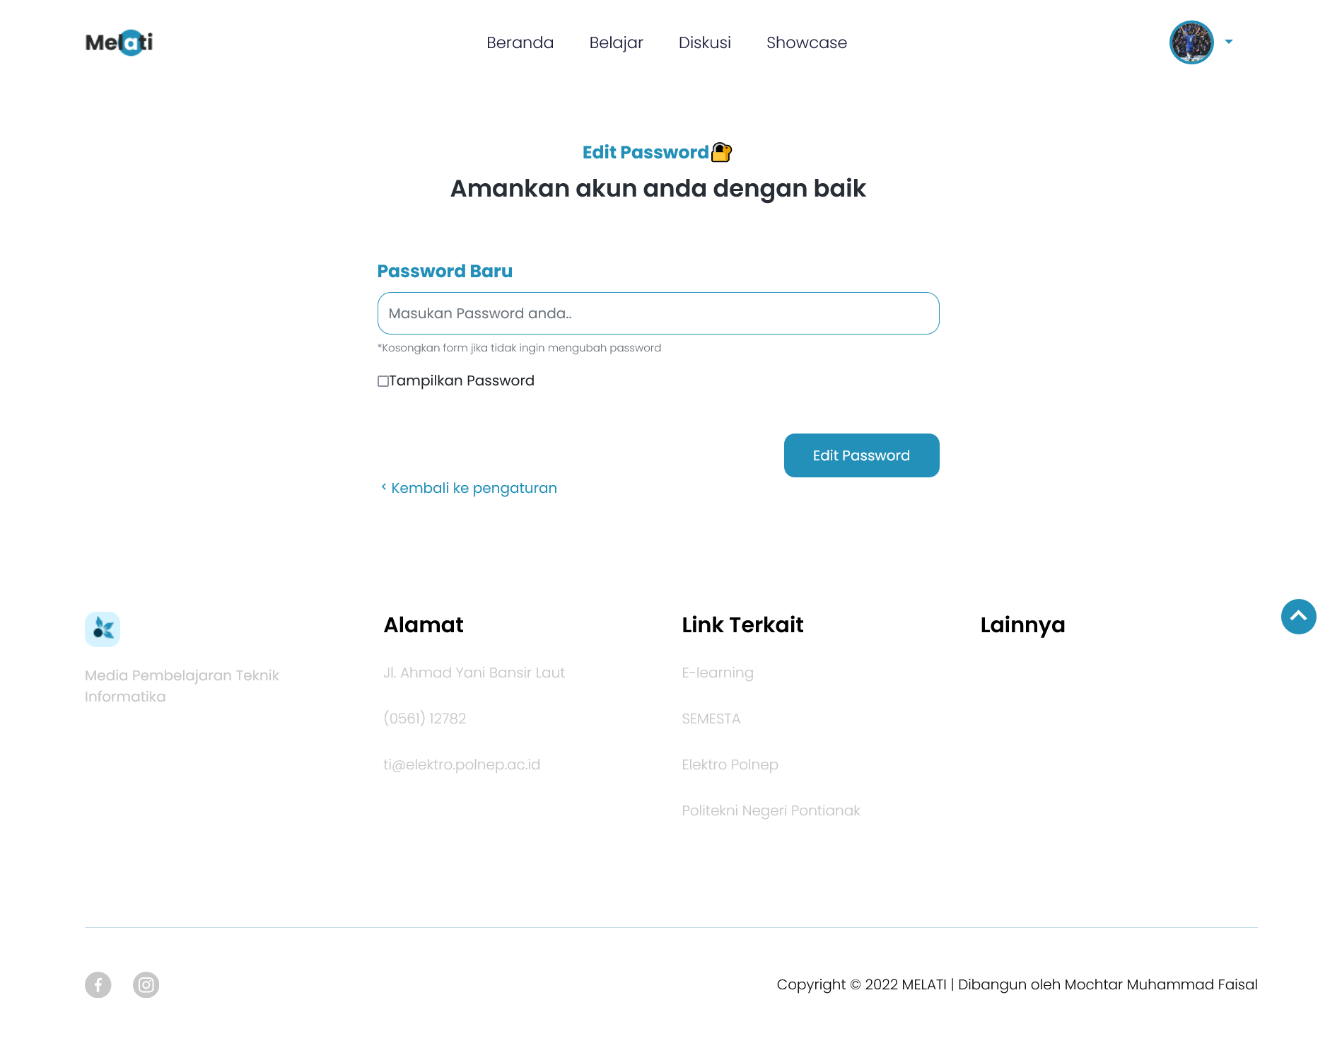

Gambar 4. 9. Implementasi Antarmuka Edit *Password* Mahasiswa

### Tampilan Antarmuka Pada Bagian Admin

Halaman antarmuka pada bagian adminadalah halaman hasil implementasi dari rancangan sebelumnya. Pada halaman ini, terdapat beberapa menu yang dapat admin kelola seperti menu mata kuliah, mahasiswa, dosen dan pengaturan. Adapun halaman antarmuka pada bagian admin dapat di lihat pada penjelasan di bawah ini:

* + - 1. **Tampilan *Dashboard* Admin**

Pada tampilan *dasboard* admin, admin dapat melihat jumlah dosen, jumlah mahasiswa dan jumlah mata kuliah yang telah admin buat. adapun tampilan *dasboard* admin dapat di lihat pada Gambar 4.10.

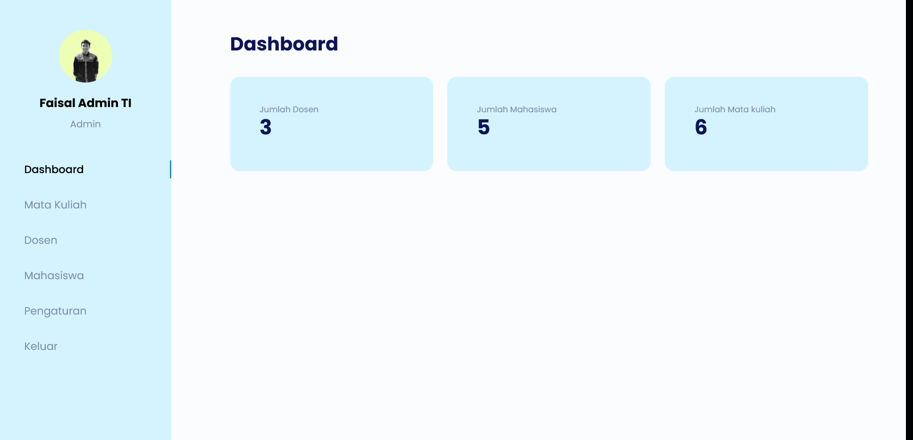

Gambar 4. 10. Implementasi Antarmuka Menu *Dashboard* admin

* + - 1. **Tampilan Kelola Mata Kuliah**

Tampilan kelola mata kuliah adalah tampilan untuk membuat mata kuliah pada sistem yang akan di buat, kelola mata kuliah tersebut berfungsi agar sistem yang di buat dapat bersifat dinamis. Adapun tampilan menu mata kuliah dapat dilihat pada gambar di bawah ini:

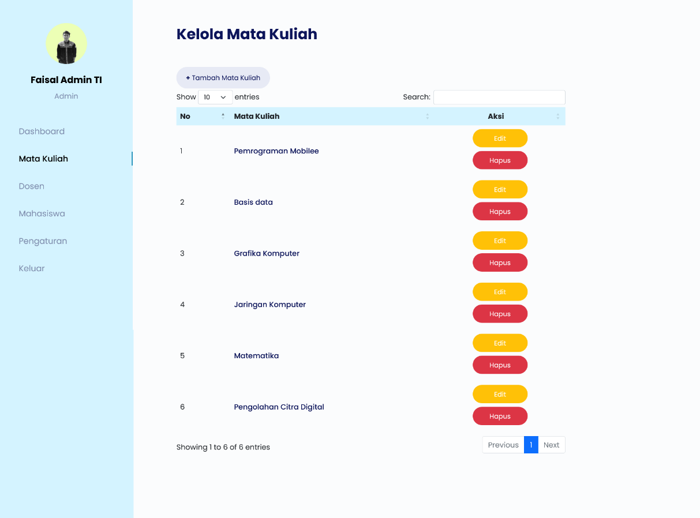

Gambar 4. 11. Implementasi Antarmuka Menu Mata Kuliah

Sebelum data mata kuliah di tampilkan, terdapat proses untuk menambahkan mata kuliah, proses tersebut memerlukan form yang harus diisi oleh admin terlebih dahulu, adapun tampilan tambah mata kuliah dapat di lihat pada Gambar 4.12.

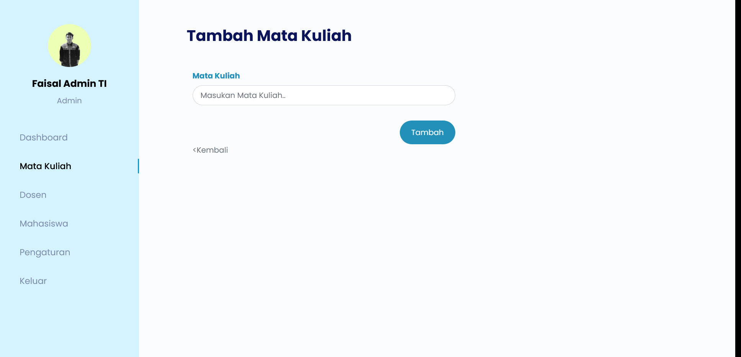

Gambar 4. 12. Implementasi Antarmuka Halaman Tambah Mata Kuliah

Mata kuliah yang telah di buat dapat di edit melalui *button* edit, jika admin menekan *button* tersebut maka sistem akan menampilkan halaman edit mata kuliah sesuai dengan data mata kuliah yang ingin di edit, adapun tampilan edit mata kuliah dapat di lihat pada Gambar 4.13.

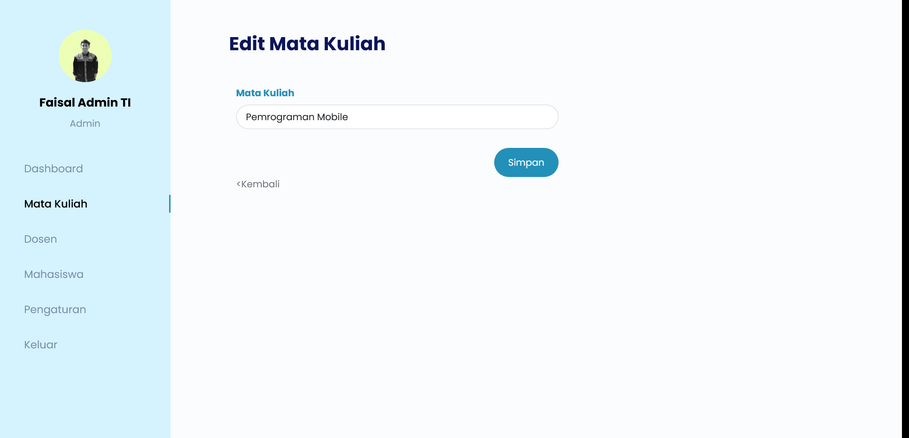

Gambar 4. 13. Implementasi Antarmuka Halaman Edit Mata Kuliah

Selain manambah dan mengedit mata kuliah, admin juga dapat menghapus data mata kuliah yang tidak diperlukan, untuk melakukan hal tersebut admin dapat menekan *button* hapus pada mata kuliah yang ingin di hapus. Adapun tampilan *pop up* untuk mengapus data mata kuliah dapat di lihat pada Gambar 4.14. dan 4.15.

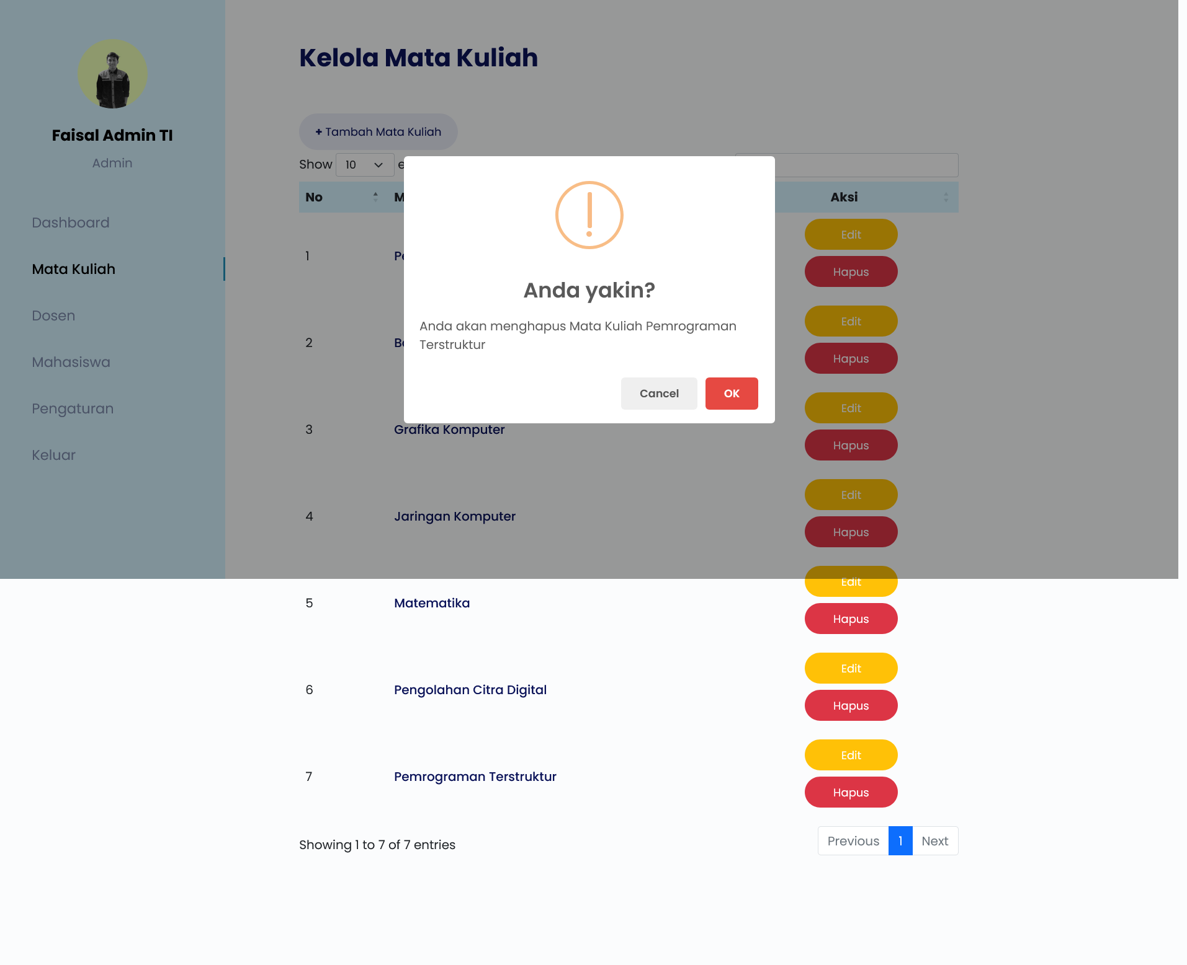

Gambar 4. 14. *Pop Up* Konfirmasi Hapus Mata Kuliah

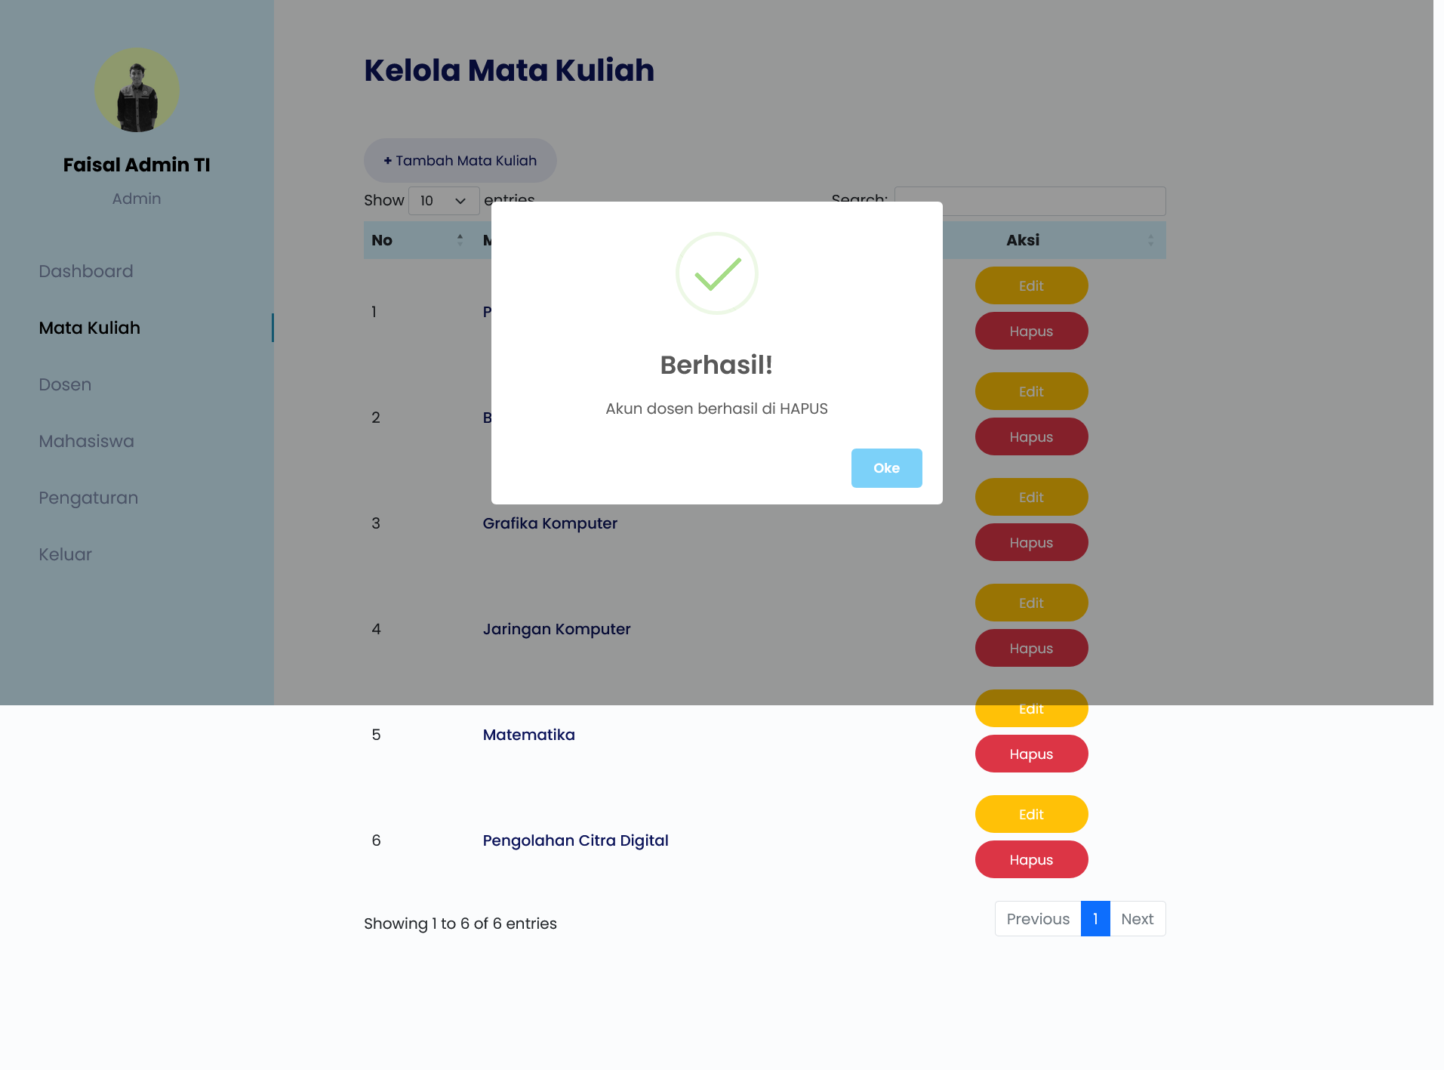

Gambar 4. 15. *Pop Up* Mata Kuliah Berhasil di Hapus

* + - 1. **Tampilan Kelola Akun Dosen**

Tampilan kelola akun dosen adalah tampilan untuk membuat akun dosen pada sistem yang akan di buat, kelola akun dosen tersebut berfungsi agar sistem dapat membuat akun dosen yang nantinya pengguna dosen dapat memiliki akses untuk masuk ke dalam sistem. Adapun tampilan menu dosen dapat dilihat pada Gambar 4.16.

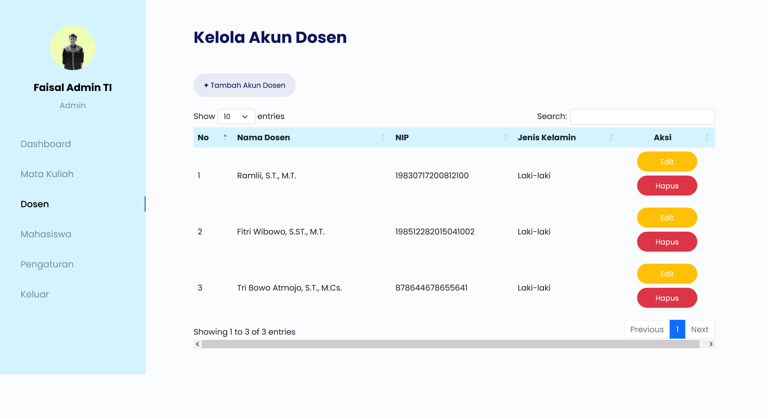

Gambar 4. 16. Implementasi Antarmuka Menu Dosen

Sebelum data akun dosen di tampilkan pada tabel, terdapat proses untuk menambahkan akun dosen, proses tersebut memerlukan form yang harus diisi oleh admin terlebih dahulu seperti nama, NIP dan jenis kelamin, adapun tampilan tambah akun dosen dapat di lihat pada Gambar 4.17.

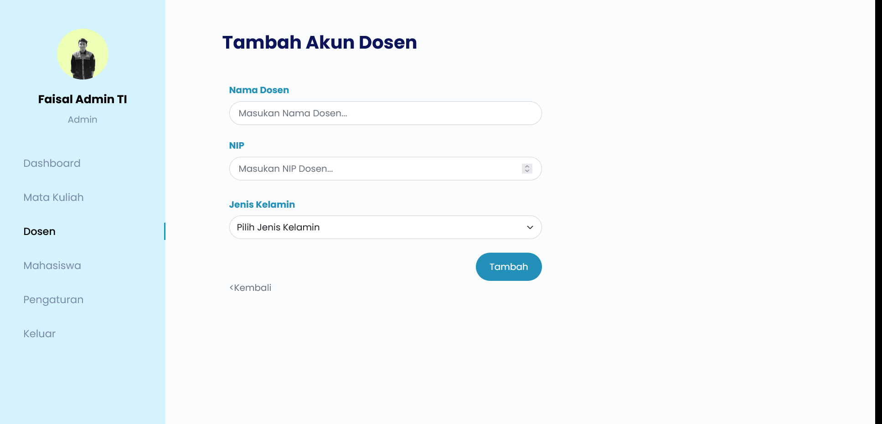

Gambar 4. 17. Implementasi Halaman Tambah Akun Dosen

Akun dosen yang telah di buat dapat di edit melalui *button* edit, jika admin menekan *button* tersebut maka sistem akan menampilkan halaman edit akun dosen sesuai dengan data dosen yang ingin di edit, adapun tampilan edit akun dosen dapat di lihat pada Gambar 4.18.

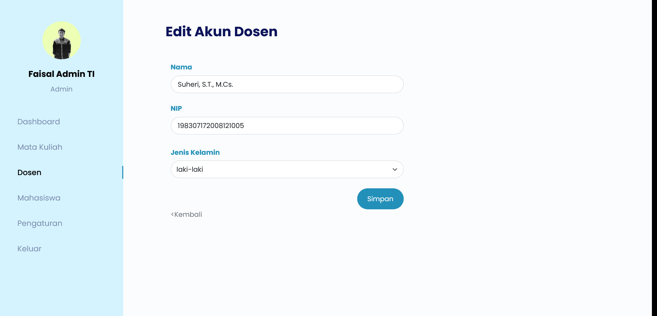

Gambar 4. 18. Implementasi Halaman Edit Akun Dosen

Selain manambah dan mengedit akun dosen, admin juga dapat menghapus data dosen yang tidak diperlukan, untuk melakukan hal tersebut admin dapat menekan *button* hapus pada akun dosen yang ingin di hapus. Adapun tampilan *pop up* untuk mengapus data akun dosen dapat di lihat pada Gambar 4.19. dan 4.20.

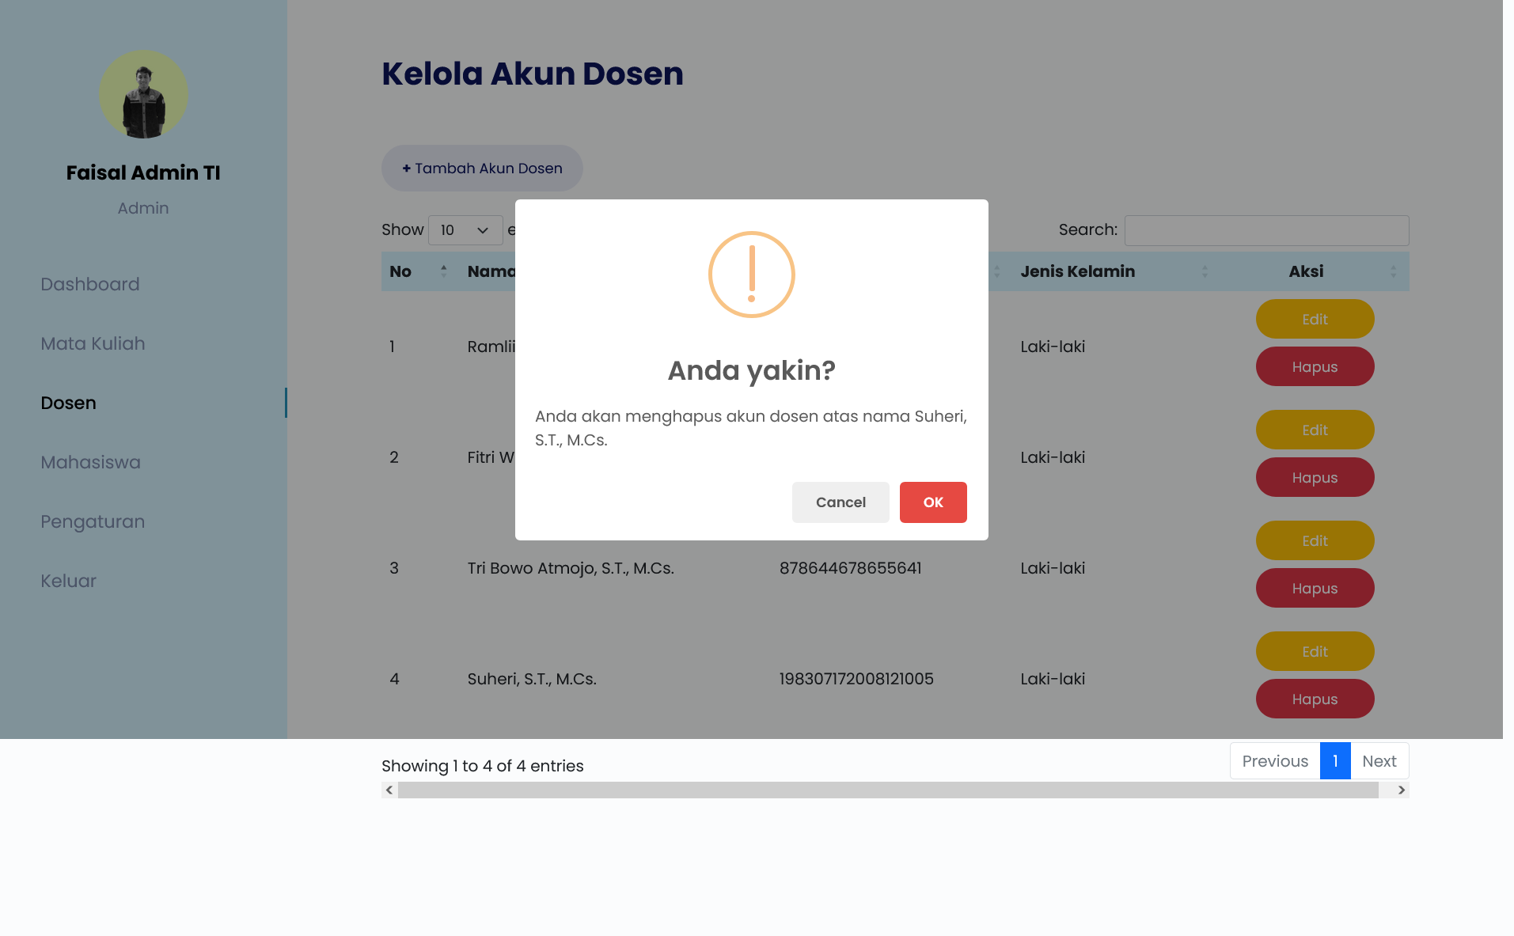

Gambar 4. 19. *Pop Up* Konfirmasi Hapus Akun Dosen

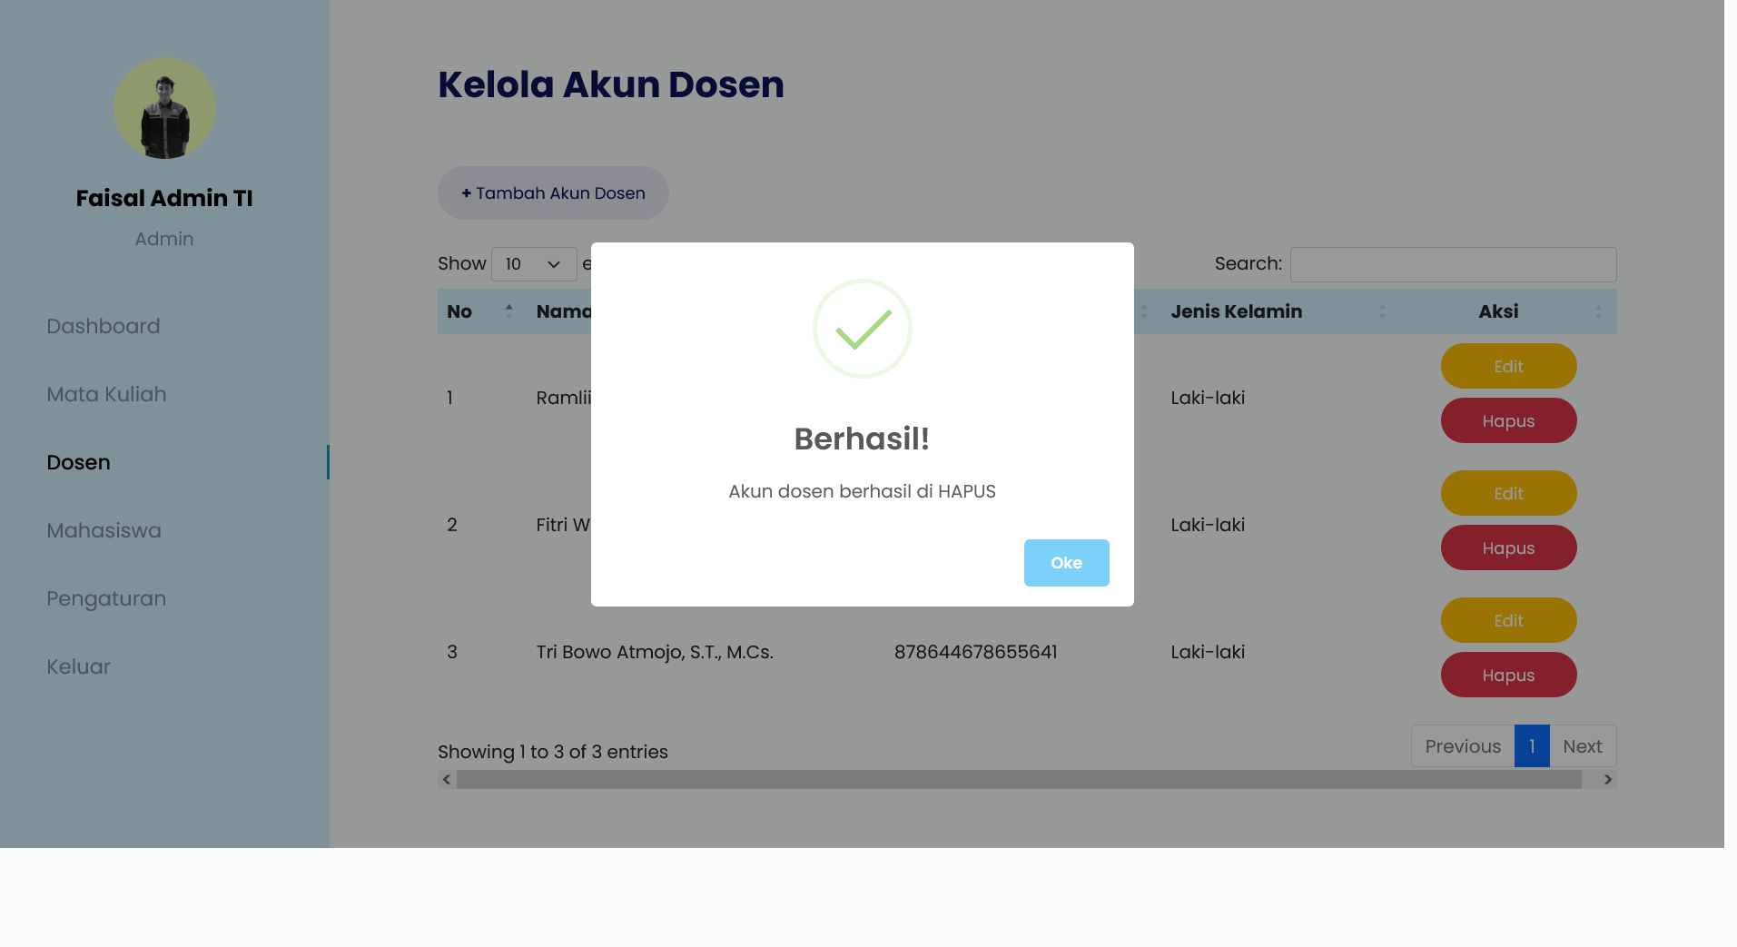

Gambar 4. 20. *Pop Up* Akun Dosen Berhasil di Hapus

* + - 1. **Tampilan Kelola Akun Mahasiswa**

Tampilan kelola akun mahasiswa adalah tampilan untuk membuat akun mahasiswa pada sistem yang akan di buat, kelola akun mahasiswa tersebut berfungsi agar sistem dapat membuat akun mahasiswa yang nantinya pengguna mahasiswa dapat memiliki akses untuk masuk ke dalam sistem. Adapun tampilan menu mahasiswa dapat dilihat pada Gambar 4.21.

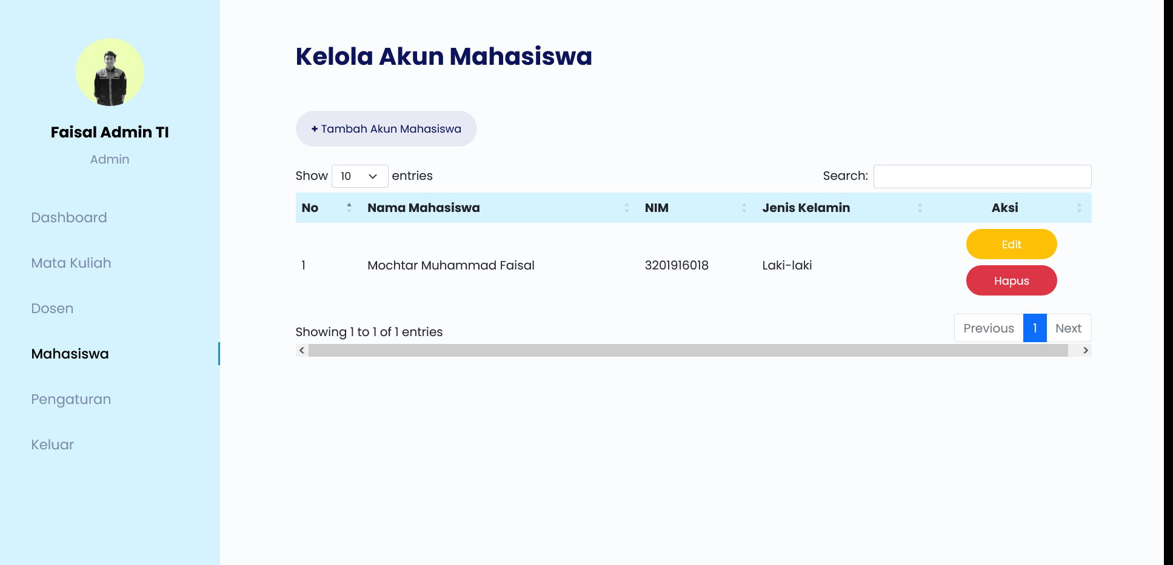

Gambar 4. 21. Implementasi Antarmuka Menu Mahasiswa

Sebelum data akun mahasiswa di tampilkan pada tabel, terdapat proses untuk menambahkan akun mahasiswa, proses tersebut memerlukan form yang harus diisi oleh admin terlebih dahulu seperti nama, NIM dan jenis kelamin, adapun tampilan tambah akun mahasiswa dapat di lihat pada Gambar 4.22.

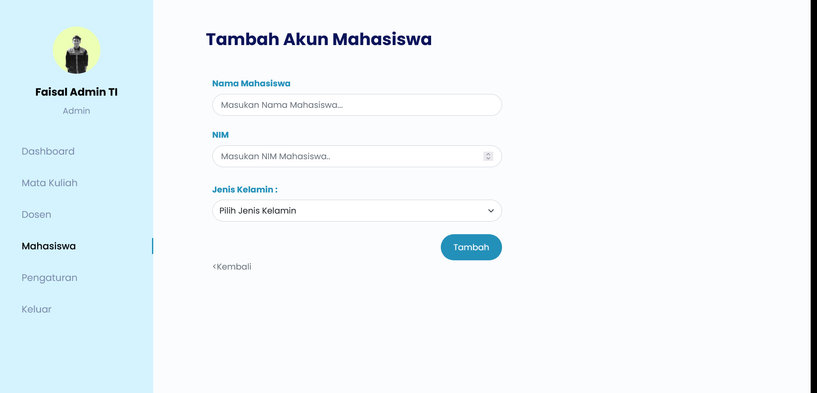

Gambar 4. 22. Implementasi Antarmuka Pada Halaman Tambah Akun Mahasiswa

Akun mahasiswa yang telah di buat dapat di edit melalui *button* edit, jika admin menekan *button* tersebut maka sistem akan menampilkan halaman edit akun mahasiswa sesuai dengan data mahasiswa yang ingin di edit, adapun tampilan edit akun mahasiswa dapat di lihat pada Gambar 4.23.

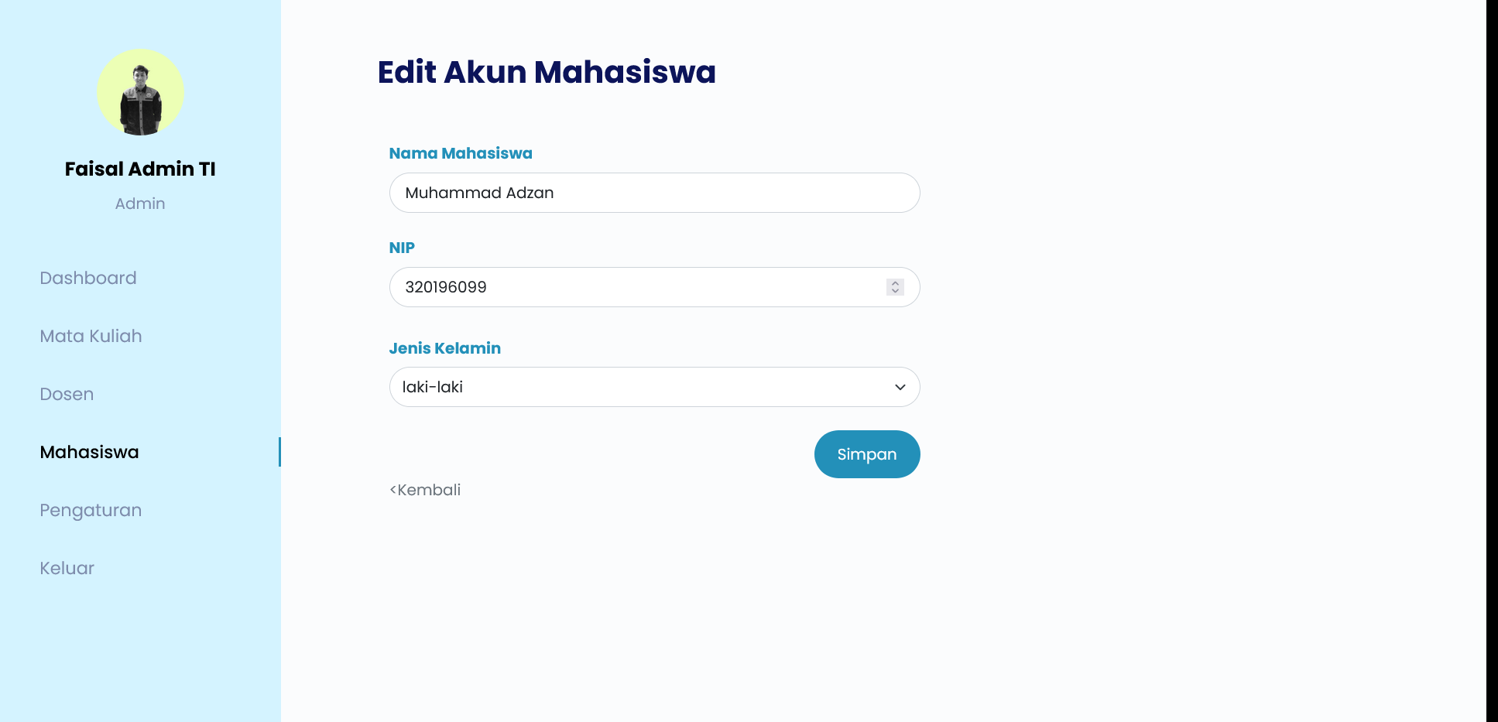

Gambar 4. 23. Implementasi Antarmuka Pada Halaman Edit Akun Mahasiswa

Selain manambah dan mengedit akun mahasiswa, admin juga dapat menghapus akun mahasiswa yang tidak diperlukan, untuk melakukan hal tersebut admin dapat menekan *button* hapus pada akun mahasiswa yang ingin di hapus. Adapun tampilan *pop up* untuk mengapus data akun mahasiswa dapat di lihat pada Gambar 4.24. dan 4.25.

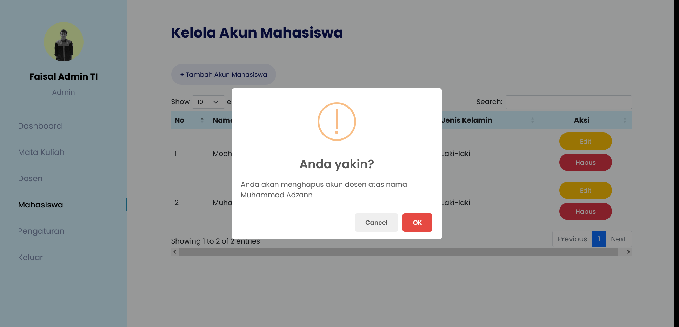

Gambar 4. 24. *Pop Up* Konfirmasi Hapus Akun Mahasiswa

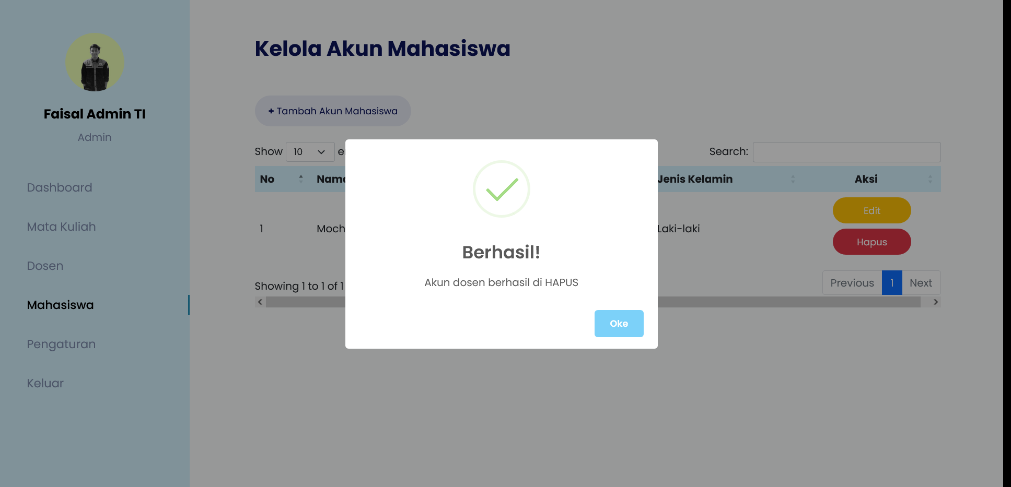

Gambar 4. 25. *Pop Up* Akun Mahasiswa berhasil di hapus

### Tampilan Antarmuka Pada Bagian Dosen

Halaman antarmuka pada bagian dosenadalah halaman hasil implementasi dari rancangan sebelumnya. Pada halaman ini, terdapat beberapa menu yang dapat dosen kelola seperti menu materi, diskusi dan pengaturan. Adapun halaman antar muka pada bagian dosen dapat di lihat pada penjelasan di bawah ini:

* + - 1. **Tampilan *Dashboard* Dosen**

Pada tampilan *dasboard* dosen, dosen dapat melihat jumlah materi yang telah di *upload*. adapun tampilan *dasboard* dosen dapat di lihat pada Gambar 4.26.

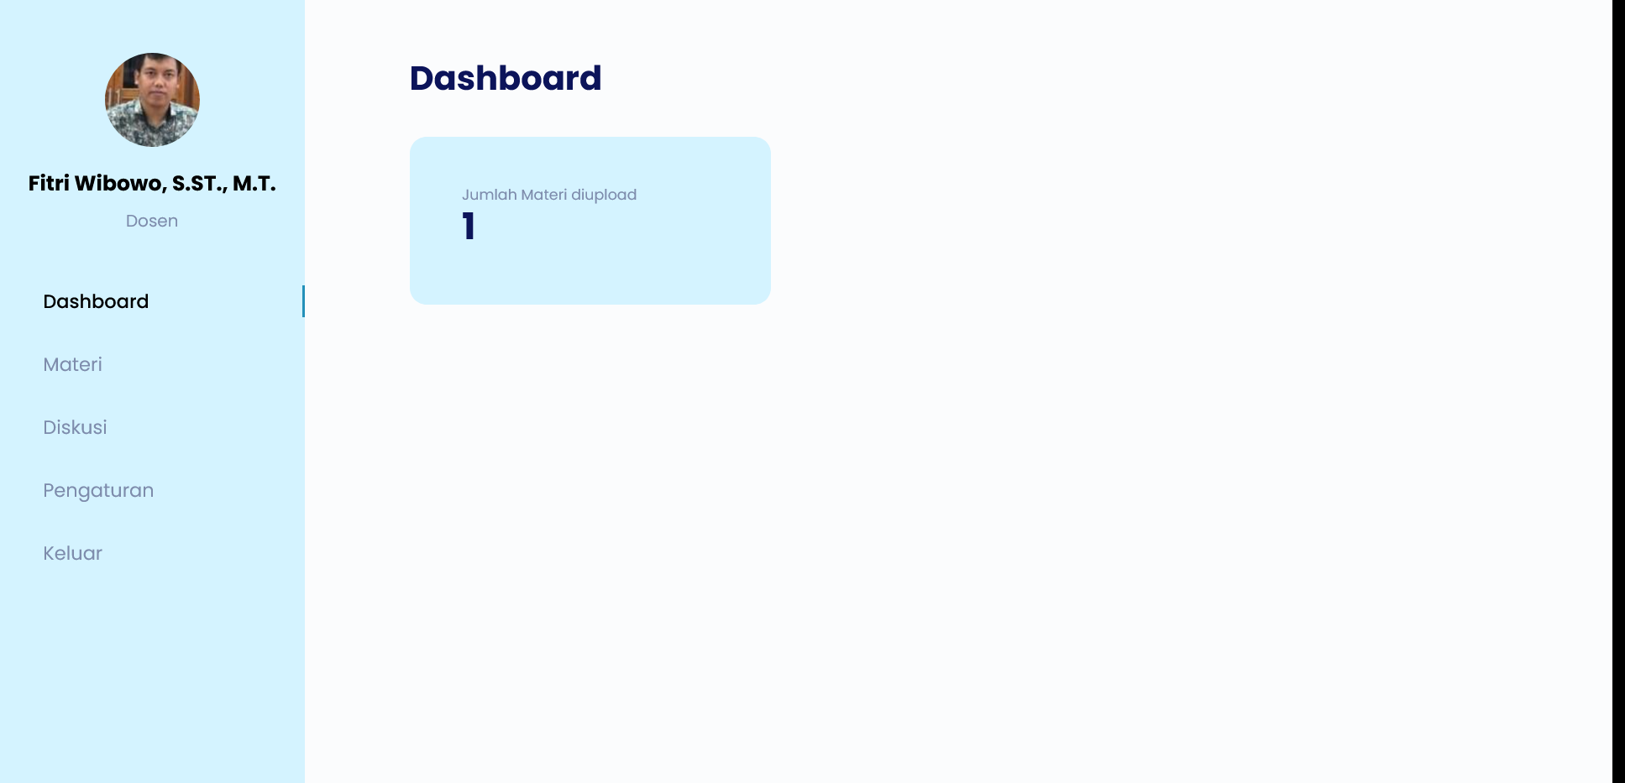

Gambar 4. 26. Implementasi Antarmuka Menu *Dashboard* Dosen

* + - 1. **Tampilan Kelola Materi**

Tampilan kelola materi adalah tampilan untuk menambahkan materi pada sistem yang akan di buat, kelola materi tersebut berfungsi agar sistem yang di buat tersebut dapat bersifat dinamis agar dapat menampilkan banyak materi pembelajaran. Adapun tampilan menu materi dapat dilihat pada gambar di bawah ini:

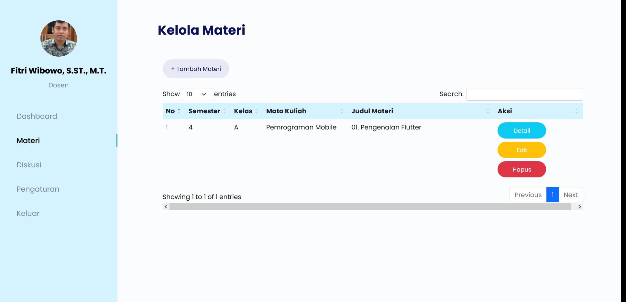

Gambar 4. 27. Implementasi Antarmuka Menu Materi

Sebelum data materi di tampilkan pada tabel, terdapat proses untuk menambahkan materi, proses tersebut memerlukan form yang harus diisi oleh dosen terlebih dahulu seperti memilih semester, memilih kelas dan memilih mata kuliah, menginputkan link video, menginputkan judul materi, menginputkan deskripsi materi, menginputkan *password* soal, mengupload materi dan mengupload soal dalam format PDF, adapun tampilan tambah materi dapat di lihat pada Gambar 4.28.

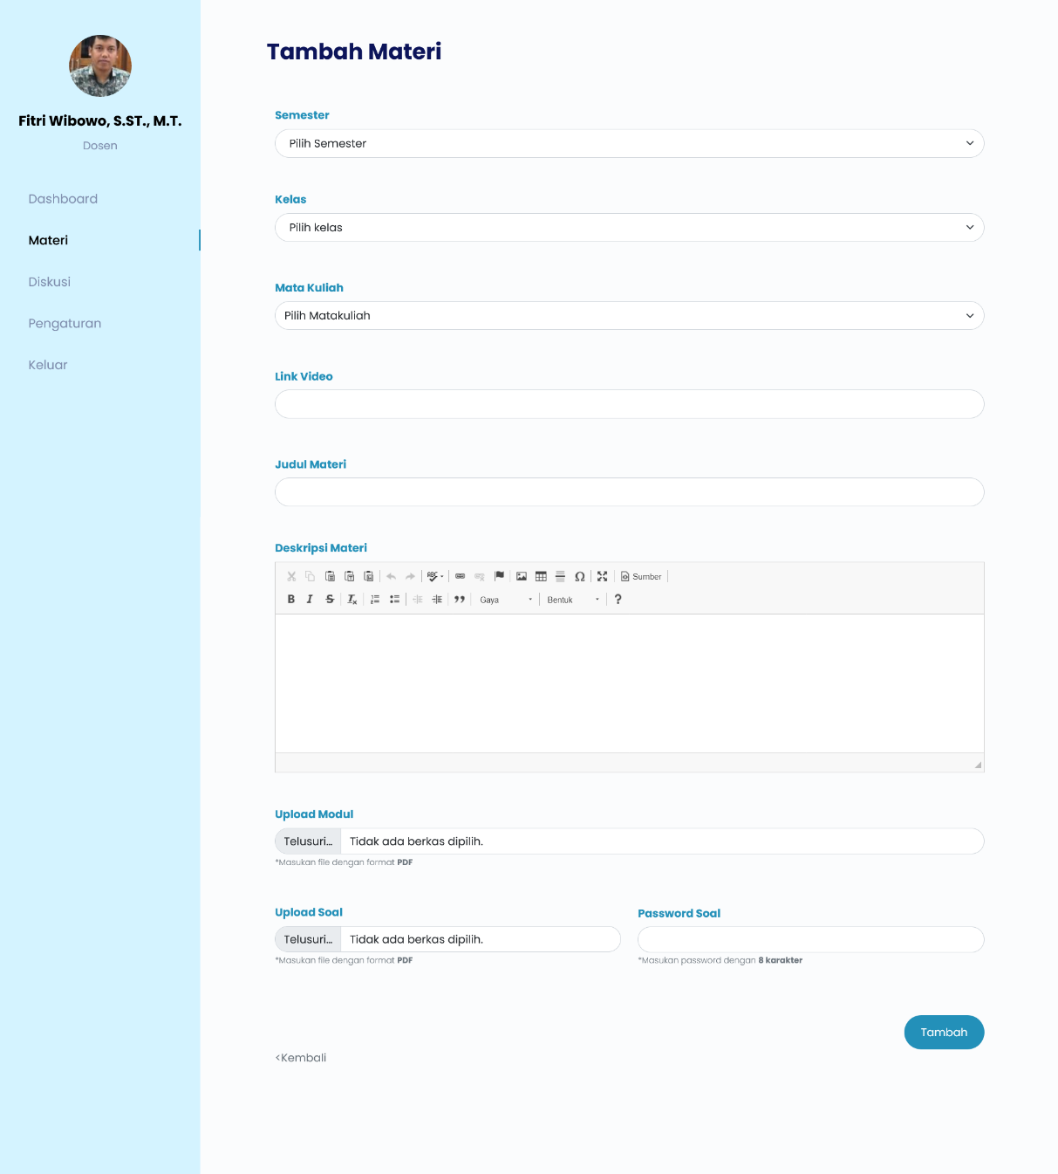

Gambar 4. 28. Implementasi Antarmuka Pada Halaman Tambah Materi

Materi yang telah di buat dapat di edit melalui *button* edit, jika dosen menekan *button* tersebut maka sistem akan menampilkan halaman edit materi sesuai dengan data materi yang ingin di edit, adapun tampilan edit materi dapat di lihat pada Gambar 4.29.

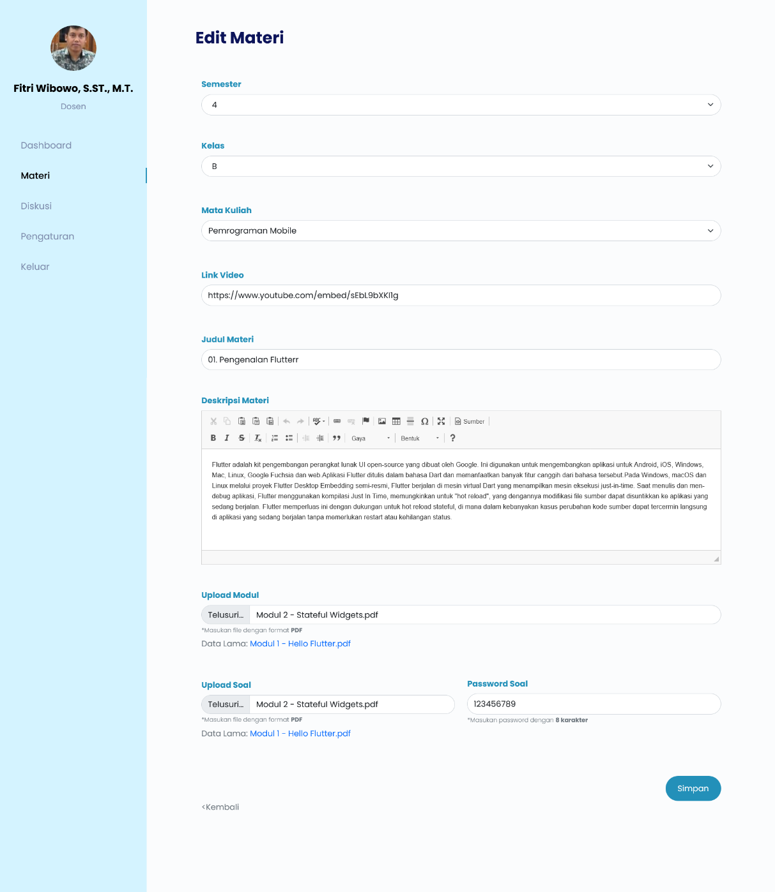

Gambar 4. 29. Implementasi Antarmuka Pada Halaman Edit Materi

Selain manambah dan mengedit Materi, dosen juga dapat menghapus data materi yang tidak diperlukan, untuk melakukan hal tersebut dosen dapat menekan *button* hapus pada data materi yang ingin di hapus. Adapun tampilan *pop up* untuk mengapus data materi dapat di lihat pada 4.30. dan 4.31.

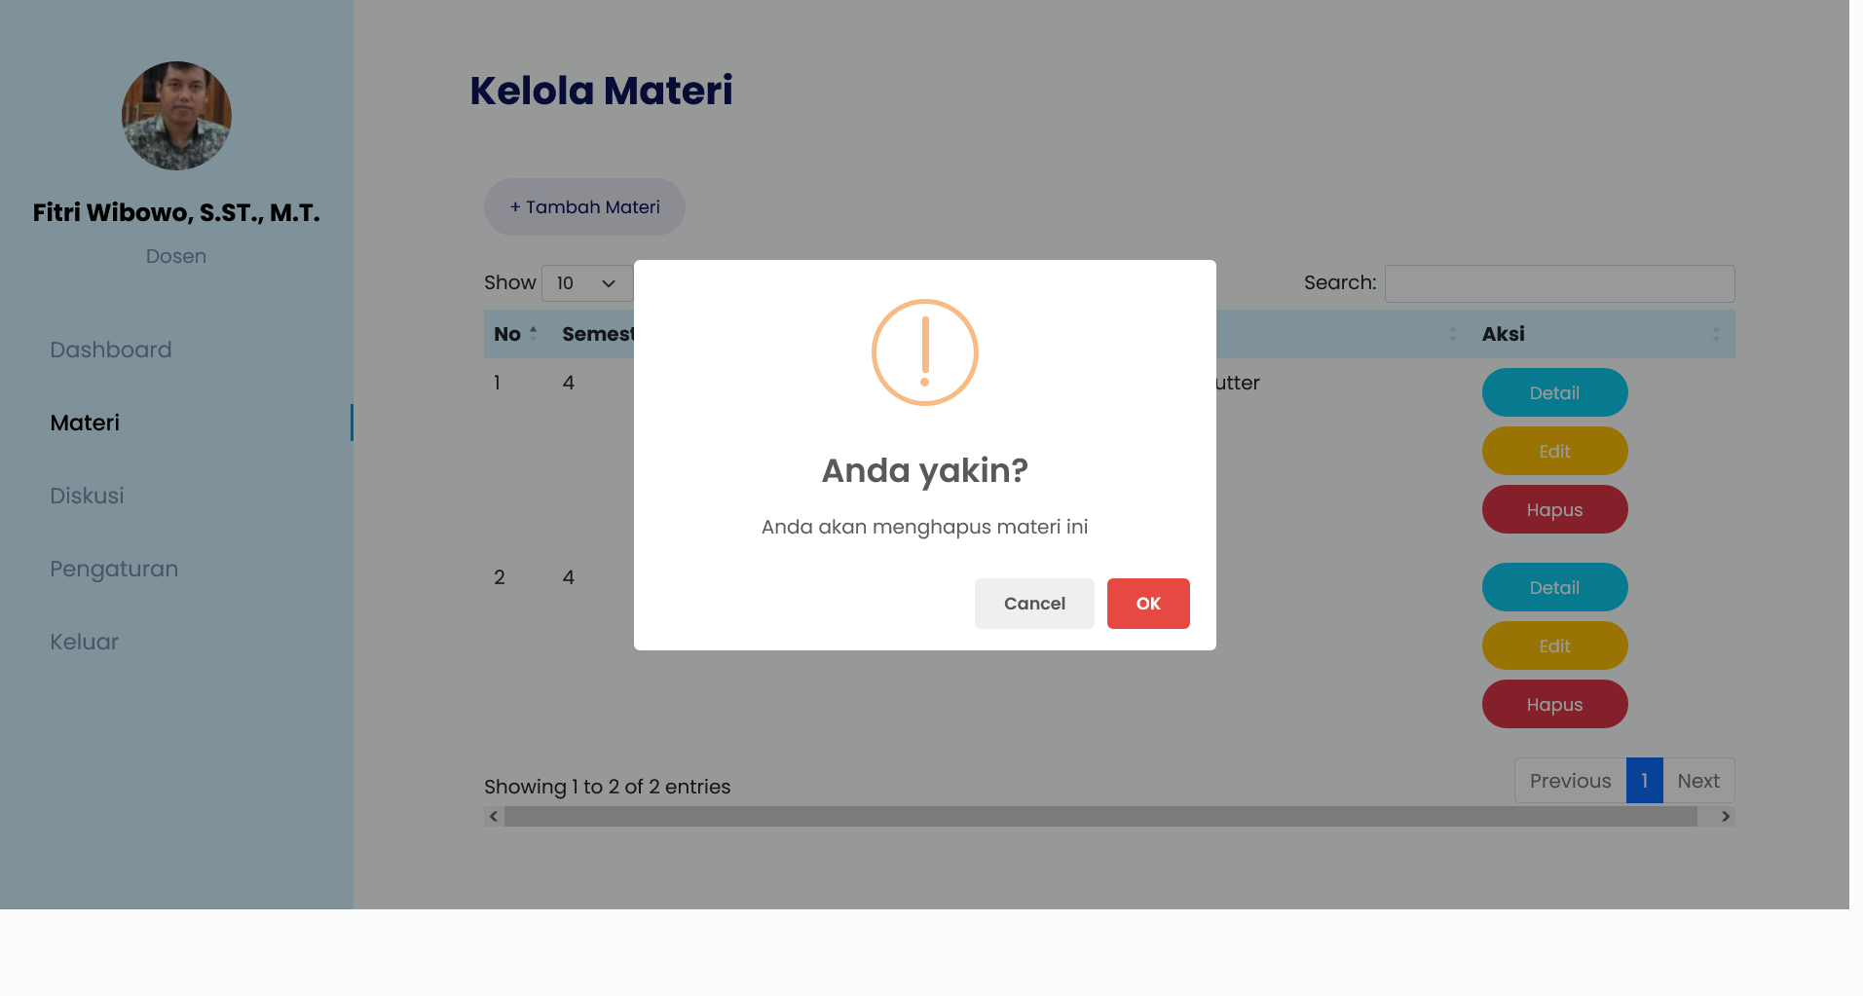

Gambar 4. 30. *Pop Up* Konfirmasi Hapus Materi

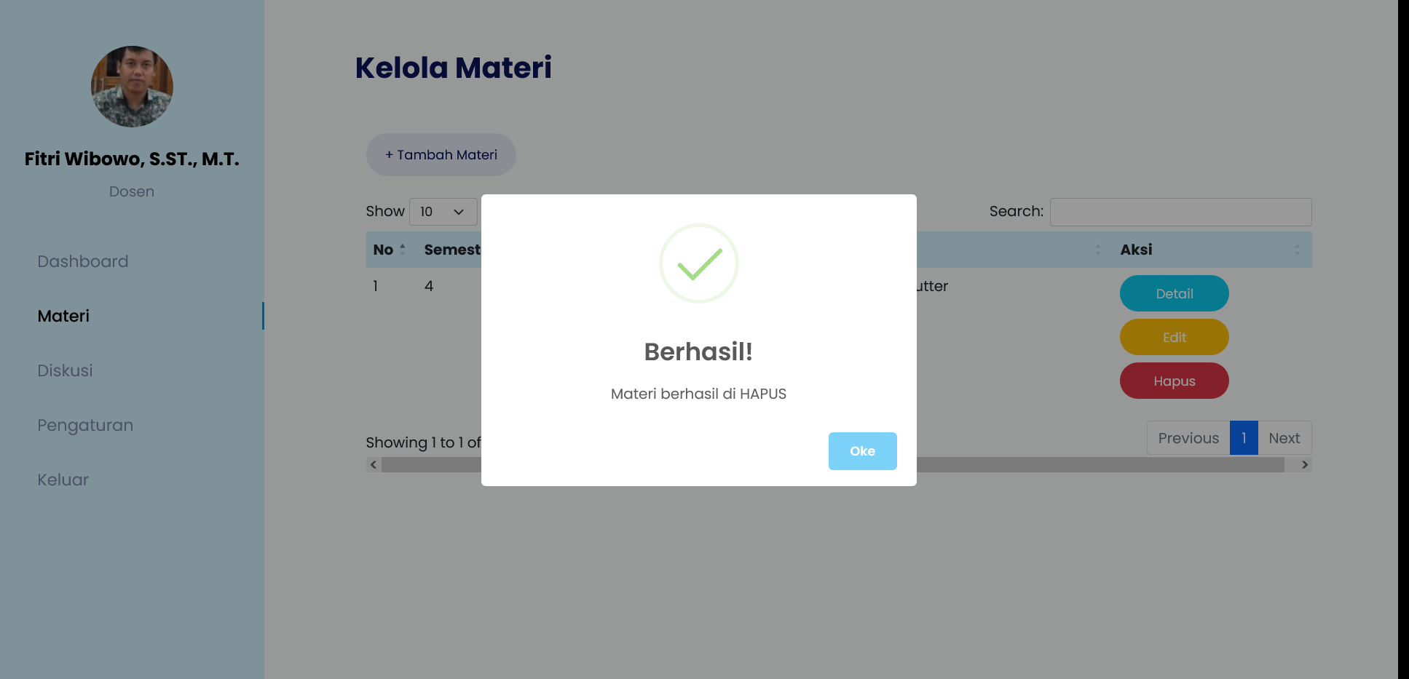

Gambar 4. 31. *Pop Up* Materi Berhasil di Hapus

* + - 1. **Tampilan Menu Diskusi Pada Bagian Dosen**

Pada menu diskusi pada tampilan dosen, dosen dapat menekan menu diskusi pada tampilan dosen. Setelah itu sistem akan membawa dosen ketampilan mahasiswa lalu dosen dapat menjawab beberapa pertanyaan sesuai dengan kategori matakuliah yang diajukan oleh mahasiswa, selain itu dosen juga dapat menghapus jawaban yang telah di jawab oleh dosen dari pertanyaan yang telah di ajuakan oleh mahasiswa. Adapun tampilan diskusi untuk pengguna dosen dapat di lihat pada 4.32.

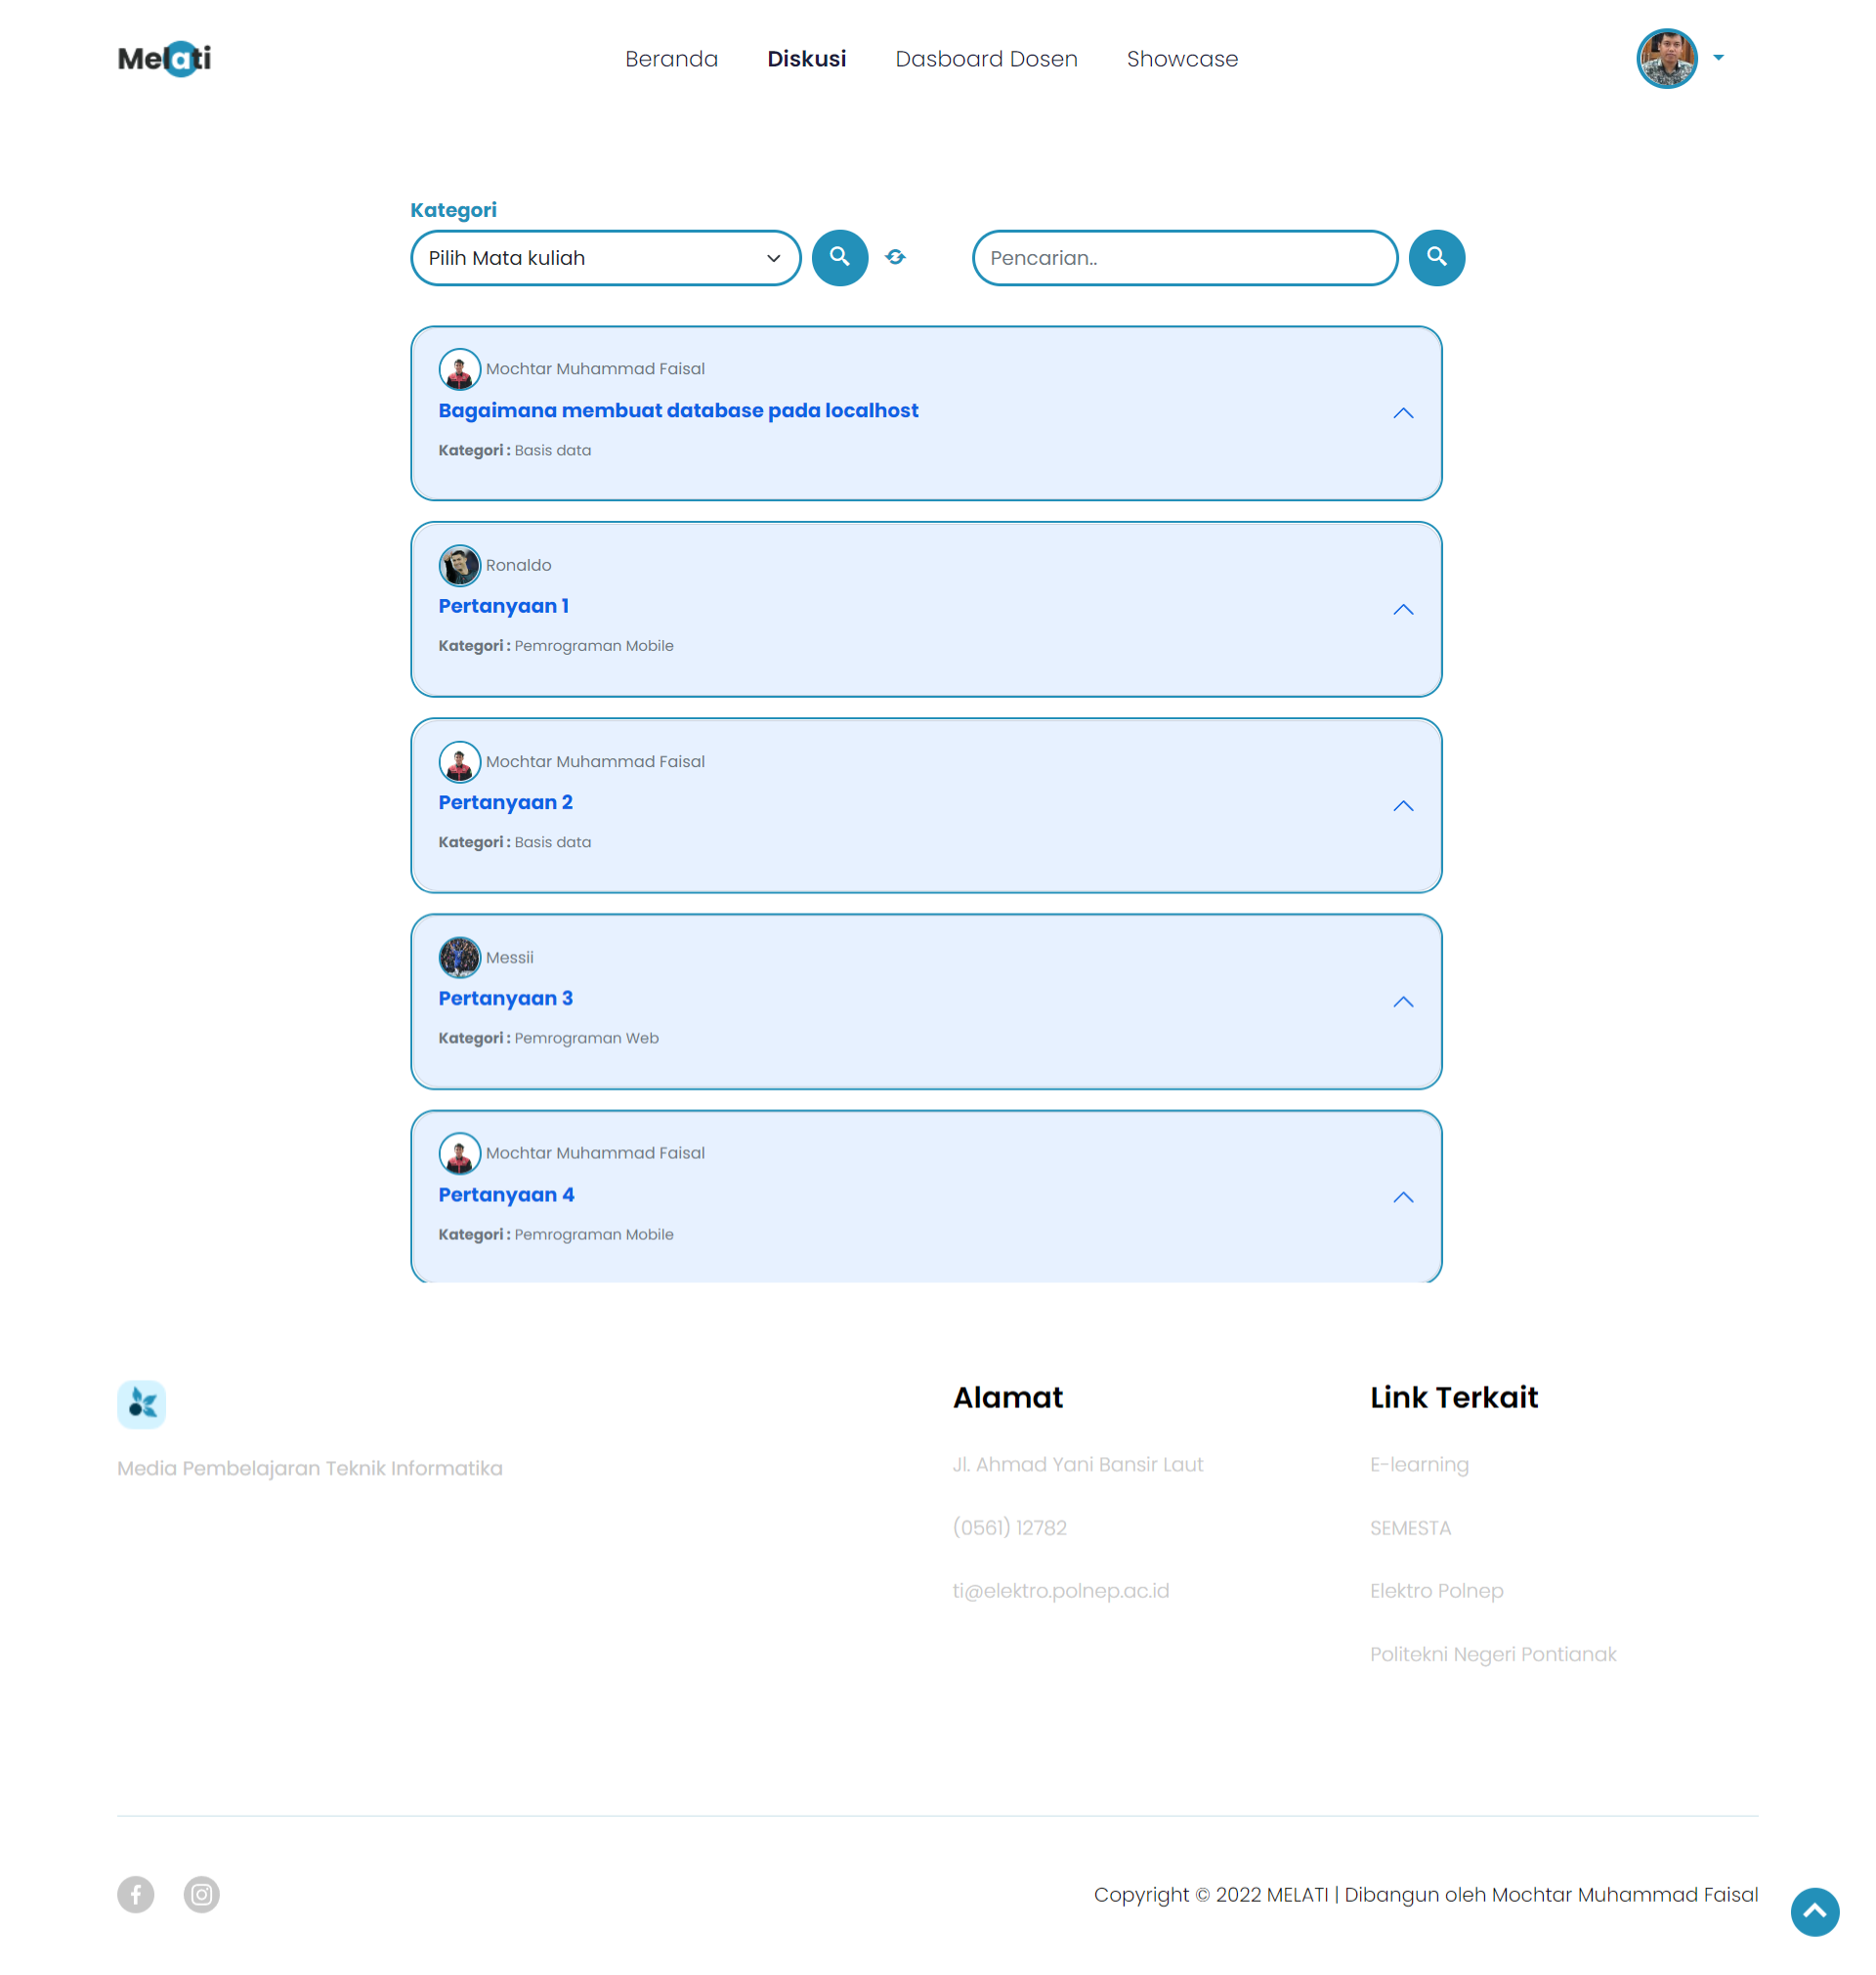

Gambar 4. 32. Menu Diskusi Pada Bagian Dosen

### Tampilan Antarmuka Pada Bagian Mahasiswa

Halaman antarmuka pada bagian Mahasiswaadalah halaman hasil implementasi dari rancangan sebelumnya. Pada halaman ini, terdapat beberapa menu yang dapat mahasiswa akses seperti menu beranda, belajar, diskusi, *Showcase* dan pengaturan. Adapun halaman antar muka pada bagian admin dapat di lihat pada penjelasan di bawah ini:

* + - 1. **Tampilan Beranda**

Pada tampilan beranda, pengguna dapat melihat informasi mengenai web Media Pembelajaran Teknik Informatika. Adapun tampilan beranda dapat dilihat pada Gambar 4.33.

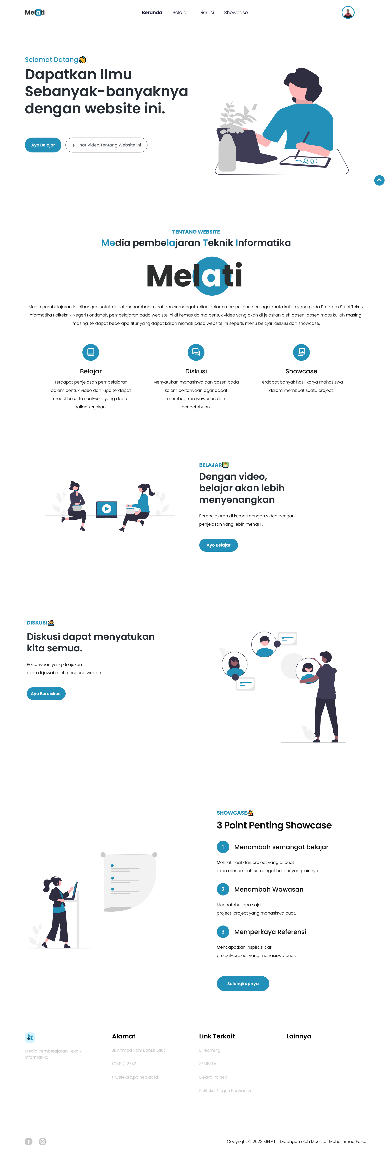

Gambar 4. 33. Implementasi Menu Beranda

* + - 1. **Tampilan Menu Belajar**

Pada menu belajar, mahasiswa dapat melihat materi apa saja yang telah di *upload* dosen. Mahasiswa dapat memilih semester dan kelas terlebih dahulu jika ingin mencari materi secara spesifik dan mahasiswa dapat mencari pada kolom pencaharian. Adapun menu belajar dapat dilihat pada Gambar 4.34 , 4.35 dan 4.36.

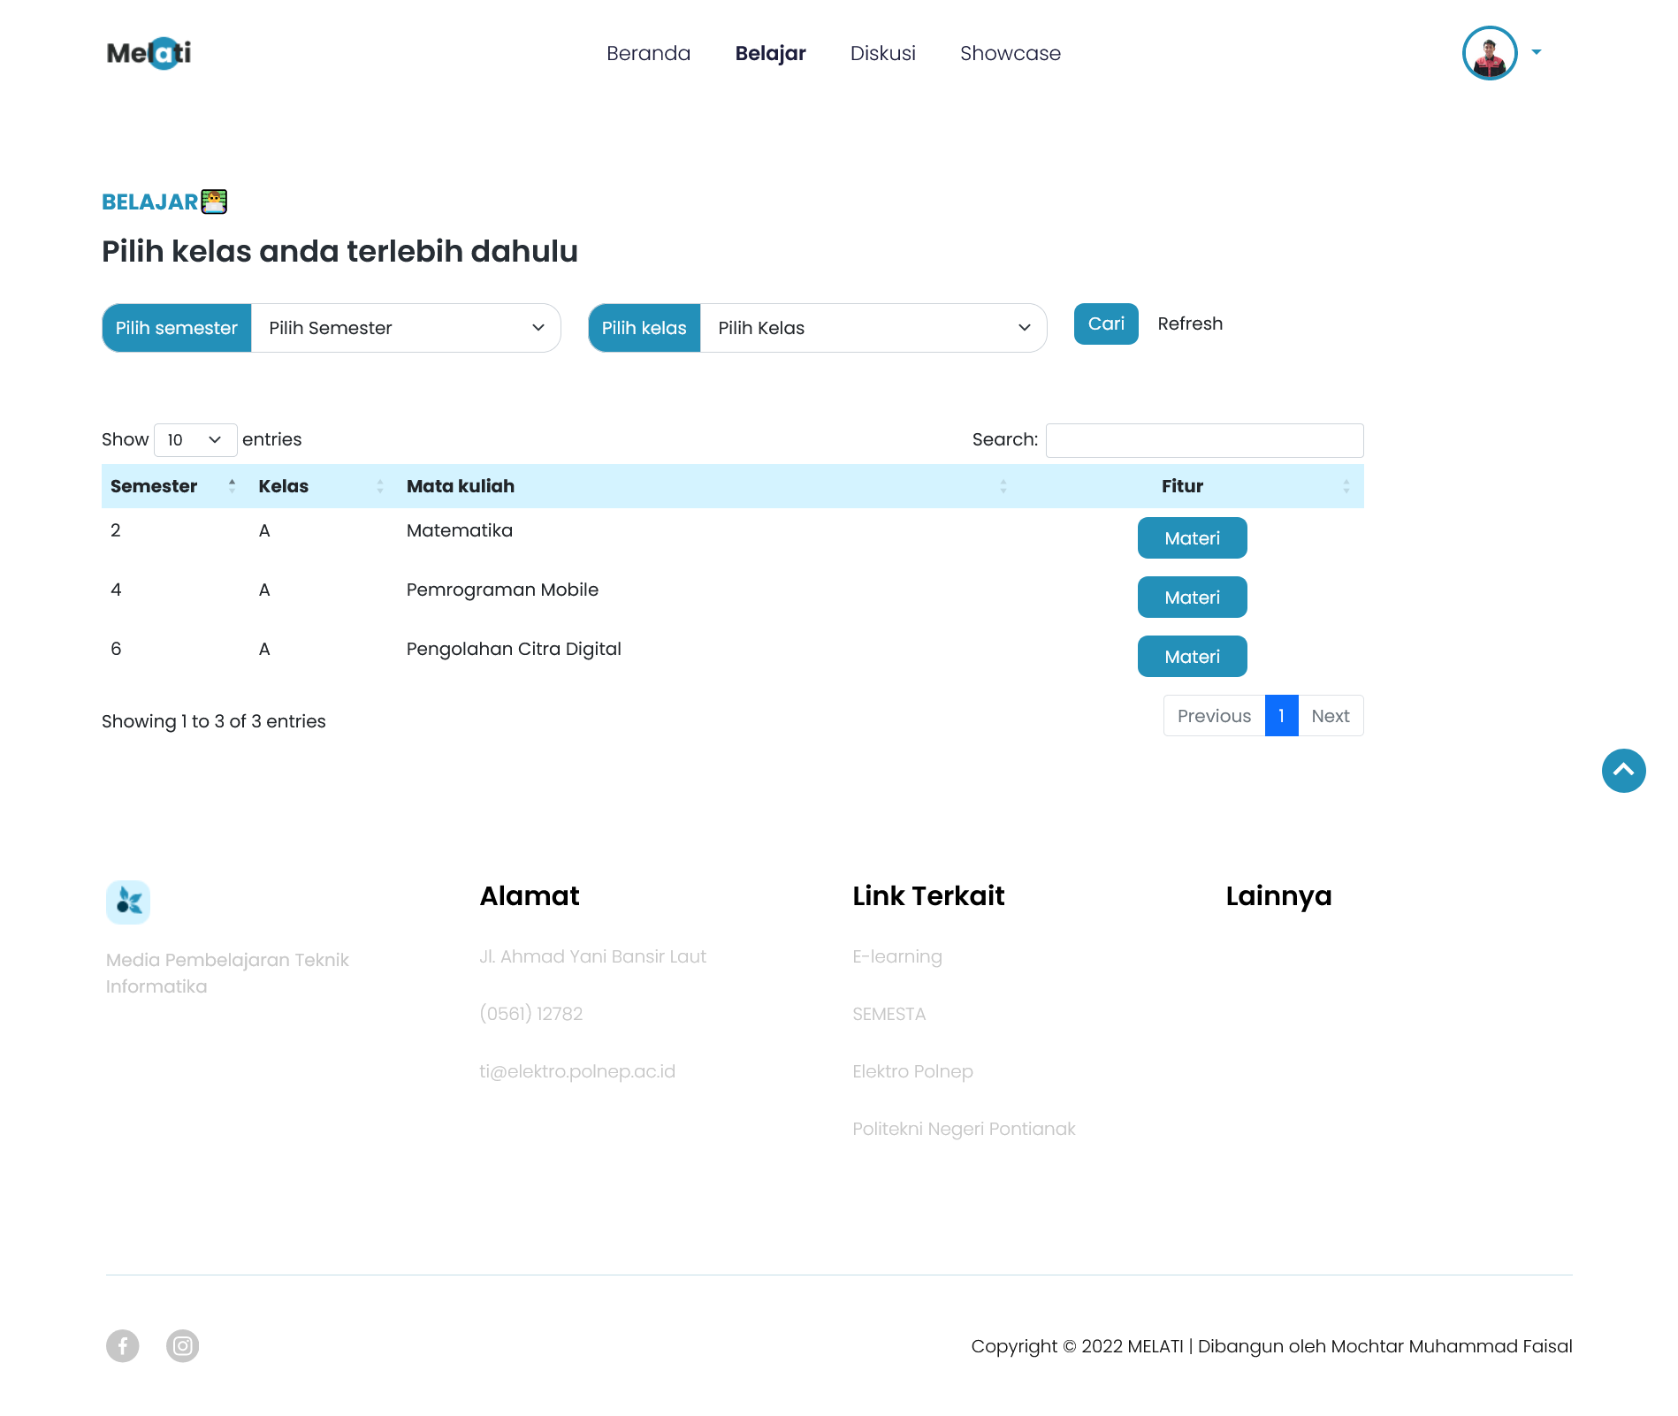

Gambar 4. 34. Implementasi Menu Belajar

Setelah mahasiswa memilih semester, kelas dan mata kuliah mahasiswa dapat mengakses materi sesuai mata kuliah yang di pilih. Materi yang akan tampil terdiri dari modul, soal dan video pembelajaran, mahasiswa dapat mengunduh modul dan soal.

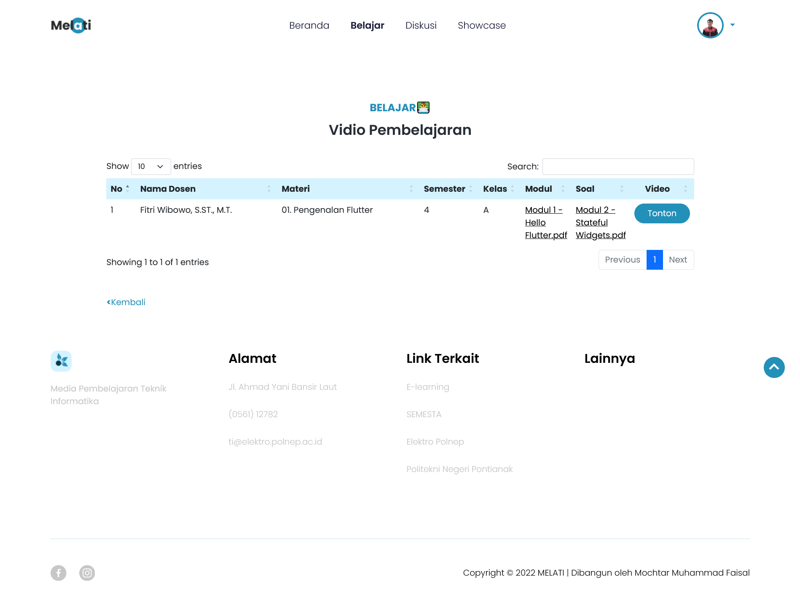

Gambar 4. 35. Implementasi Halaman Akses Materi

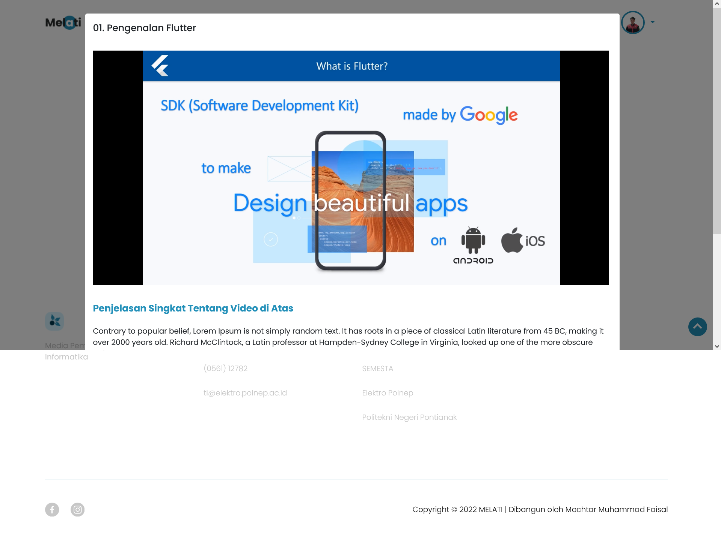

Gambar 4. 36. Implementasi Halaman Akses Video Pembelajaran

* + - 1. **Tampilan Menu Diskusi**

Pada tampilan menu diskusi, pengguna yang memiliki akses dalam menu tersebut adalah dosen dan mahasiswa. Mahasiswa berperan dalam memberi pertanyaan sesuai dengan kategori mata kuliah yang di pilih, mahasiswa juga dapat menjawab pertanyaan. Setelah itu dosen juga dapat menjawab pertanyaan yang diajukan mahasiswa. Adapun tampilan menu diskusi dapat di lihat pada Gambar 4.37. dan 4.38.

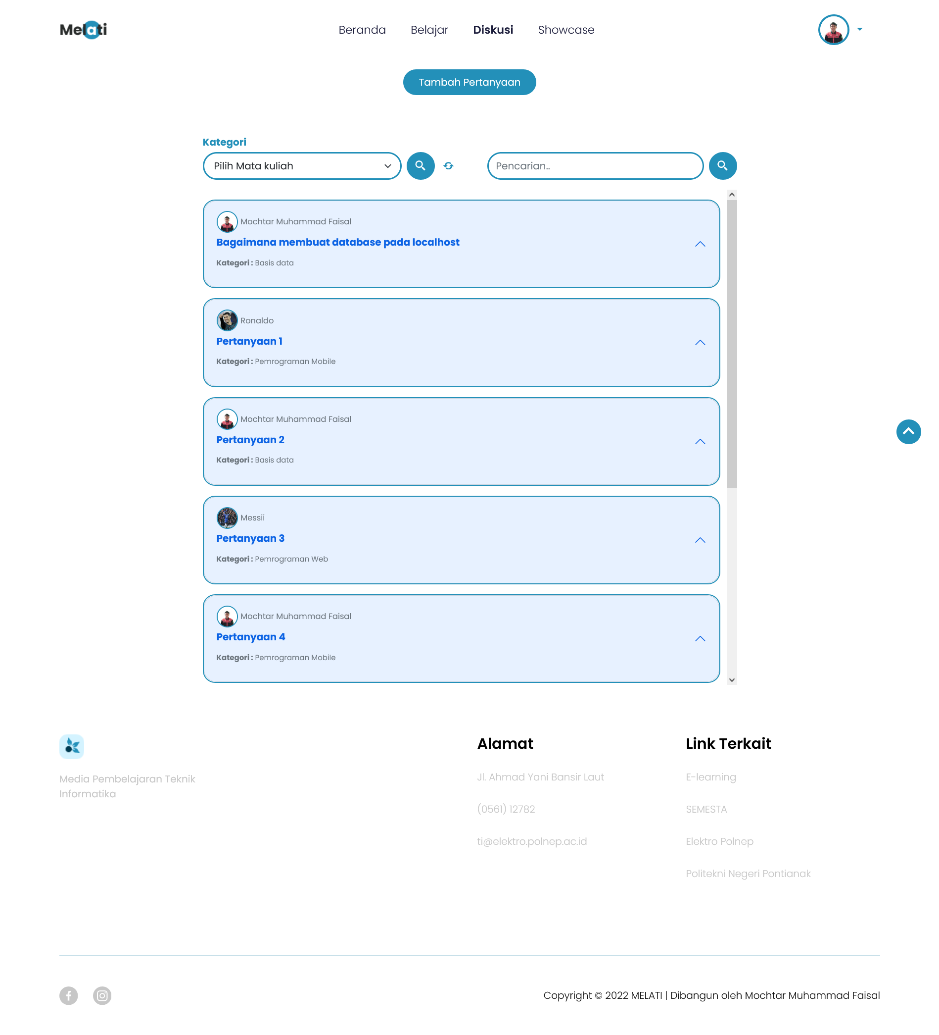

Gambar 4. 37. Implementasi Menu Diskusi

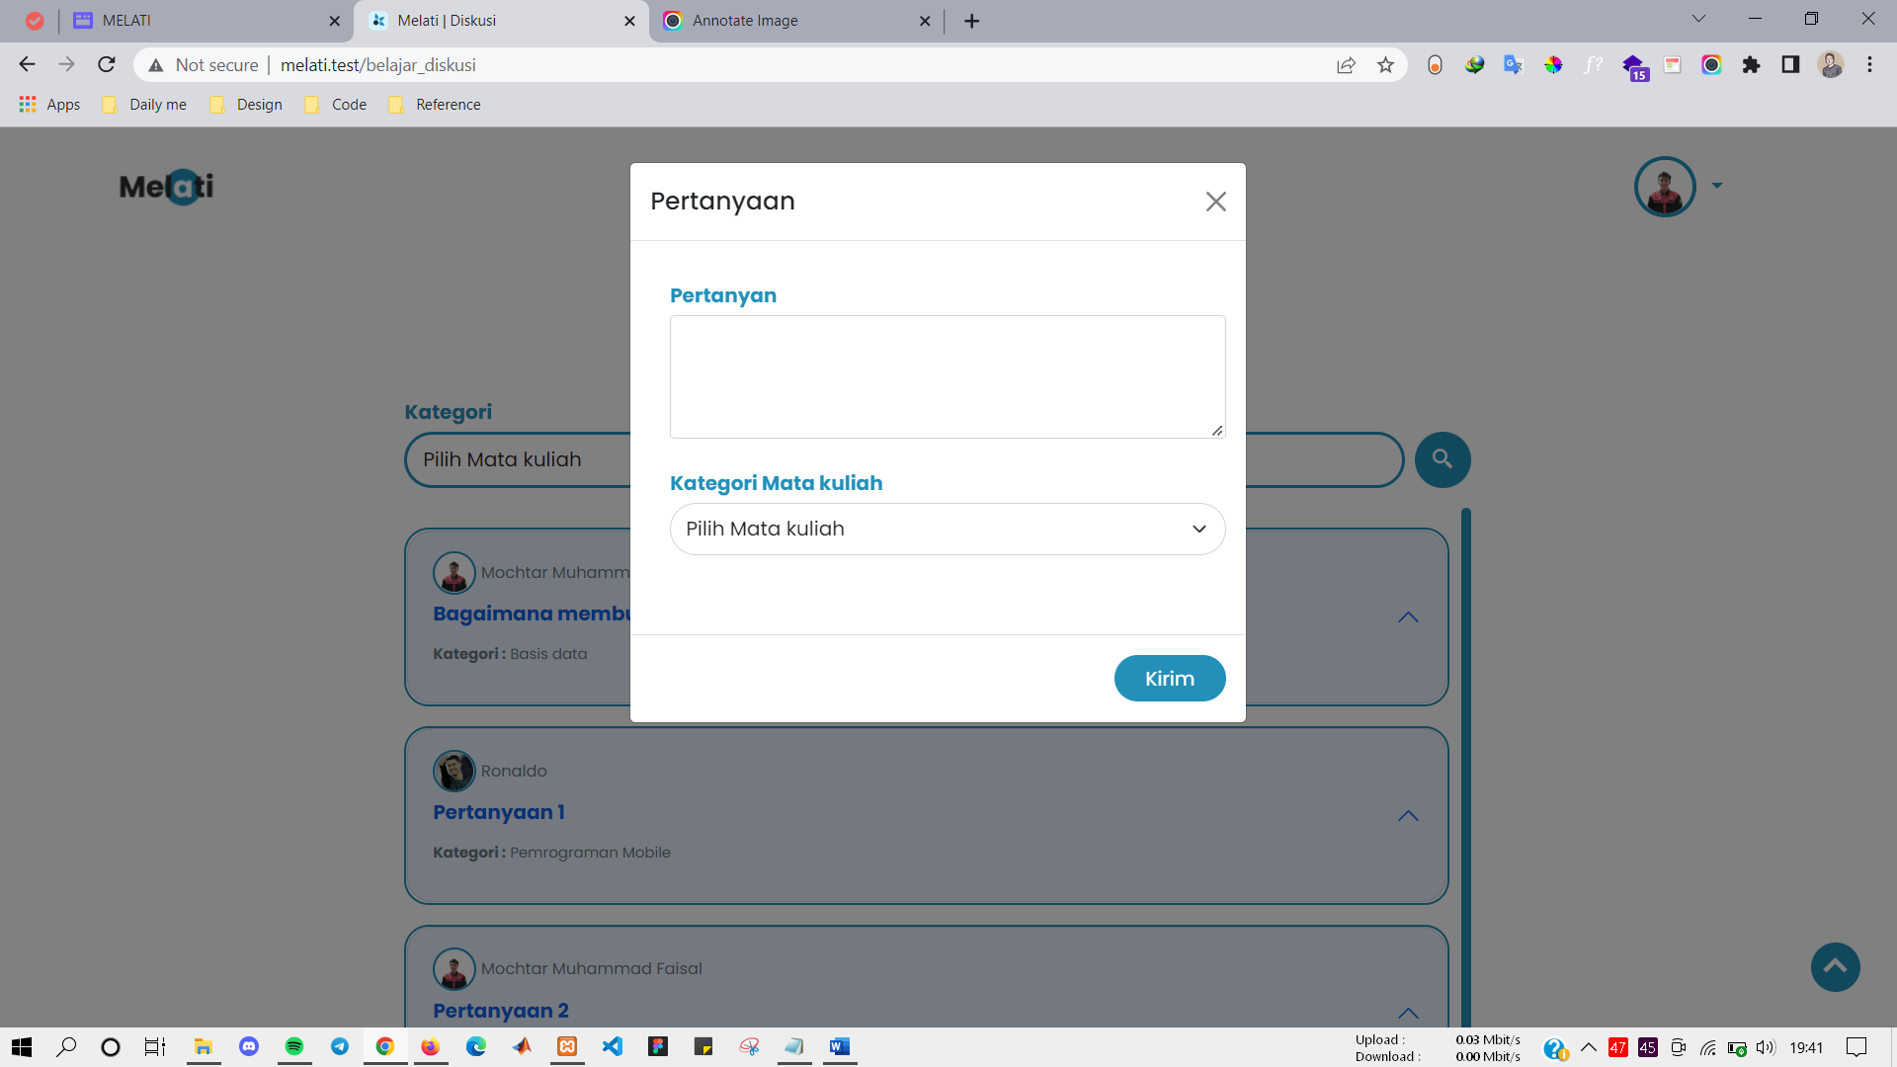

Gambar 4. 38. Implementasi *Pop Up* Pertanyaan

* + - 1. **Tampilan Menu *Showcase***

Pada menu *Showcase*, mahasiswa dapat mengupload, megedit dan menghapus *Showcase*. *Showcase* yang akan di tampilkan teridis darigambar dan deskripsi singkat mengenai *Showcase*. Pada menu ini pengguna yang belum melakukan proses login juga dapat melihat menu *Showcase.* Adapun tampilan menu *Showcase* dan tambah *Showcase* terdapat pada Gambar 4.39, 4.40 dan 4.41.

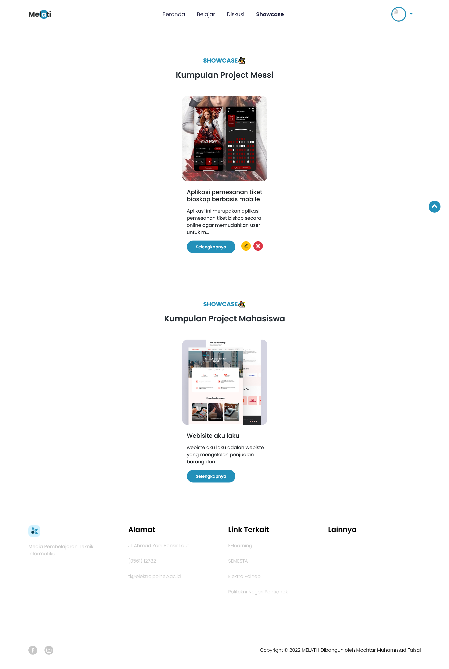

Gambar 4. 39. Implementasi Menu *Showcase*

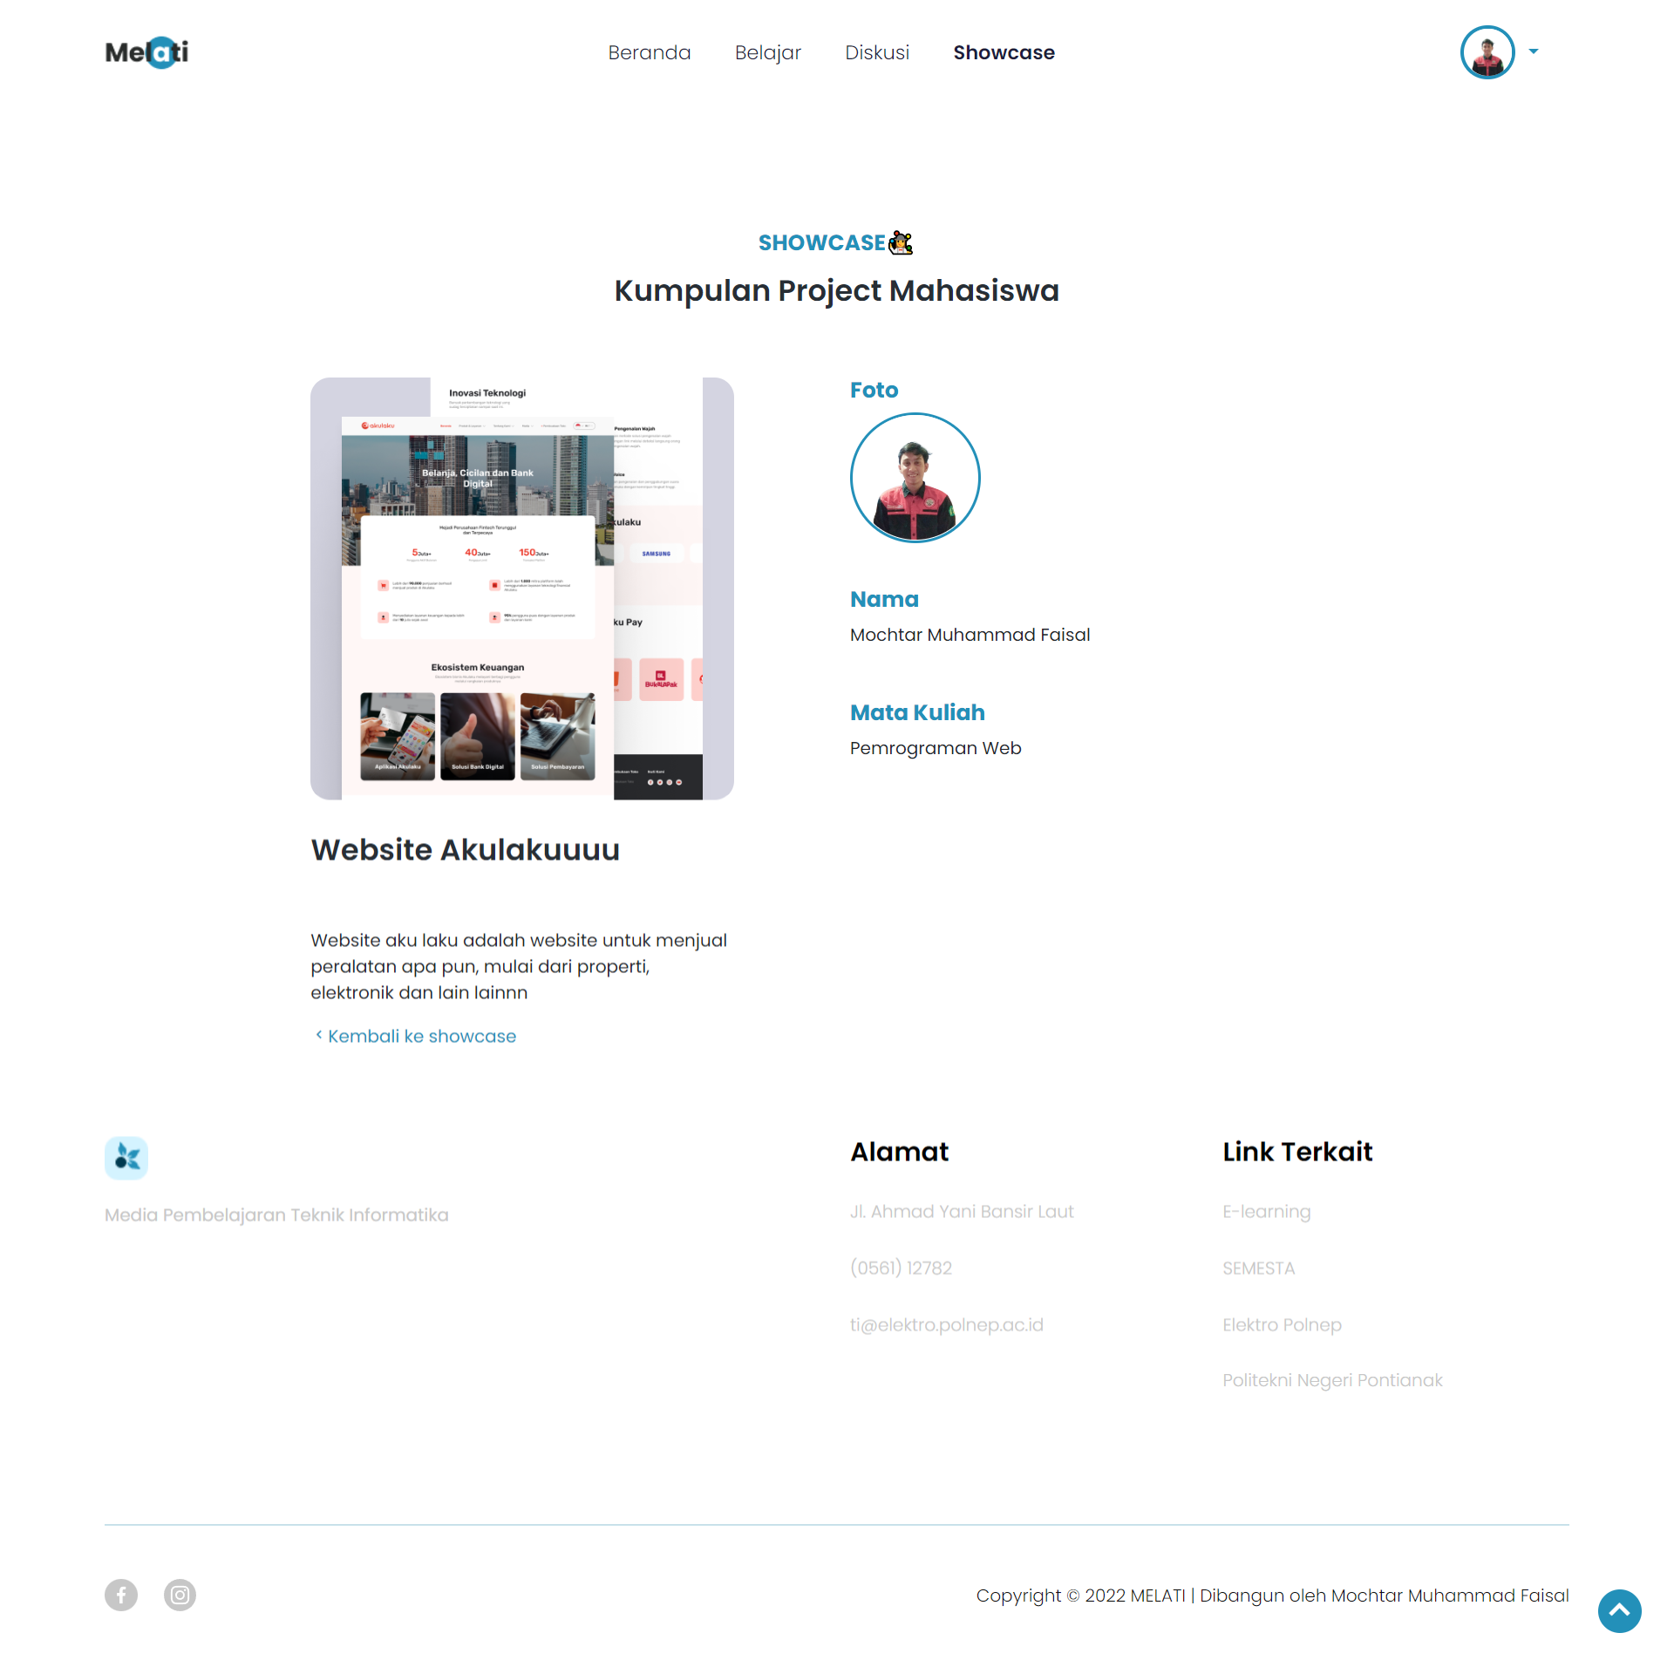

Gambar 4. 40. Implementasi Halaman Detail *Showcase*

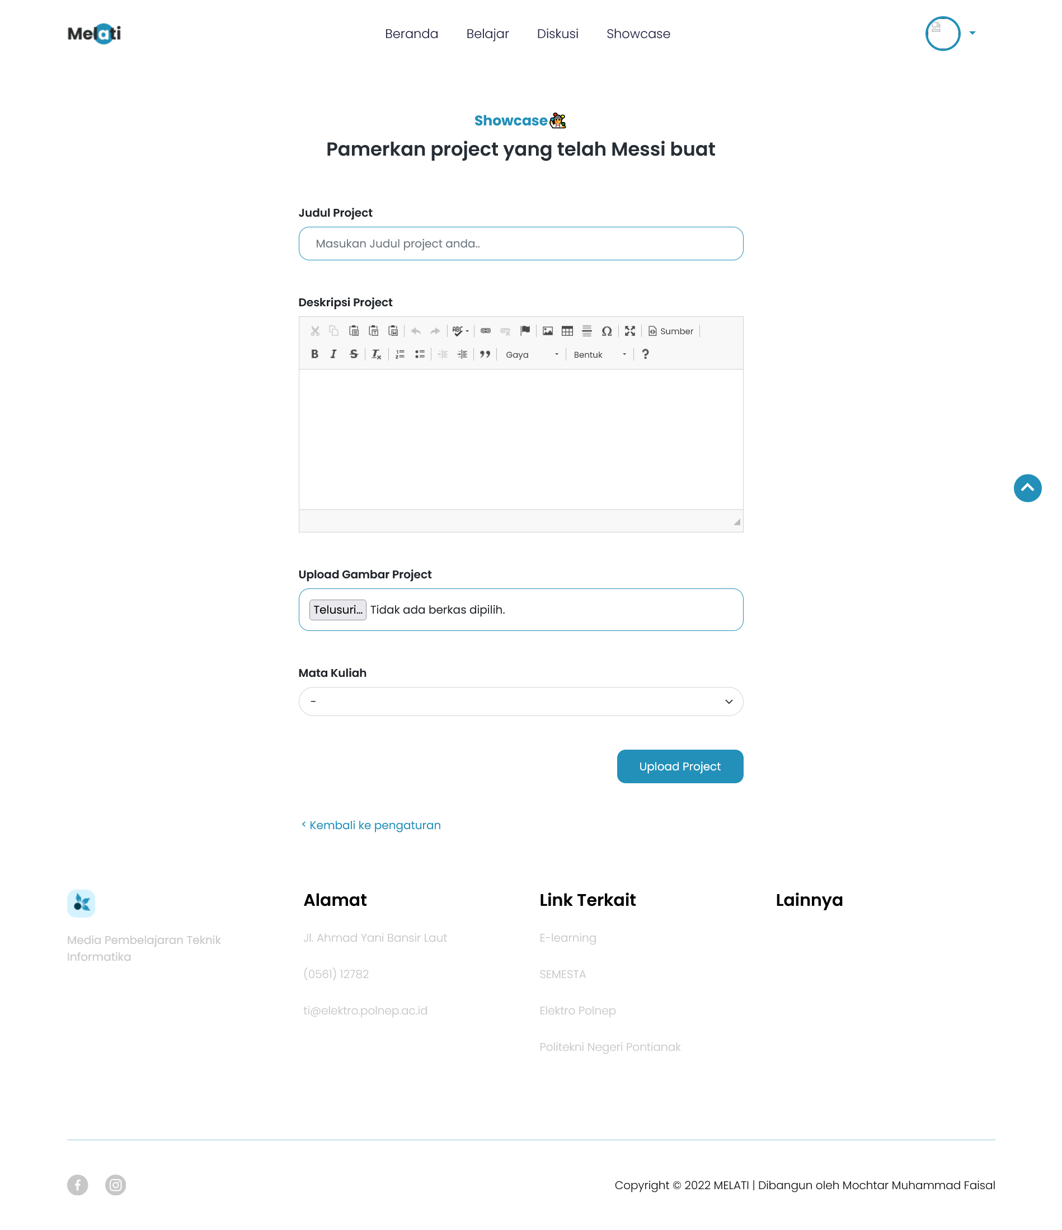

Gambar 4. 41. Implementasi Tampilan Tambah *Showcase*

*Showcase* yang telah di upload dapat di edit melalui *button* edit, jika mahasiswa menekan *button* tersebut maka sistem akan menampilkan halaman edit *Showcase* sesuai dengan *Showcase* yang ingin di edit, adapun tampilan edit *Showcase* dapat di lihat pada Gambar 4.42.

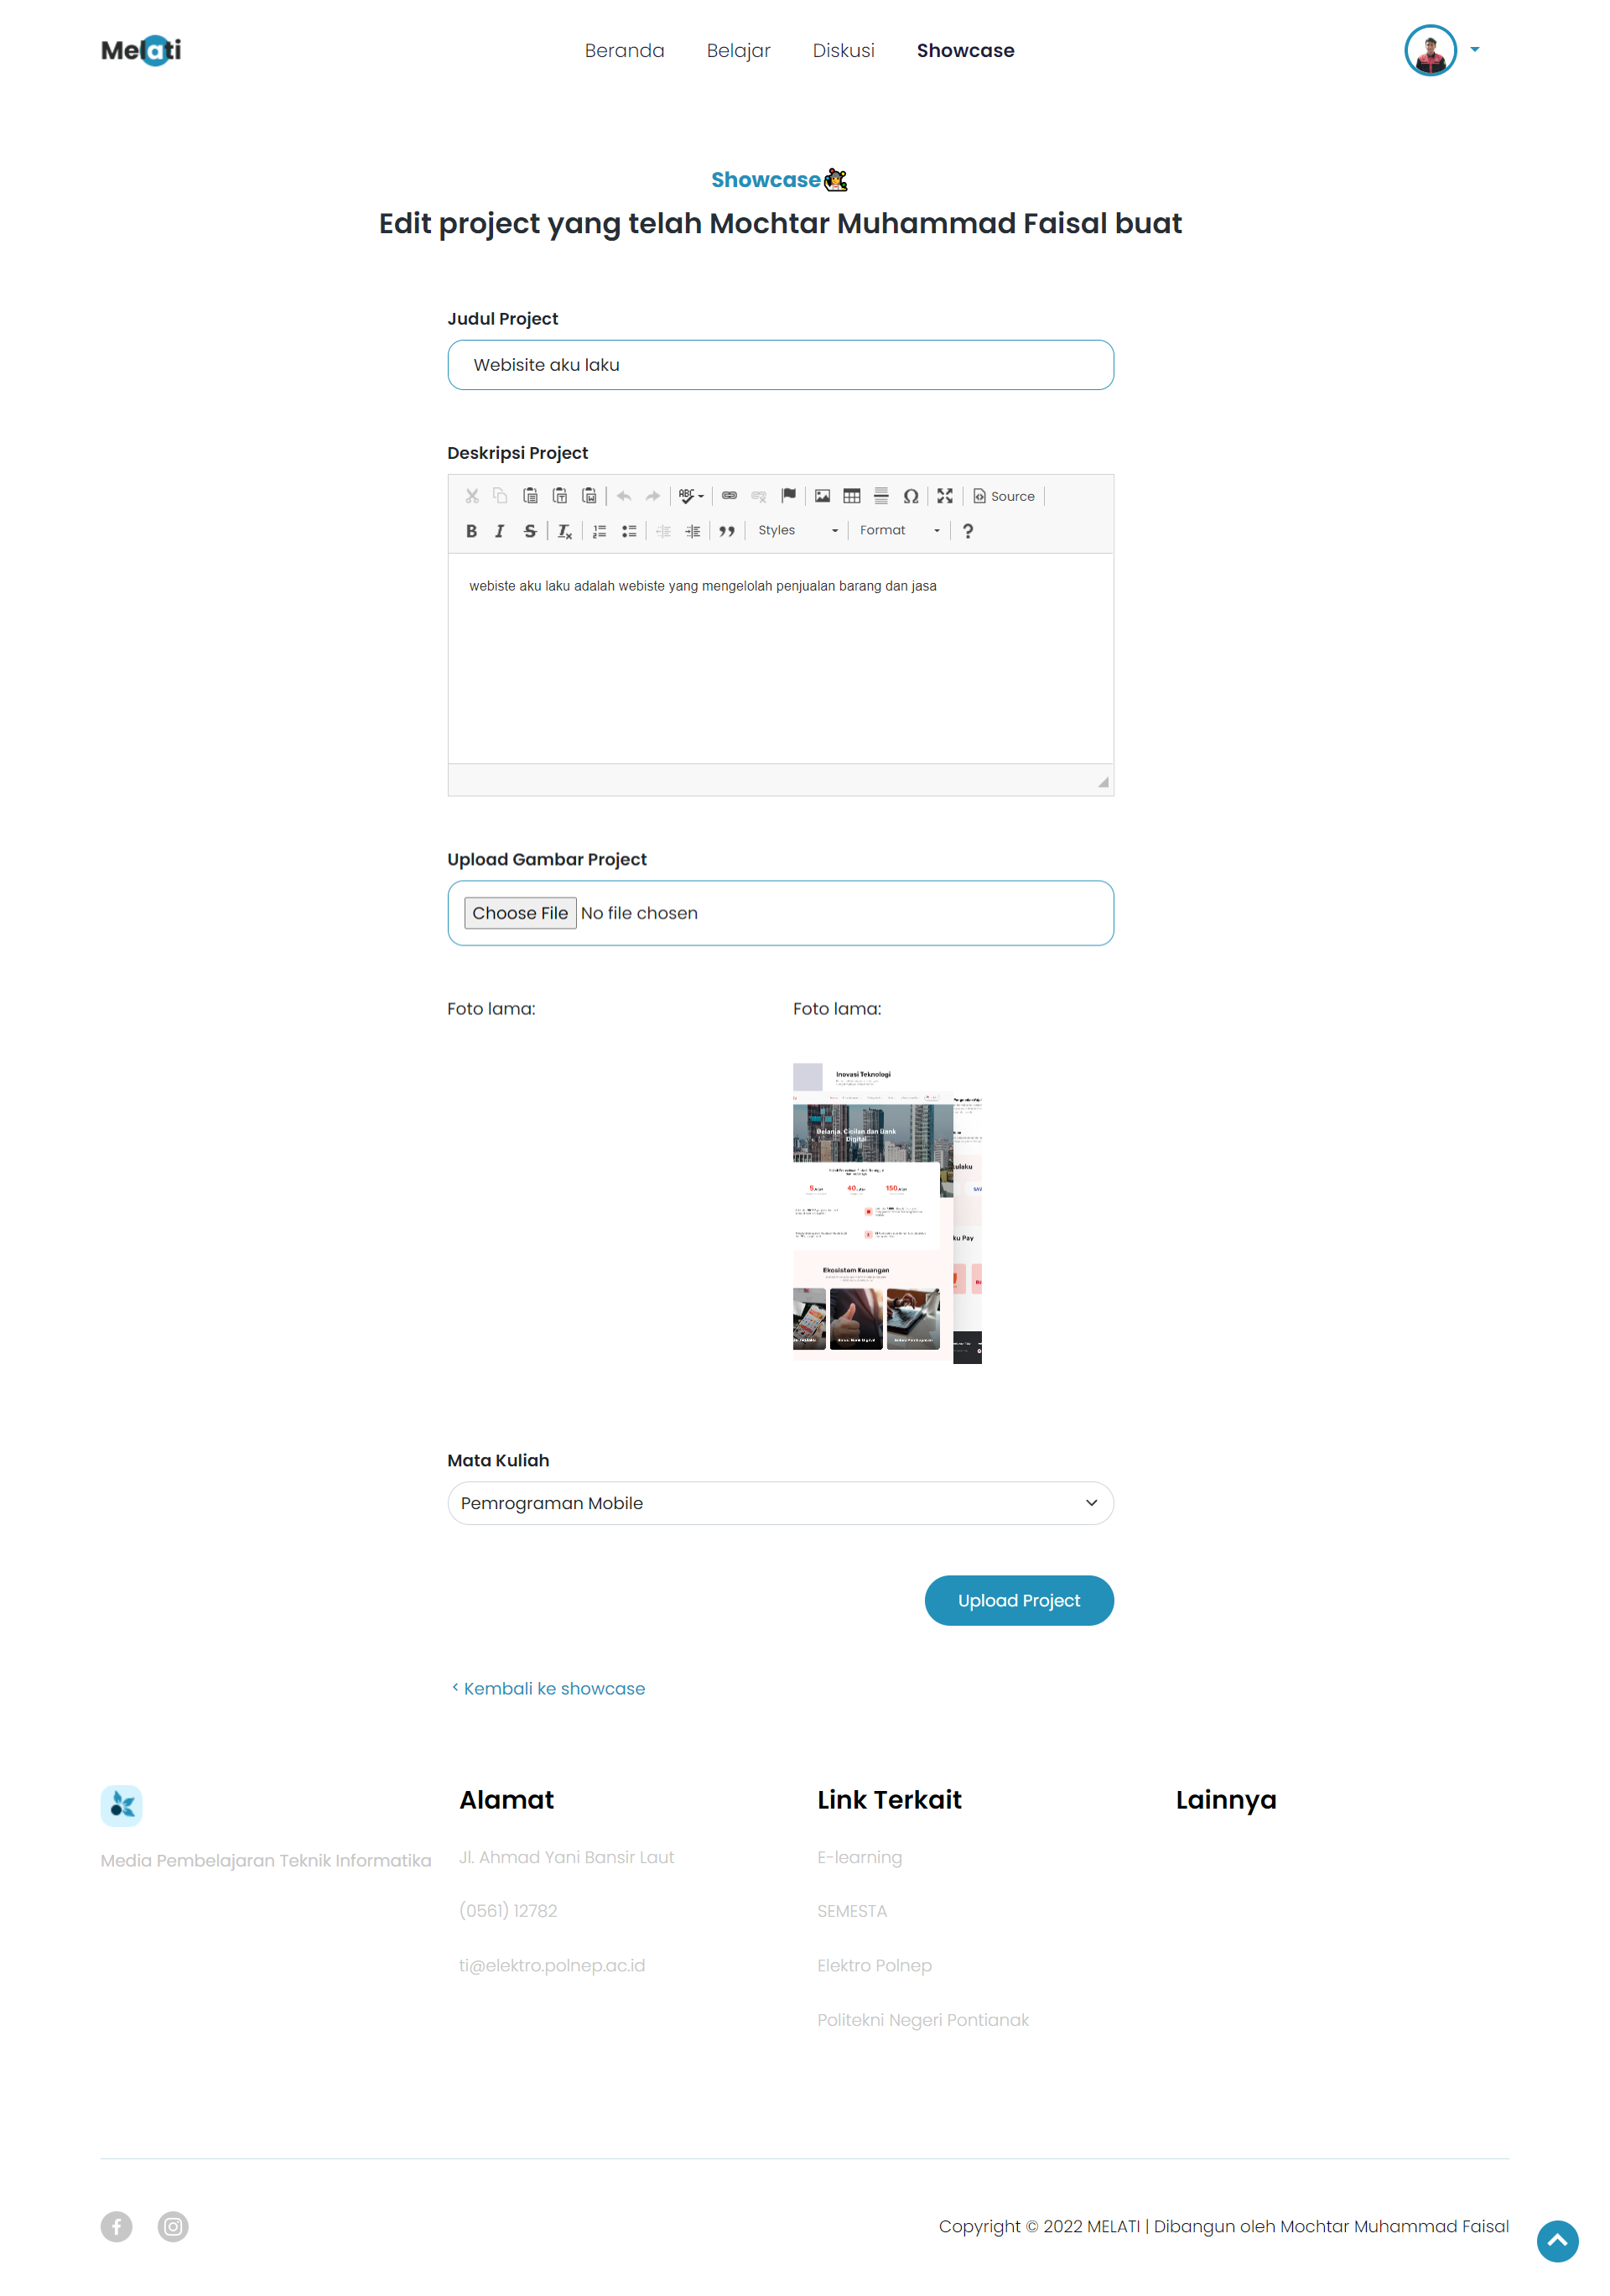

Gambar 4. 42. Implementasi Tampilan Edit *Showcase*

Selain Mengupload dan mengedit *Showcase*, mahasiswa juga dapat menghapus *showcas*, untuk melakukan hal tersebut mahasiswa dapat menekan button hapus pada *Showcase* yang ingin di hapus. Adapun tampilan *pop up* untuk mengapus *Showcase* dapat di lihat pada Gambar 4.43 dan 4.44

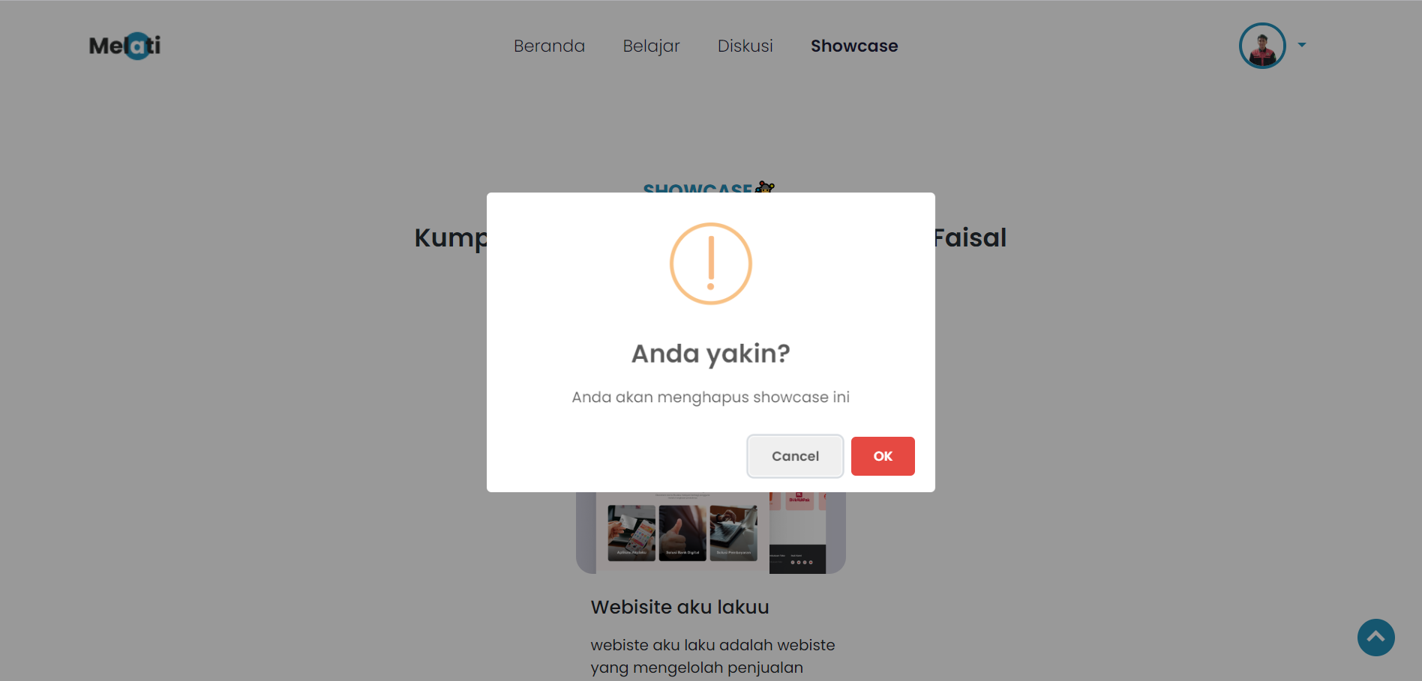

Gambar 4. 43. Pop Up Konfirmasi Hapus *Showcase*

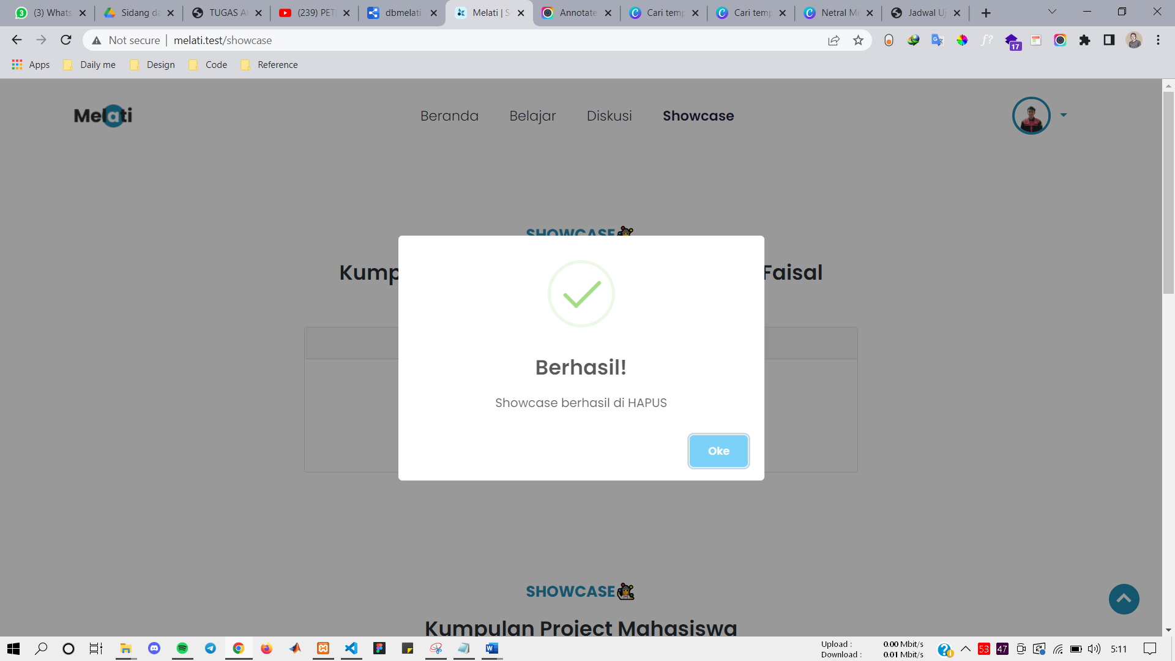

Gambar 4. 44. Pop Up *Showcase* Berhasil di Hapus

## Menguji Sistem

Pengujian pada aplikasi Media Pembelajaran Teknik Informatika berbasis web ini di perlukan untuk memastikan semua fungsi pada aplikasi tersebut sudah bekerja sesuai dengan baik atau tidak. Adapun pengujian ini dilakukan menggunakan metode pengujian *Black Box*. Pengujian *Black Box* adalah pengujian yang dilakukan untuk mengamati hasil input dan output dari perangkat lunak tanpa mengetahui struktur kode dari perangkat lunak [15]. Adapun daftar pengujian dapat dilihat pada tabel di bawah ini:

1. Pengujian *Login*

Pada bagian *login* perlu dilakukan pengujian untuk memastikan apakah pengguna sudah masuk kedalam sistem dengan *role* yang sesuai apakah tidak. Adapun hasil pengujian *login* dapat di lihat pada tabel di bawah ini:

Tabel 4. 1. Hasil Pengujian Halaman Login

|  |  |  |  |
| --- | --- | --- | --- |
| No | Skenario Uji | Hasil yang Diharapkan | Hasil Pengujian |
| 1. | Admin melakukan *login* | Menampilkan *dashboard* pengguna admin | Sesuai |
| 2. | Dosen melakukan *login* | Menampilkan *dashboard* pengguna dosen | Sesuai |
| 3. | Mahasiswa melakukan *login* | Menampilkan halaman mahasiswa | Sesuai |

1. Pengujian Mengelola Akun Dosen

Pada bagian mengelola akun dosen perlu dilakukan pengujian untuk memastikan apakah akun dapat di buat dan digunakan atau tidak. Adapun hasil pengujian mengelola akun dosen dapat di lihat pada tabel di bawah ini:

Tabel 4. 2. Hasil Pengujian Halaman Kelola Akun Dosen

|  |  |  |  |
| --- | --- | --- | --- |
| No | Skenario Uji | Hasil yang Diharapkan | Hasil Pengujian |
| 1. | Memilih menu dosen pada *dashboard* admin | Menampilkan semua data akun-akun dosen yang telah di buat oleh admin. | Sesuai |
| 2. | Menekan *button* tambah akun dosen | Menampilkan halaman tambah akun dosen dan dapat membuat akun dosen. | Sesuai |
| 3. | Menekan *button* edit | Menampilkan halaman edit akun dosen. | Sesuai |
| 4. | Menekan *button* hapus | Menampilkan *alert* untuk konfirmasi jika ingin menghapus akun dan pastikan apakah akun dosen tersebut benar-benar akan terhapus atau tidak. | Sesuai |

1. Pengujian Mengelola Akun Mahasiswa

Pada bagian mengelola akun mahasiswa perlu dilakukan pengujian untuk memastikan apakah akun dapat di buat dan digunakan atau tidak. Adapun hasil pengujian mengelola akun mahasiswa dapat di lihat pada tabel di bawah ini:

Tabel 4. 3. Hasil Pengujian Halaman Akun Mahasiswa

|  |  |  |  |
| --- | --- | --- | --- |
| No | Skenario Uji | Hasil yang Diharapkan | Hasil Pengujian |
| 1. | Memilih menu mahasiswa pada *dashboard* admin | Menampilkan semua data akun-akun mahasiswa yang telah di buat oleh admin. | Sesuai |
| 2. | Menekan *button* tambah akun mahasiswa | Menampilkan halaman tambah akun mahasiswa dan dapat membuat akun mahasiswa. | Sesuai |
| 3. | Menekan *button* edit | Menampilkan halaman edit akun mahasiswa. | Sesuai |
| 4. | Menekan *button* hapus | Menampilkan *alert* untuk konfirmasi jika ingin menghapus akun dan pastikan apakah akun mahasiswa tersebut benar-benar akan terhapus atau tidak. | Sesuai |

1. Pengujian Mengelola Mata Kuliah

Pada bagian mengelola mata kuliah perlu dilakukan pengujian untuk menambah mata kuliah lainnya. Adapun hasil pengujian mengelola akun mahasiswa dapat di lihat pada tabel di bawah ini:

Tabel 4. 4. Hasil Penggujian Halaman Mata Kuliah

|  |  |  |  |
| --- | --- | --- | --- |
| No | Skenario Uji | Hasil yang Diharapkan | Hasil Pengujian |
| 1. | Memilih menu mata kuliah pada *dashboard* admin | Menampilkan semua data mata kuliah yang telah di buat oleh admin. | Sesuai |
| 2. | Menekan *button* tambah mata kuliah | Menampilkan halaman tambah mata kuliah dan dapat membuat data mata kuliah. | Sesuai |
| 3. | Menekan *button* edit | Menampilkan halaman edit mata kuliah. | Sesuai |
| 4. | Menekan *button* hapus | Menampilkan *alert* untuk konfirmasi jika ingin menghapus data mata kuliah dan pastikan apakah data mata kuliah tersebut benar-benar akan terhapus atau tidak. | Sesuai |

1. Pengujian Mengelola Video dan Materi Pembelajaran

Pada bagian mengelola video dan materi pembelajaran perlu dilakukan pengujian untuk memastikan apakah video dan materi pembelajaran yang telah di *upload* oleh dosen sudah dapat di lihat mahasiswa atau tidak. Adapun hasil pengujian mengelola video dan materi pembelajaran dapat di lihat pada tabel di bawah ini:

Tabel 4. 5. Hasil Pengujian Halaman Belajar

|  |  |  |  |
| --- | --- | --- | --- |
| No | Skenario Uji | Hasil yang Diharapkan | Hasil Pengujian |
| 1. | Memilih menu materi pada *dashboard* dosen | Menampilkan semua data materi yang telah di *upload* oleh dosen. | Sesuai |
| 2. | Menekan *button* tambah mata kuliah | Menampilkan halaman tambah materi dan dapat membuat data materi pembelajaran. | Sesuai |
| 3. | Menekan *button* edit | Menampilkan halaman edit materi. | Sesuai |
| 4. | Menekan *button* hapus | Menampilkan *alert* untuk konfirmasi jika ingin menghapus data materi dan pastikan apakah data meteri tersebut benar-benar akan terhapus atau tidak. | Sesuai |
| 5. | Menekan *button* detail | Menampilkan pop up yang berisi data mata kuliah yang telah di inputkan oleh dosen. | Sesuai |
| 6. | Mahasiswa menekan menu belajar | Menampilkan materi pembelajaran yang telah di upload oleh dosen | Sesuai |

1. Pengujian Komunikasi Antar Pengguna

Pada bagian komunikasi antar pengguna perlu dilakukan pengujian untuk mengetahui apakah menu diskusi dapat berjalan dengan baik atau tidak dan memastikan dosen dan mahasiswa dapat saling menjawab pertanyaan pada kolom diskusi. Adapun hasil pengujian mengelola akun mahasiswa dapat di lihat pada tabel di bawah ini:

Tabel 4. 6. Hasil Pengujian Menu Diskusi

|  |  |  |  |
| --- | --- | --- | --- |
| No | Skenario Uji | Hasil yang Diharapkan | Hasil Pengujian |
| 1. | Dosen memilih menu diskusi pada *dasboard* dosen | Menampilkan semua pertanyaan dan menampilkan pertanyaan sesuai dengan kategori mata kuliah yang di pilih dari menu diskusi. | Sesuai |
| 2. | Mahasiswa memilih menu diskusi pada tampilan mahasiswa | Menampilkan semua pertanyaan dan menampilkan pertanyaan sesuai dengan kategori mata kuliah yang di pilih dari menu diskusi. | Sesuai |
| 3. | Mahasiswa menambahkan pertanyan | Menampilkan *pop up* untuk menambahkan pertanyaan. | Sesuai |
| 4. | Menekan *button* Hapus | Jawaban dari pertanyaan berhasil di hapus. | Sesuai |

1. Pengujian Melihat Informasi Tentang Web

Pada bagian melihat informasi tentang web/beranda perlu dilakukan pengujian untuk mengetahui apakah *button* aksi yang mengarahkan user kepada setiap menu dapat berjalan dengan baik atau tidak. Adapun hasil pengujian pada bagian melihat informasi tentang web/beranda dapat di lihat pada tabel di bawah ini:

Tabel 4. 7. Hasil Pengujian Menu Beranda

|  |  |  |  |
| --- | --- | --- | --- |
| No | Skenario Uji | Hasil yang Diharapkan | Hasil Pengujian |
| 1. | Mahasiswa menekan menu beranda | Menampilkan semua data informasi tentang *website.* | Sesuai |
| 2. | Mahasiswa menekan *button* ayo belajar | Menampilkan tampilan yang ada pada menu menu belajar | Sesuai |
| 3. | Mahasiswa menekan *button* ayo berdiskusi | Menampilkan tampilan yang ada pada menu menu diskusi | Sesuai |
| 4. | Mahasiswa menekan *button* selengkapnya pada penjelasan *Showcase* | Menampilkan tampilan yang ada pada menu menu *Showcase* | Sesuai |

1. Pengujian akses belajar

Pada bagian akses belajar perlu dilakukan pengujian untuk mengetahui menu belajar dapat menampilkan materi dan video pemebelajaran dengan baik atau tidak. Adapun hasil pengujian pada bagian menu belajar dapat di lihat pada tabel di bawah ini:

Tabel 4. 8. Hasil Pengujian Menu Belajar

|  |  |  |  |
| --- | --- | --- | --- |
| No | Skenario Uji | Hasil yang Diharapkan | Hasil Pengujian |
| 1. | Mahasiswa menekan menu belajar | Menampilkan semua data materi pembelajaran. | Sesuai |
| 2. | Mahasiswa memilih data sesuai semester dan kelas | Menampilkan data sesuai pilihan yang di pilih oleh mahasiswa, berdasarkan semester dan kelas. | Sesuai |
| 3. | Mahasiswa menekan *button* refresh | Merefresh tampilan website sehingga data dapat menampilkan kembali semua data | Sesuai |
| 4. | Mahasiswa menekan *button* materi. | Menampilkan data pembelajaran sesuai dengan mata kuliah yang di pilih. | Sesuai |
| 5. | Mahasiswa menekan *button* tonton | Menampilkan video pembelajaran. | Sesuai |

1. Pengujian Mengelola *Showcase*

Pada bagian mengelola *Showcase* perlu dilakukan pengujian untuk mengetahui apakah menu *Showcase* dapat menampilkan hasil *Showcase* yang telah mahasiswa buat dengan baik atau tidak. Adapun hasil pengujian pada bagian mengelola *Showcase* dapat di lihat pada tabel di bawah ini:

Tabel 4. 9. Hasil Pengujian Menu *Showcase*

|  |  |  |  |
| --- | --- | --- | --- |
| No | Skenario Uji | Hasil yang Diharapkan | Hasil Pengujian |
| 1. | Mahasiswa menekan menu *Showcase* | Menampilkan semua *Showcase* yang telah di upload mahasiswa. | Sesuai |
| 2. | Mahasiswa dapat menambahkan *Showcase* | Menampilkan tampilan untuk menambahkan *Showcase*. | Sesuai |
| 3. | Mahasiswa menekan *button* edit | Menampilkan halaman edit untuk mengedit *Showcase* | Sesuai |
| 4. | Mahasiswa menekan *button* hapus. | Dapat menghapus *Showcase*. | Sesuai |
| 5. | Mahasiswa dapat melihat detail *Showcase* | Menampilkan tampilan *Showcase* secara keseluruhan. | Sesuai |

1. Pengujian Edit Profil

Pada bagian edit profil perlu dilakukan pengujian untuk mengetahui apakah edit profil dapat merubah data profil *user* dengan baik atau tidak. Adapun hasil pengujian pada bagian edit profil dapat di lihat pada tabel di bawah ini:

Tabel 4. 10. Hasil Pengujian Edit Profil

|  |  |  |  |
| --- | --- | --- | --- |
| No | Skenario Uji | Hasil yang Diharapkan | Hasil Pengujian |
| 1. | Admin menekan menu edit profil | Menampilkan halaman edit profil dan dapat menyimpan perubahan profil | Sesuai |
| 2. | Dosen menekan menu edit profil | Menampilkan halaman edit profil dan dapat menyimpan perubahan profil | Sesuai |
| 3. | Mahasiswa menekan menu edit profil | Menampilkan halaman edit profil dan dapat menyimpan perubahan profil | Sesuai |

1. Pengujian Edit *Password*

Pada bagian edit *password* perlu dilakukan pengujian untuk mengetahui apakah edit profil dapat merubah *password* user dengan baik atau tidak. Adapun hasil pengujian pada bagian edit *password* dapat di lihat pada tabel di bawah ini:

Tabel 4. 11. Hasil Pengujian Edit *Password*

|  |  |  |  |
| --- | --- | --- | --- |
| No | Skenario Uji | Hasil yang Diharapkan | Hasil Pengujian |
| 1. | Admin menekan menu edit *password* | Menampilkan halaman edit *password* dan dapat menyimpan perubahan *password* | Sesuai |
| 2. | Dosen menekan menu edit *password* | Menampilkan halaman edit *password* dan dapat menyimpan perubahan *password* | Sesuai |
| 3. | Mahasiswa menekan menu edit *password* | Menampilkan halaman edit *password* dan dapat menyimpan perubahan *password* | Sesuai |

# BAB V PENUTUP

## Kesimpulan

Berdasarkan ulasan yang telah disampaikan pada bab-bab sebelumnya, maka dapat diambil kesimpulan sebagai berikut:

1. Web Media Pembelajaraan Teknik Informatika di bangun menggunakan Laravel versi 7 (*framework* Bahasa pemrograman PHP), Boostrap versi 5 (*framework* CSS), XAMPP (Web server dan *database* server) dan visual studio code.
2. Web Media Pembelajaraan Teknik Informatika dirancang sebagai media pembelajaran untuk mahasiswa program studi D-III Teknik Informatika.
3. Web ini memiliki tiga pengguna yaitu admin, dosen dan mahasiswa. Pada pengguna admin memiliki fitur Kelola mata kuliah, Kelola akun dosen, Kelola akun mahasiswa, edit profil dan edit *password*. Kemudian pengguna dosen memiliki fitur kelola materi, diskusi, edit profil dan edit *password*. Sedangkan pengguna mahasiswa memiliki fitur melihat informasi web, melihat materi pembelajaran, dapat mengajukan pertanyaan dan jawaban diskusi, melihat *Showcase*, edit profil dan edit *password*.

## Saran

Menyadari bahwa penyelesaian Tugas Akhir ini masih jauh dari kata sempurna, untuk itu diharapkan dapat menjadi bahan atau salah satu referensi bagi pembaca lainnya. Adapun saran yang kiranya dapat membantu dalam pengembangan lanjutan untuk web Media Pembelajaran Teknik Informatika ini agar lebih baik untuk kedepannya adalah dapat di implementasikan kepada program studi lainnya yang ada di Politeknik Negeri Pontianak.

## DAFTAR PUSTAKA

|  |  |
| --- | --- |
| [1] | Company, "unida," Jum'at 28 2019. [Online]. Available: https://unida.ac.id/pembelajaran/artikel/apa-itu-pembelajaran.html#. [Accessed 09 Maret 2022]. |
| [2] | A. C. Sari, ""APLIKASI MEDIA PEMBELAJARAN UNTUK MATA KULIAH PENGANTAR TEKNOLOGI INFORMASI BERBASIS ANDROID DI PROGRAM STUDI TEKNIK INFORMATIKA POLITEKNIK NEGEREI PONTIANAK"," pontianak, 2020. |
| [3] | D. Haryono, "APLIKASI VIDEO PEMBELAJARAN DENGAN KONSEP YOUTUBE," Riau, 2015. |
| [4] | Company, "bitlabs," 14 Maret 2021. [Online]. Available: https://bitlabs.id/blog/rad-adalah/. [Accessed 09 Maret 2022]. |
| [5] | L. T. Putri, "RANCANG BANGUN SIAP (SISITEM INFORMASI PELAYANAN APOTEK BERBASISI WEB MENGGUNAKAN FRAMEWORK CODEIGNITER)," Pontianak, 2021. |
| [6] | Company, "Merdeka," 10 November 2021. [Online]. Available: https://www.merdeka.com/jatim/pengertian-media-pembelajaran-dan-jenis-jenisnya-menarik-diketahui-kln.html. [Accessed 10 Maret 2022]. |
| [7] | M. R. Adani, "Sekawan Media," 16 Desember 2020. [Online]. Available: https://www.sekawanmedia.co.id/blog/pengertian-website/. [Accessed 10 Maret 2022]. |
| [8] | Company, "techfor," 17 Desember 2020. [Online]. Available: https://www.techfor.id/mengenal-html-lengkap/. [Accessed 10 Maret 2022]. |
| [9] | Company, "techfor," 07 Januari 2020. [Online]. Available: https://www.techfor.id/panduan-lengkap-belajar-css/. [Accessed 10 Maret 2022]. |
| [10] | Company, "Niaga Hoster," 02 November 2020. [Online]. Available: https://www.niagahoster.co.id/blog/pengertian-php/. [Accessed 10 Maret 2022]. |

|  |  |
| --- | --- |
| [11] | Company, "Qwords," 19 September 2019. [Online]. Available: https://qwords.com/blog/pengertian-xampp/ . [Accessed 10 Maret 2022]. |
| [12] | Company, "Hostinger," 13 Agustus 2021. [Online]. Available: https://www.hostinger.co.id/tutorial/apa-itu-bootstrap . [Accessed 11 Maret 2022]. |
| [13] | Company, "Niaga Hoster," 28 Juni 2019. [Online]. Available: https://www.niagahoster.co.id/blog/laravel-adalah/#Apa_itu_Laravel. [Accessed 11 Maret 2022]. |
| [14] | Company, "Gamelab Inodonesia," 29 Juni 2020. [Online]. Available: https://www.gamelab.id/news/468-mengena-visual-studio-code . [Accessed 11 Maret 2022]. |
| [15] | R. Setiawan, "dicoding," 17 November 2021. [Online]. Available: https://www.dicoding.com/blog/black-box-testing/. [Accessed 1 Agustus 2022]. |